ThinkSNS+ 3.0

使用说明

智艺创想科技有限公司

1. 概述 4
2. 导航 4
3. 功能 4
1.1. 登录 4
1.1.1. 手机号一键登录 4
1.1.2. 微信登录 5
1.2. 首页 6
1.2.1. 动态 6
1.2.2. 搜索 11
1.2.3. 发布 12
1.2.4. 圈子 18
1.2.5. 资讯 24
1.2.6. 知识 25
1.2.7. 话题 28
1.2.8. 短视频 30
1.2.9. 问答 31
1.2.10. 达人 33
1.2.11. 邀请好友 33
1.2.12. 排行榜 34
1.2.13. 活动 35
1.3. 商城 38
1.3.1. 商城首页 38
1.3.2. 购物车 38
1.3.3. 搜索 39
1.3.4. 商品详情 39
1.3.5. 购买商品 40
1.3.6. 更多 40
1.3.7. 写点评 41
1.4. 积分任务 41
1.4.1. 积分攻略 41
1.4.2. 积分兑换 42
1.4.3. 获取明细/消耗明细 42
1.4.4. 积分充值 43
1.5. 消息 43
1.5.1. 系统消息 44
1.5.2. 打赏消息 44
1.5.3. 收到的赞 45
1.5.4. 收到的回复 45
1.5.5. 购买订单 46
1.5.6. 销售订单 48
1.5.7. 聊天室 50
1.5.8. 群聊列表 51
1.6. 我的 52
1.6.1. 个人资料 52
1.6.2. 管理收货地址 53
1.6.3. 认证 53
1.6.4. 个人主页 55
1.6.5. 他人个人主页 56
1.6.6. 粉丝/关注 56
1.6.7. 会员 57
1.6.8. 加入的圈子 57
1.6.9. 我的订单 58
1.6.10. 我的问答 58
1.6.11. 我的活动 59
1.6.12. 我的收藏 59
1.6.13. 设置 60

概述
ThinkSNS+隶属于成都智艺创想科技有限公司。ThinkSNS+在产品系统研发中始终坚持高性能，高标准，高适用“三高”原则。注重框架，模块，功能，体验4个部分的完整性，关联性，需求有效性。通过市场调研，企业和商业应用需求反馈，研发实用性强应用较高的功能模块。前端设计体验细致结合后台管理灵活自定义。

导航
首页导航主要分为5个版块，分别为：首页+商城+积分任务+消息+我。
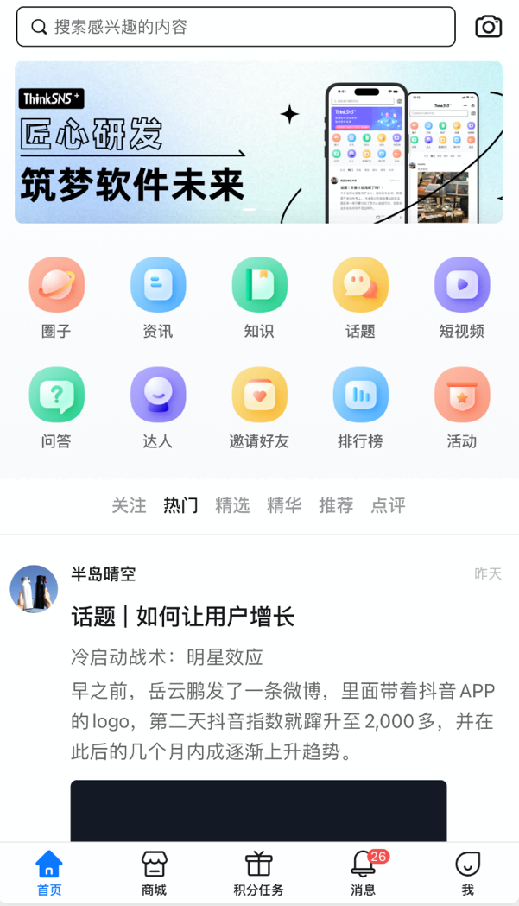

功能

登录

手机号一键登录
首次进入需要账号注册，支持手机注册；需要勾选“我已阅读并同意《用户协议》、《隐私政策》”否则无法登录注册；注册流程：输入手机号码，输入短信验证码；进入填写邀请码页面，可填写邀请码也可跳过，填写邀请码会获得后台配置的邀请注册积分，如跳过没有填写邀请码并且在进入完善资料将app杀死或者意外退出的，则第二次进入时不会进到填写邀请码页面；进入完善资料，上传头像、输入2到12位汉字或者4到24位英文的昵称、选择地区、选择标签、选填个人简介；进入首页。
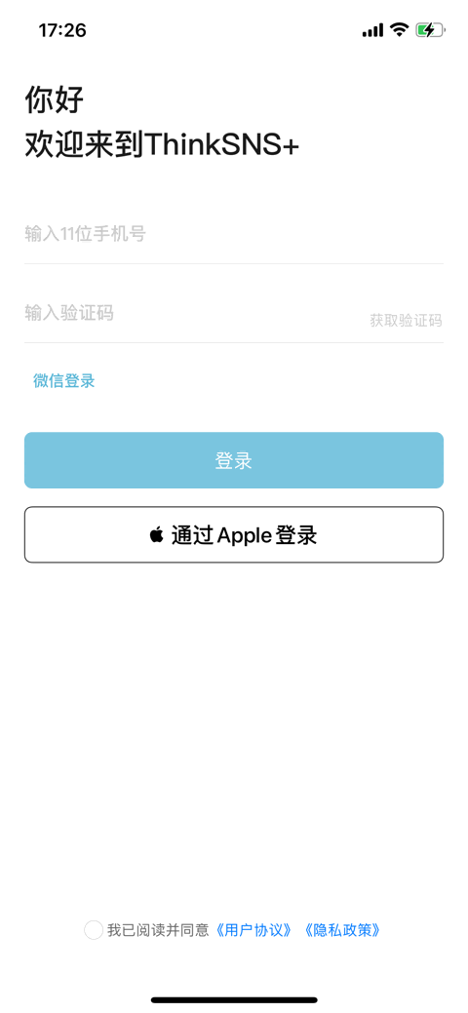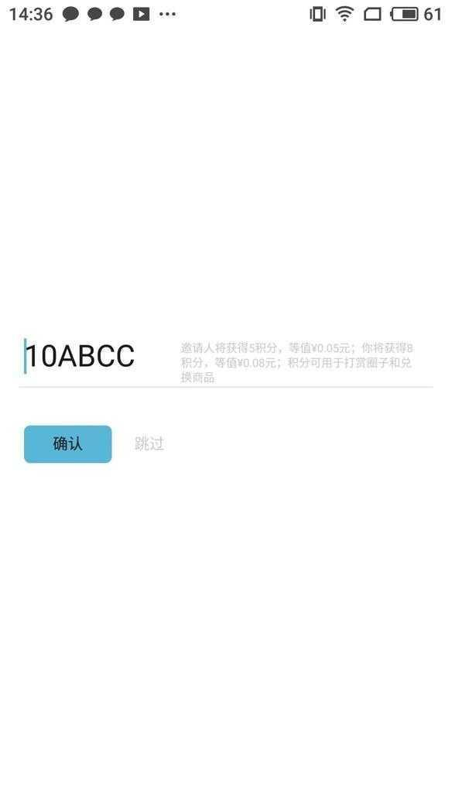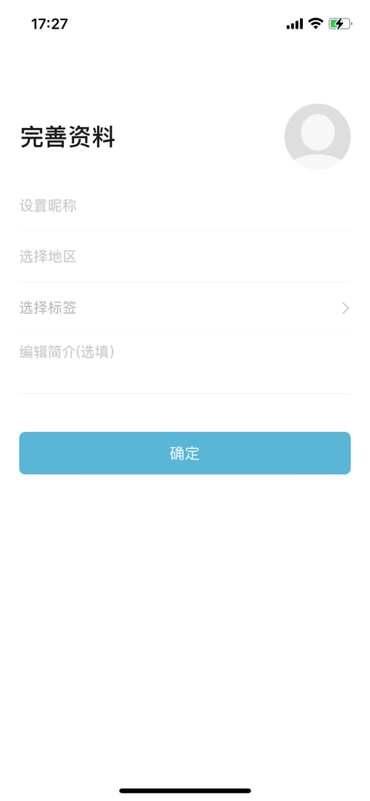

微信登录
可绑定已注册和未注册手机号，同手机注册一样需要输入昵称、选择地区、选择标签、选填简介完成注册。
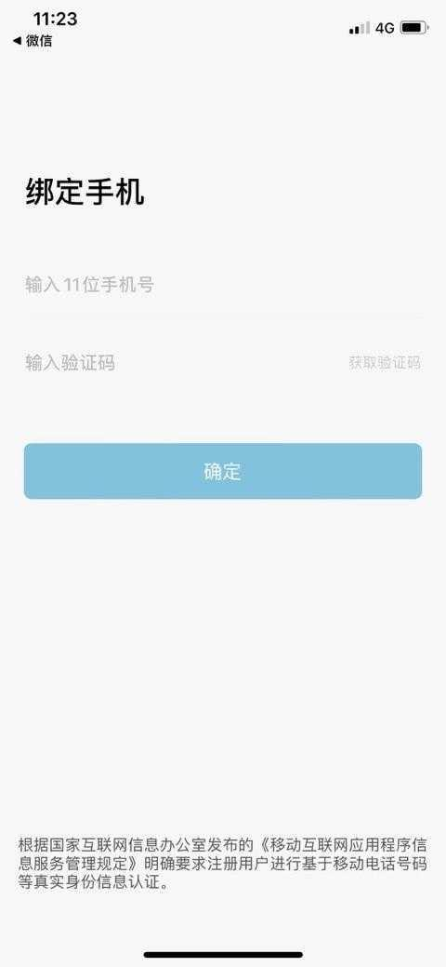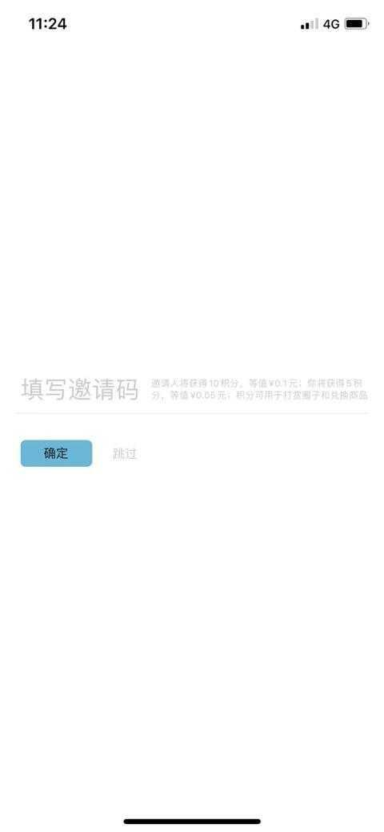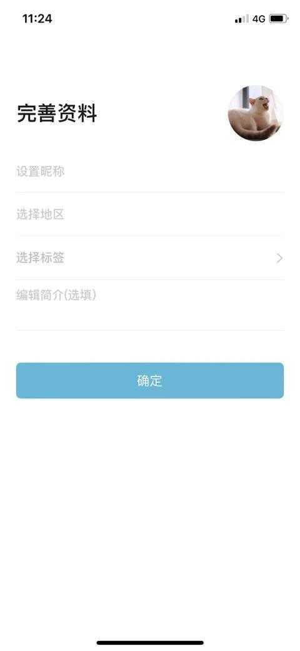

首页

动态
登录后，默认进入首页。动态列表中显示的内容为关注动态、热门动态、推荐动态、点评动态等。在首页中可直接对动态进行点赞、评论、分享、举报、黑名单。

评论
动态发布后，自己和其他用户可参与评论，按照时间倒序列表形式展示，字数限定默认为 140 字。回复评论后以楼中楼的样式展示。
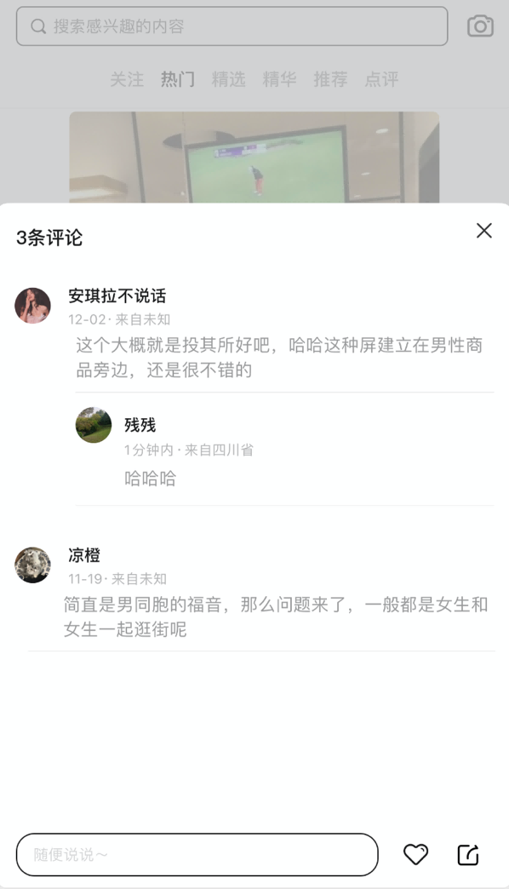

点赞
对自己喜欢的内容进行点赞。点赞后，点赞的按钮会变为红色，再次点击取消点赞
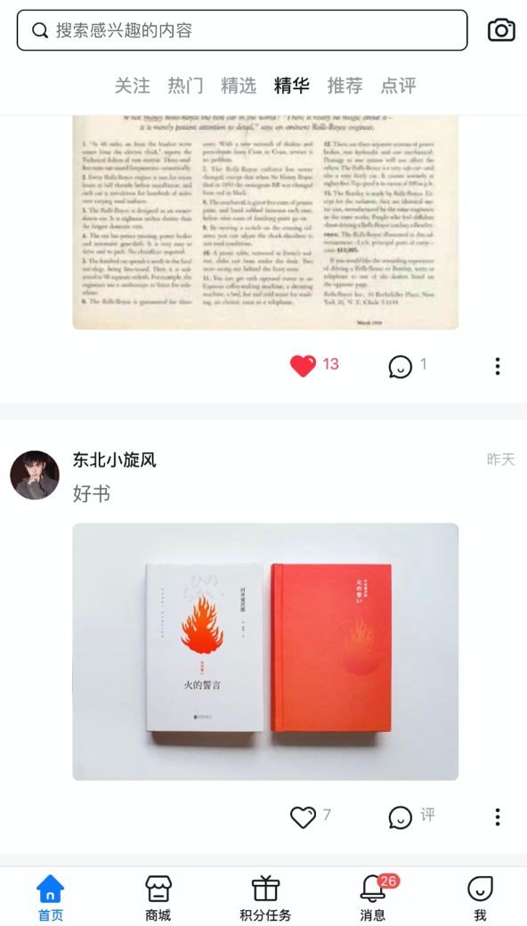

分享
可将分享动态转发到微信和朋友圈。
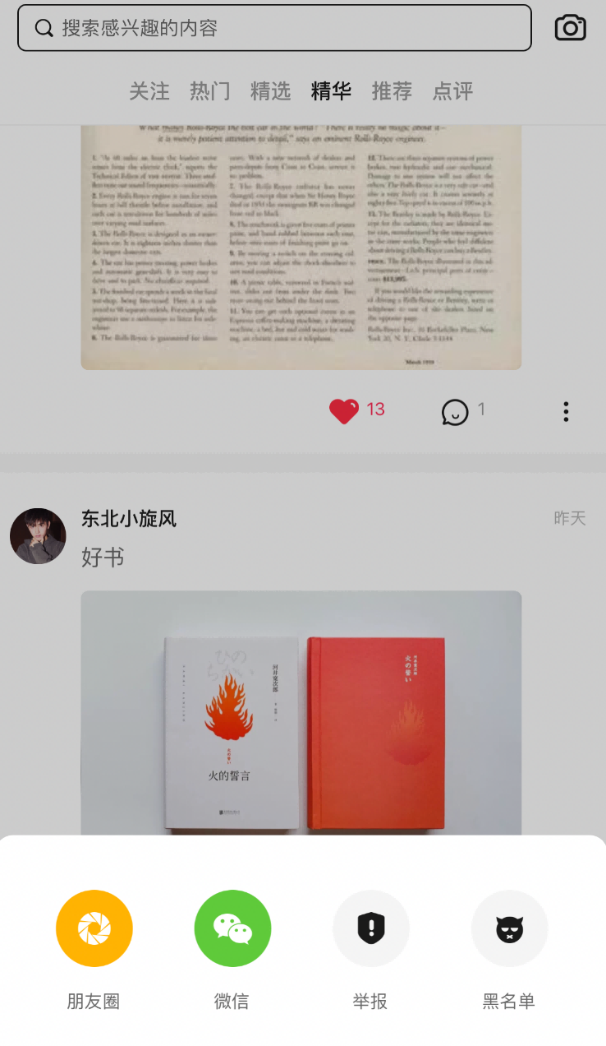

删除动态
用户自己发布动态，可自行删。
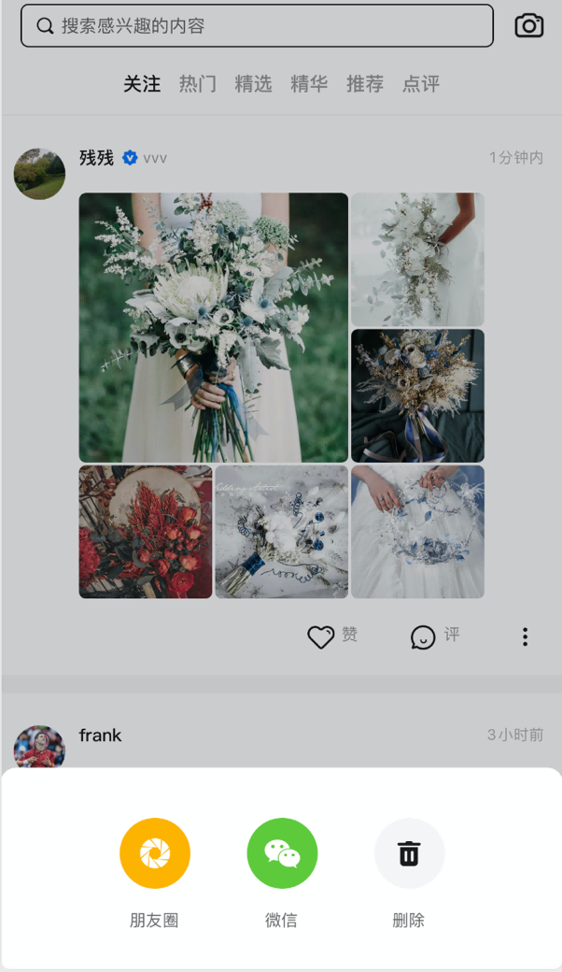

下载视频
可将视频动态的视频保存到本地
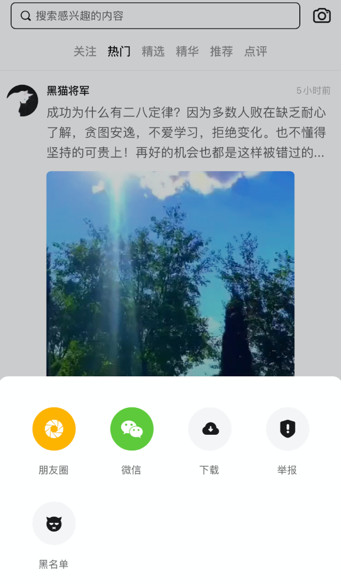

举报动态
用户对动态进行举报，显示于后台举报管理。
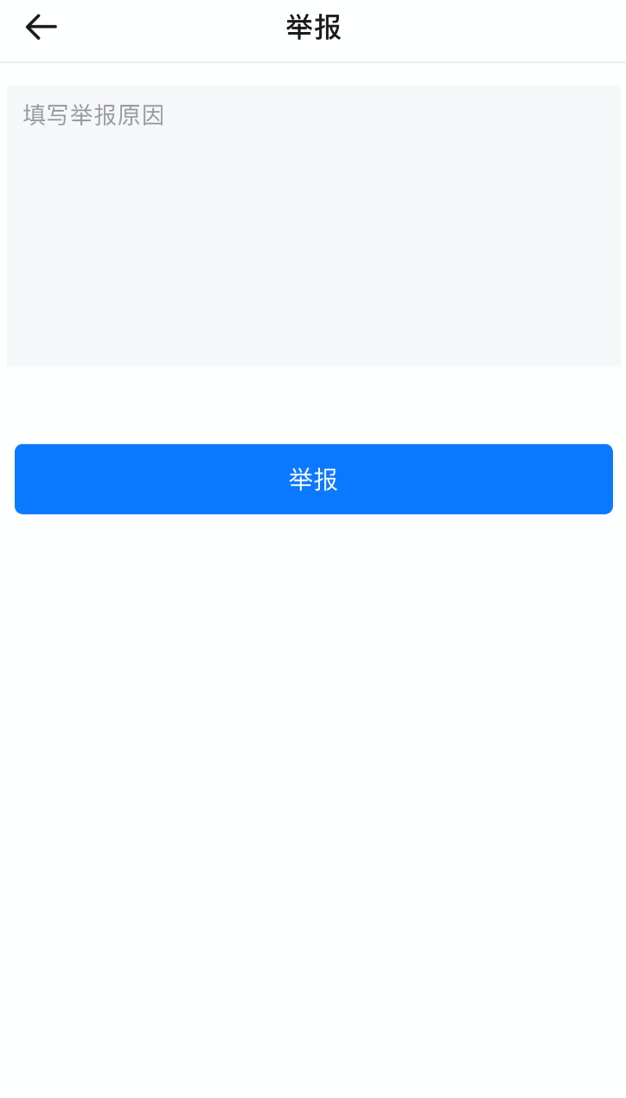

黑名单
用户可对动态发布者设置加入黑名单功能，该用户将不再看到黑名单用户的所有动态。

禁用
管理员账号对所有用户进行禁用账号操作，被禁用的账号无法登录。
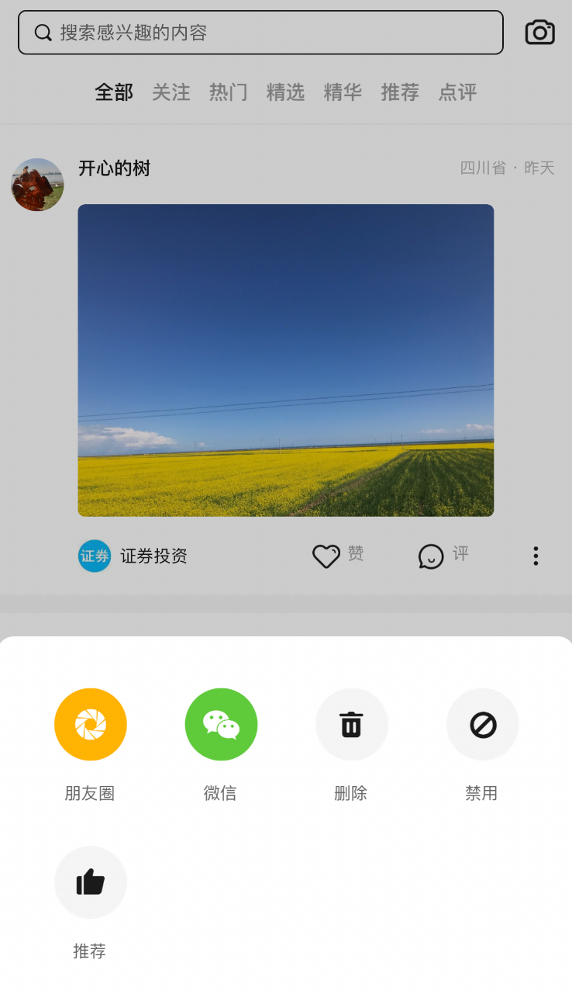

推荐
管理员账号可对所有的动态信息进行推荐操作，此动态将会展示于推荐模块区域。
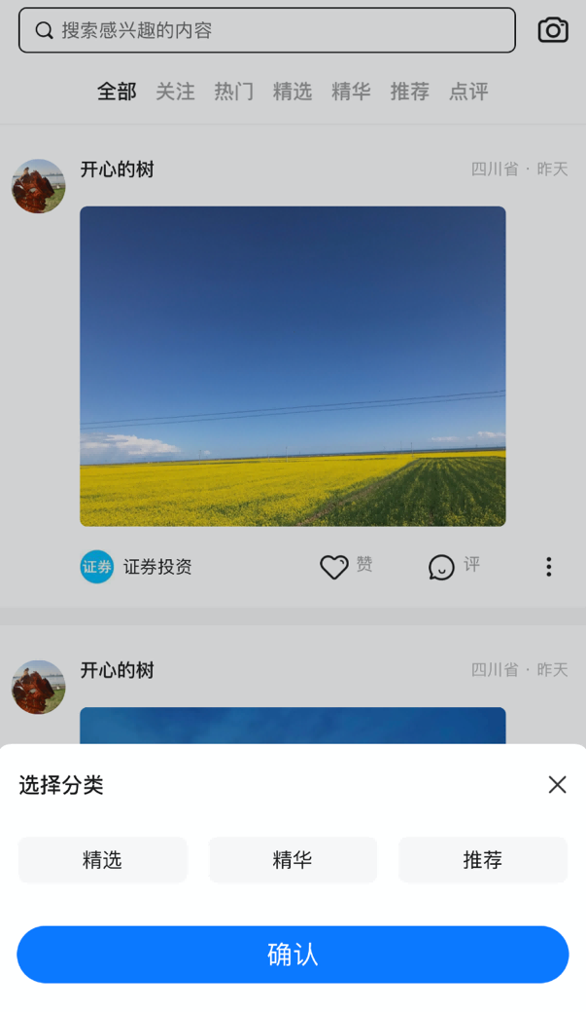

动态详情
点击文字内容进入动态详情页，可以关注/取消关注发布者，动态详情仍然可以点赞、评论、举报、黑名单、删除、禁用、推荐操作，可调整评论排序。
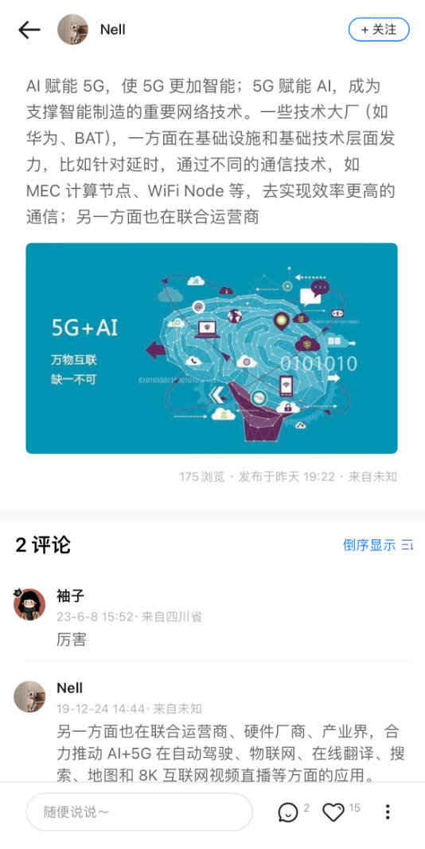

搜索
点击首页顶部搜索框可进入搜索页面，搜索结果分别显示为动态、圈子、用户、商城、知识、资讯、活动、问答、话题，可切换查看。
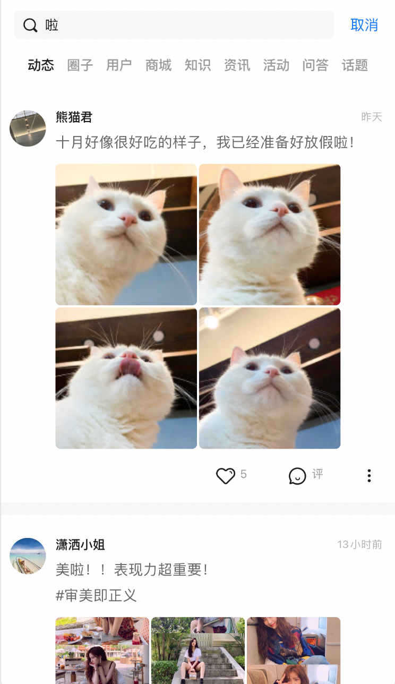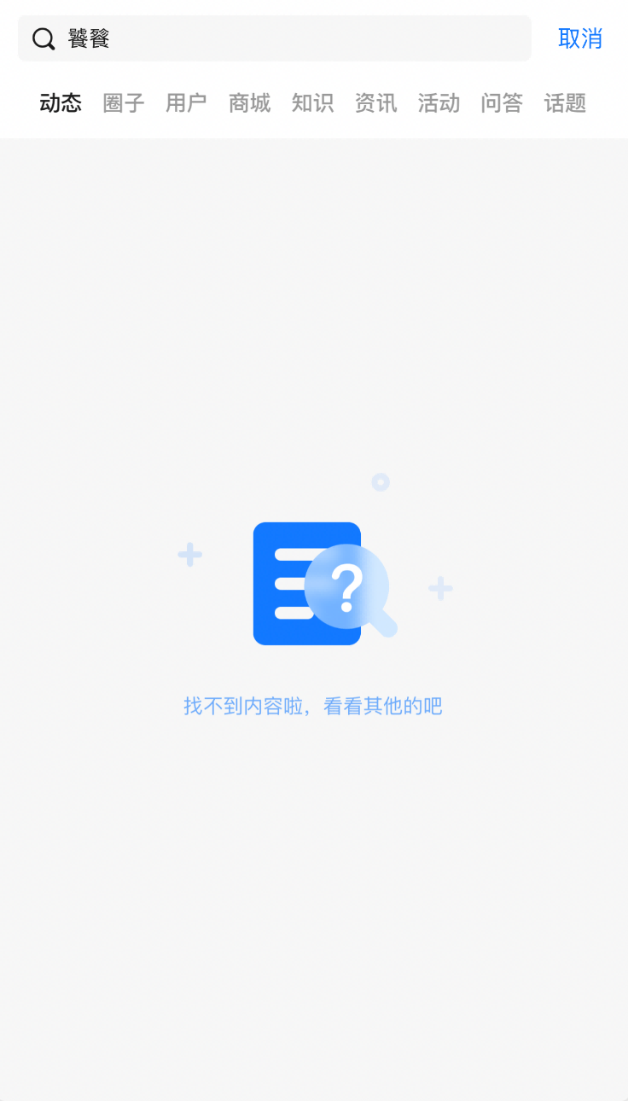

发布
点击发布用户可以发布文字、图片、视频、提问、话题、商品、知识、活动、圈子，权限由后台设置。
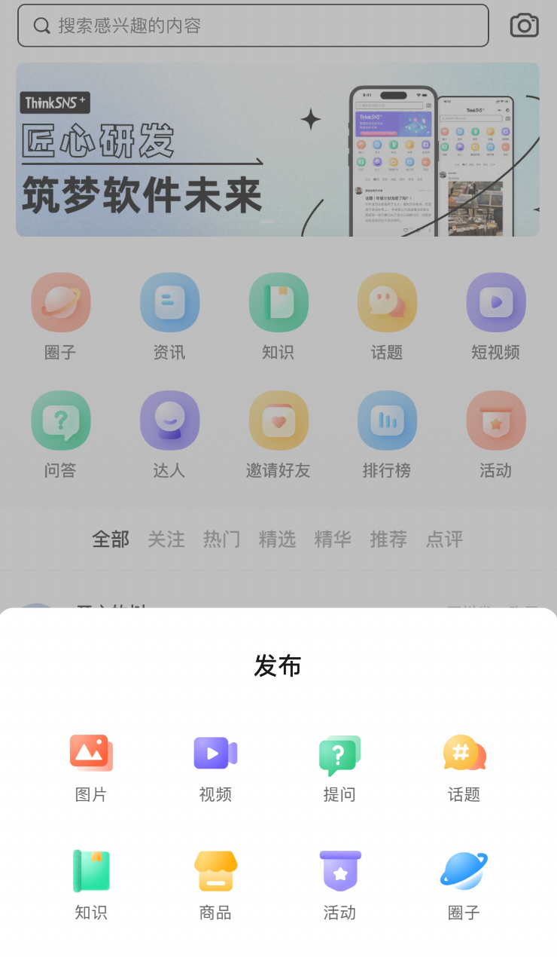

发布文字
长按发布进入纯文字发布，字数限制由后台设置。
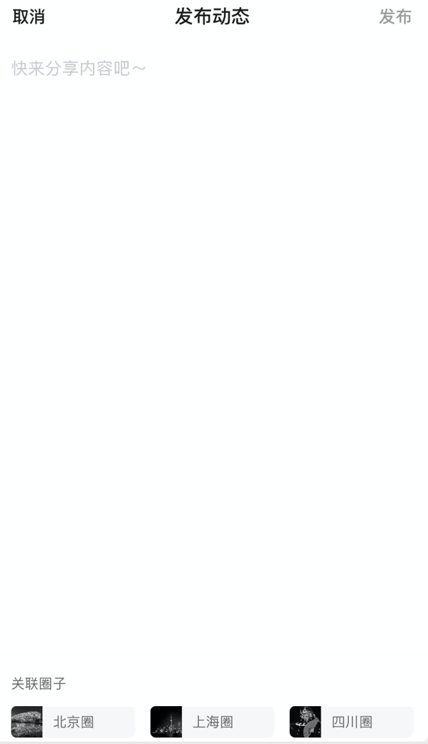

发布图片
可发布本地图片，也支持拍照上传，最多可选择9张图；可图文混合
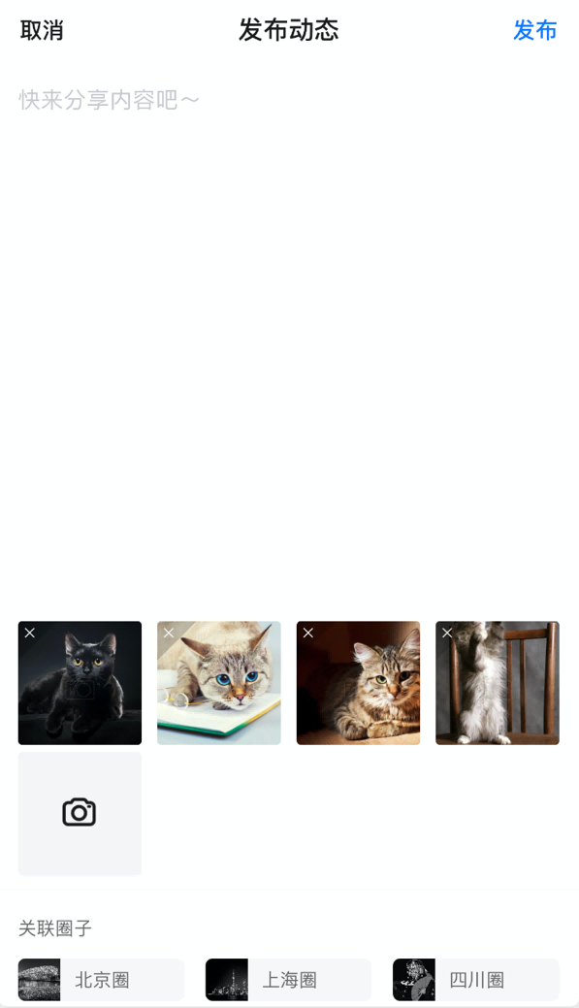

发布视频
可发布本地视频和直接拍摄视频，本地视频直接上传支持5分钟以内，编辑本地视频最短5秒，最长可支持30秒；也可配文字。可预览已选中视频，删除视频。

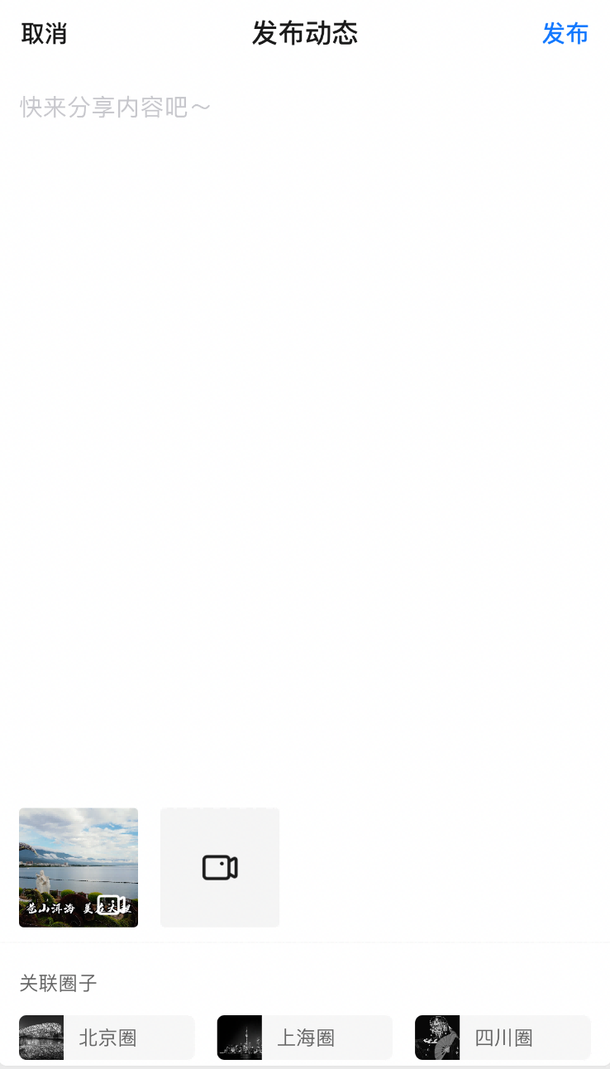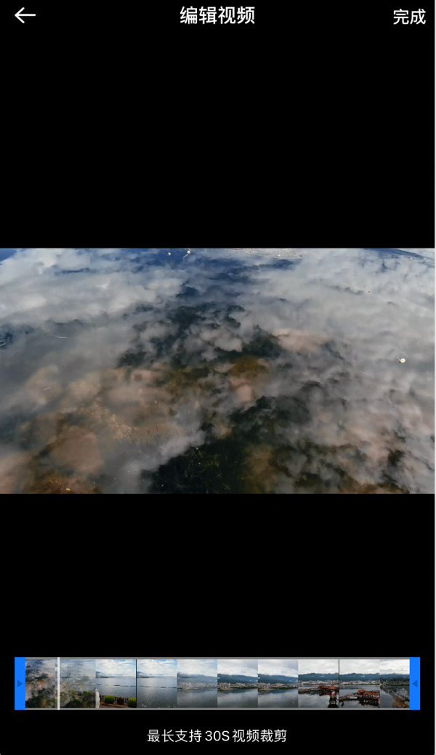

创建话题
拥有创建话题权限的用户，可创建话题，输入话题名称和话题简介；管理员和创建者进入话题详情可编辑话题信息。
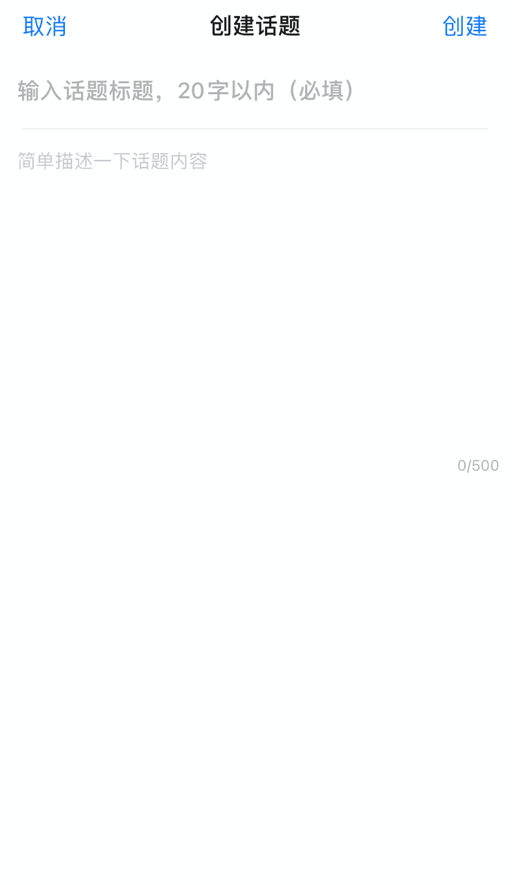

发布商品
拥有发布商品权限的用户，可发布商品，可输入：
- 选择商品类型：会员商品、兑换商品
- 商品标题：必填，限制30字
- 商品图片：必填，限制4张
- 商品会员价/商品兑换价：针对会员商品，分别输入白金会员价、钻石会员价，必填。针对兑换商品，价格和抵扣积分至少填写一项，可同时填写两项
- 商品市场价：针对会员商品，需要手动输入，必填。针对兑换商品，由商品兑换价换算比例后自动生成
- 选择品牌：选择后台设置的商品品牌，选填
- 发货地区限制：选择限制发货的地区，默认不限制
- 运费设置：选择免运费或自定义运费
- 添加商品规格：输入商品规格、库存、额外补价(积分)添加规格，可添加多个规格，可删除规格
- 分类：由后台配置，只能选择一个
- 购买提醒：输入后将以弹窗形式提醒用户，限制60字，选填
- 商品详情：输入商品描述、图片，没有限制
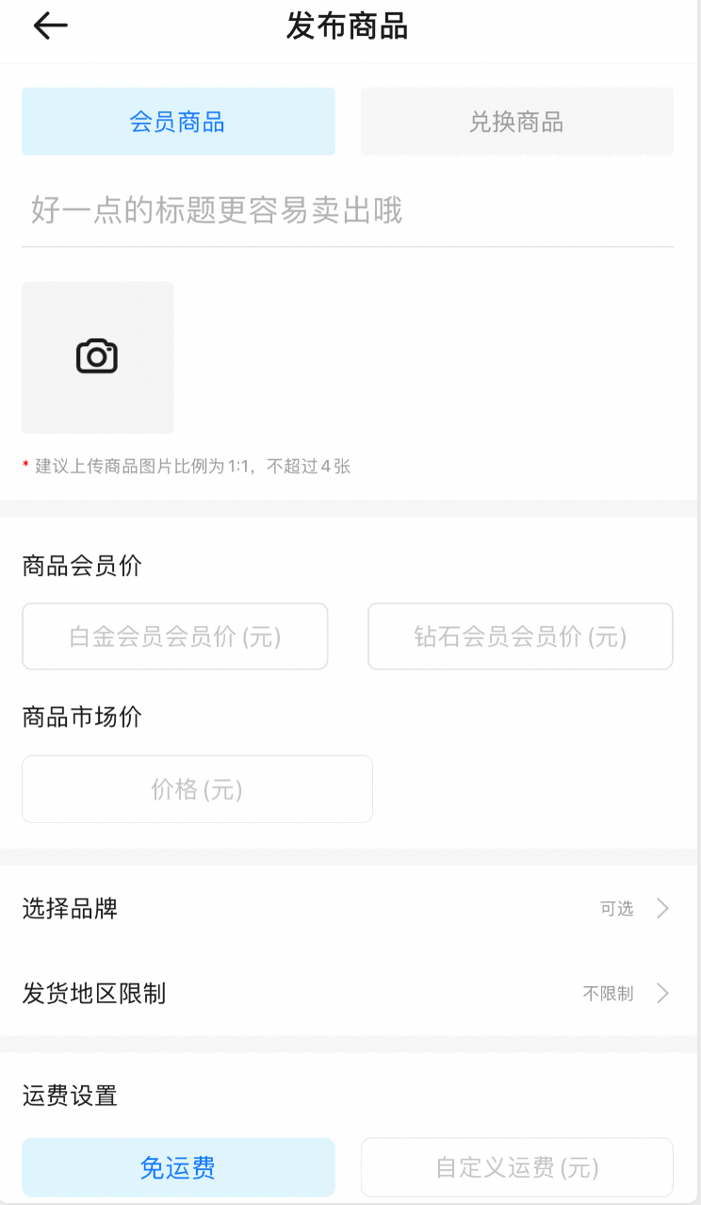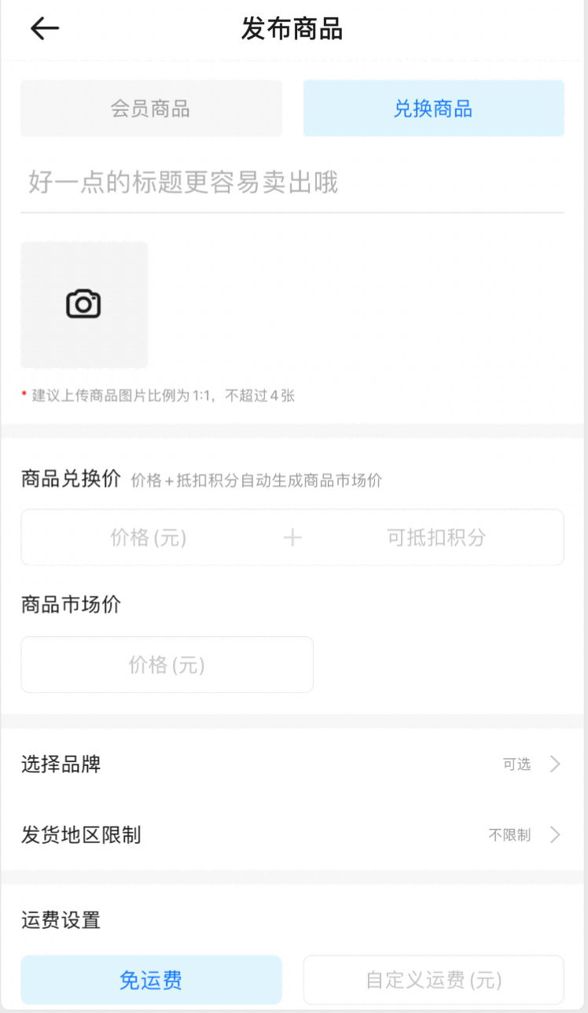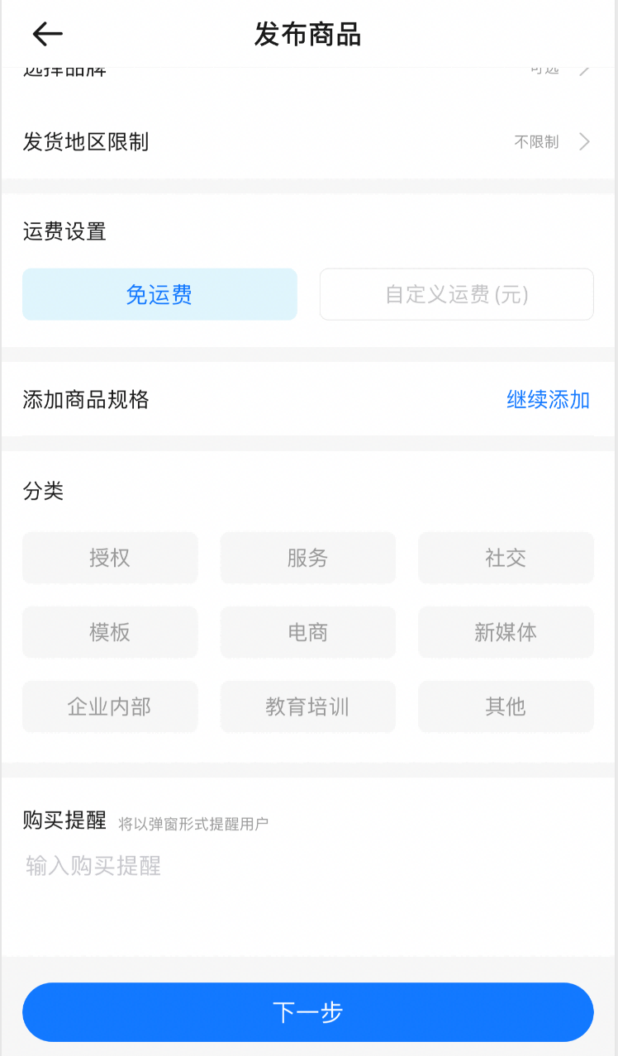
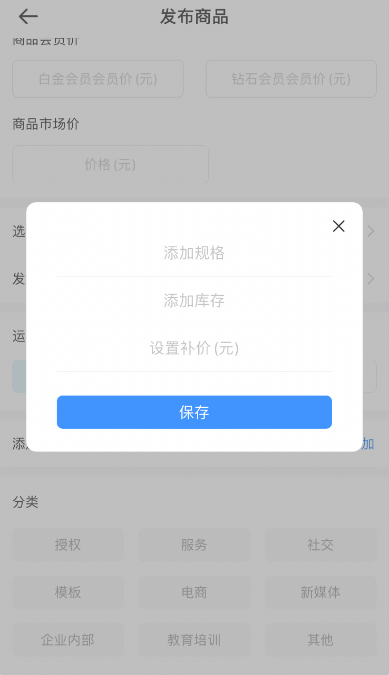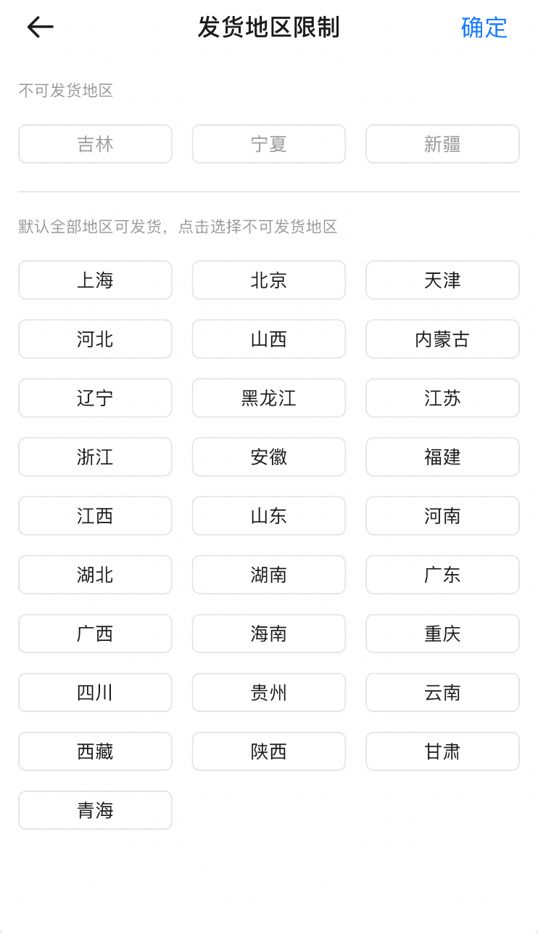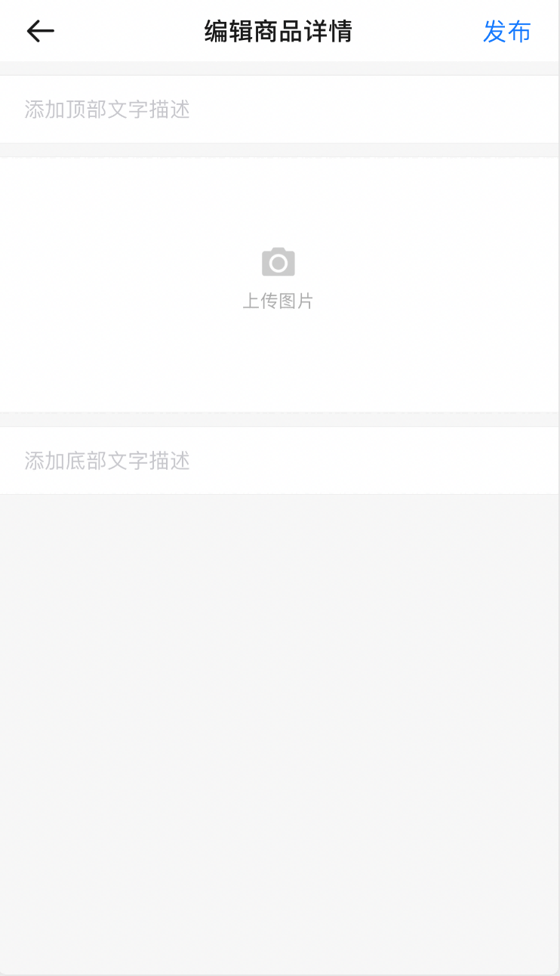

发布知识
拥有知识发布权限的用户可发布知识，所有内容必填，可输入：
- 上传封面：选择拍照或相册上传
- 知识标题：限制20字
- 知识简介：限制20字
- 知识概述：限制160字
- 知识兑换价：输入抵扣积分，限制10位数
- 分类：由后台配置，只能选择一个
点击发布直接发布成功，点击保存到个人主页(内容需要输入完整才能保存)
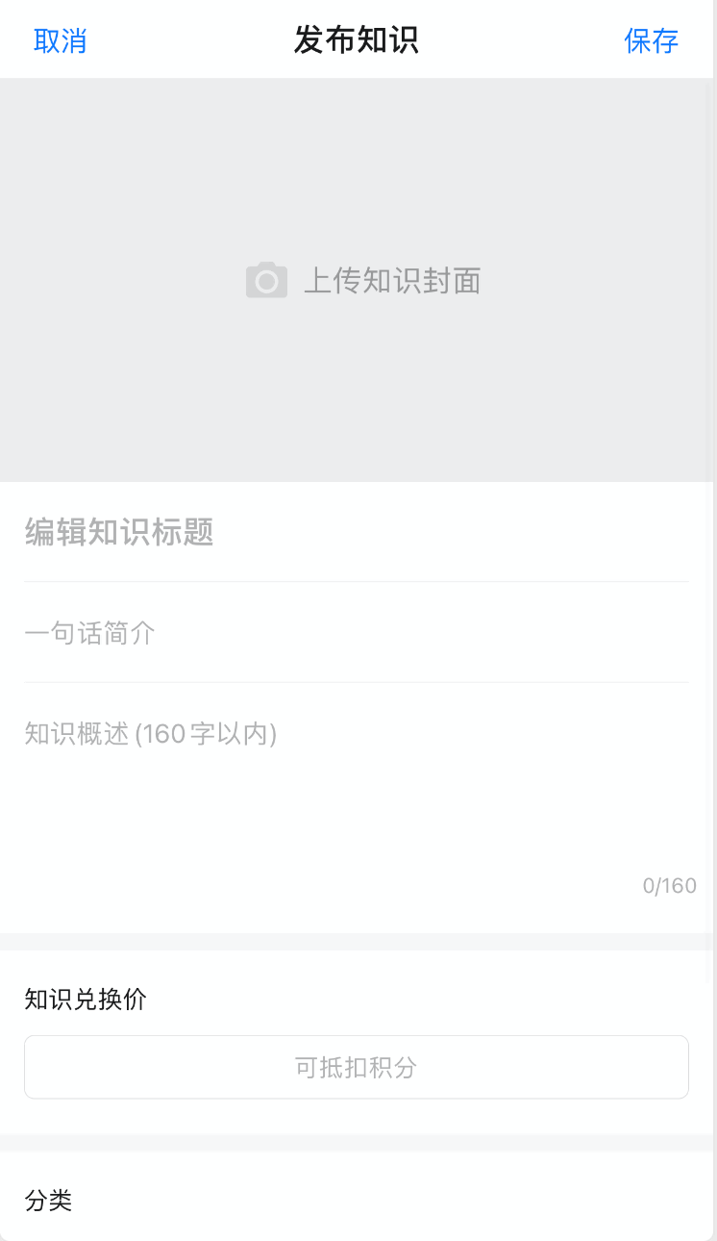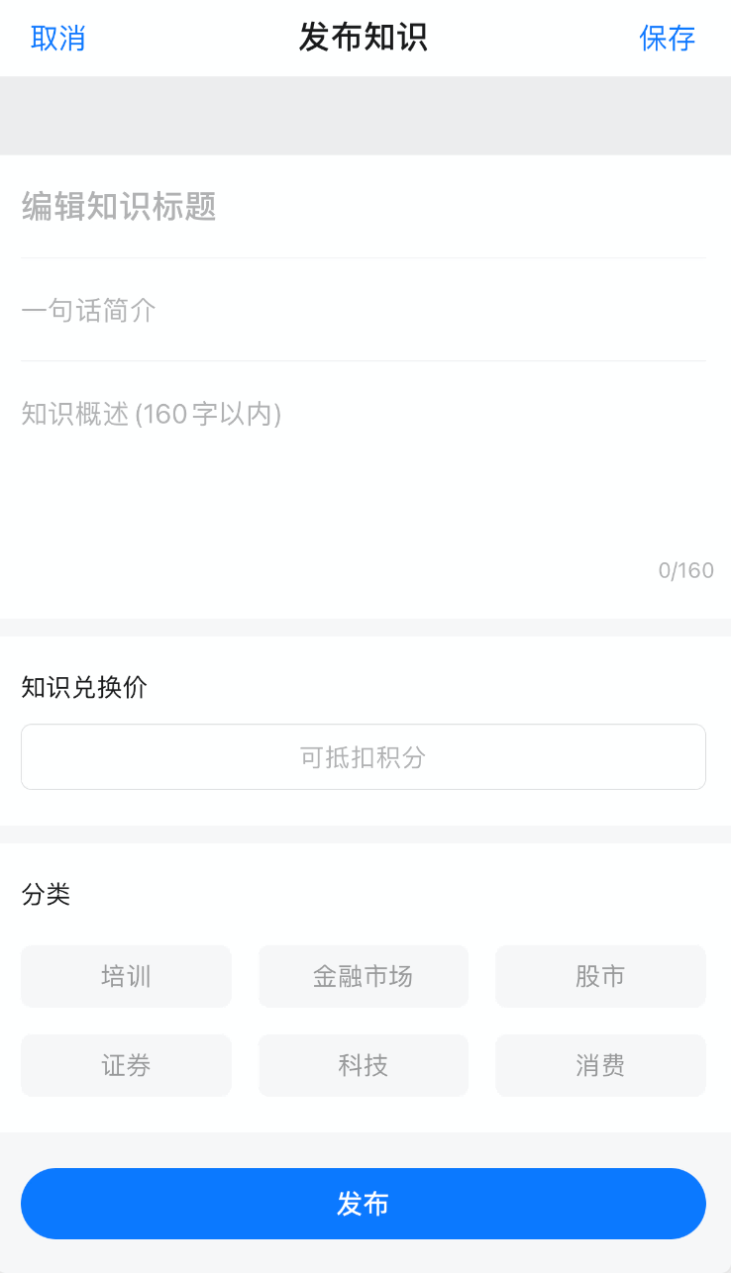
知识发布成功后可以添加知识章节。分别输入章节标题(限制20字)、免费内容、付费内容。免费、付费内容至少填写一项。
内容中可以输入文字、添加链接、图片、视频、文字加粗、标题文字、引用文字。
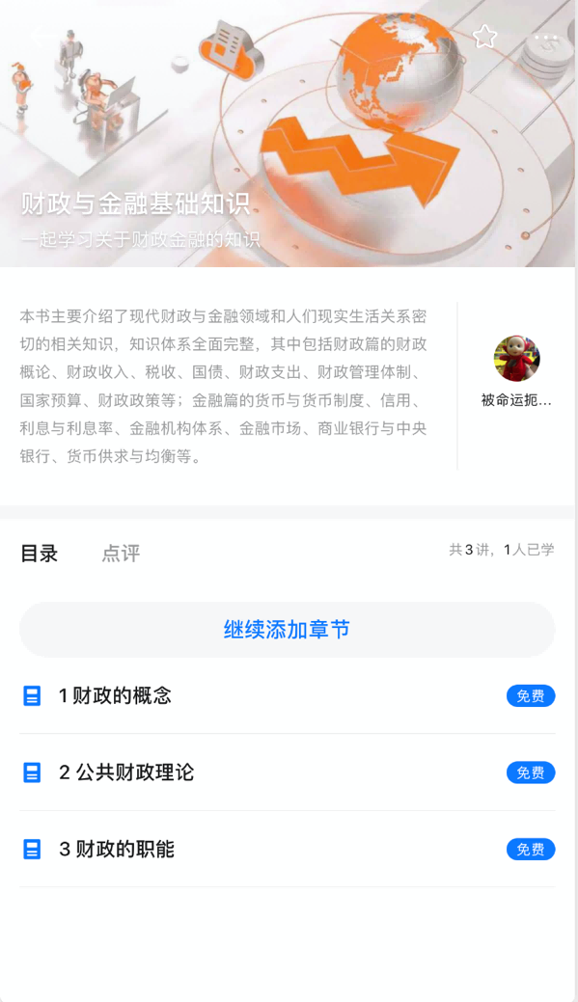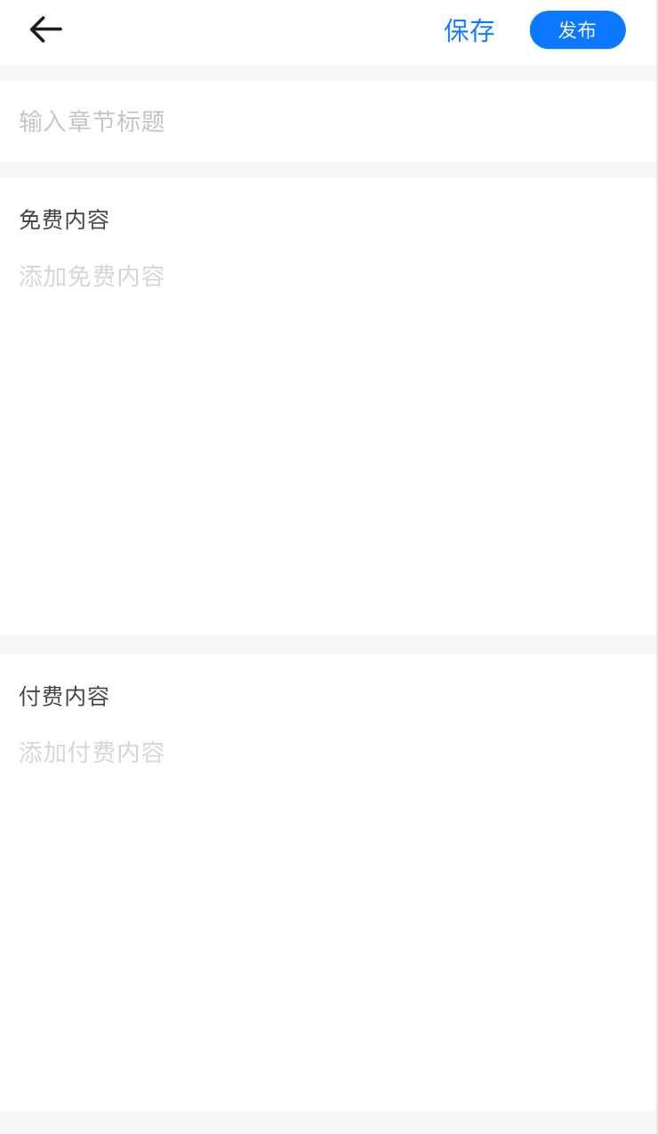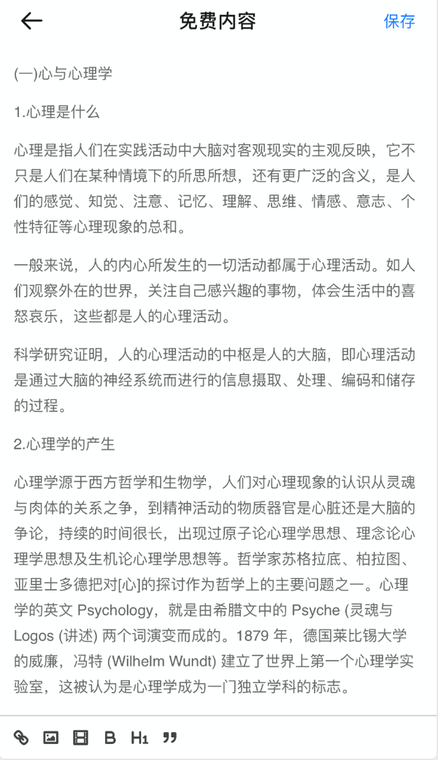

发布活动
拥有活动发布权限的用户可发布活动，可输入：
- 活动封面：可进行相册中选择和拍照，只能选择一张图片
- 活动标题：必填，限制30字
- 活动详情：支持文字、链接、图片、视频、字体加粗、段落、引用等功能；必填
- 活动分类：由后台设置，只能选择1个分类，必选
- 活动时间：选择活动开始时间，必须大于当前时间，必选
- 活动地点：可进行活动所在地区和详细地址的填写或直接定位选择；必选
- 活动费用：设置活动参加费用，非必填，不填则默认为免费。
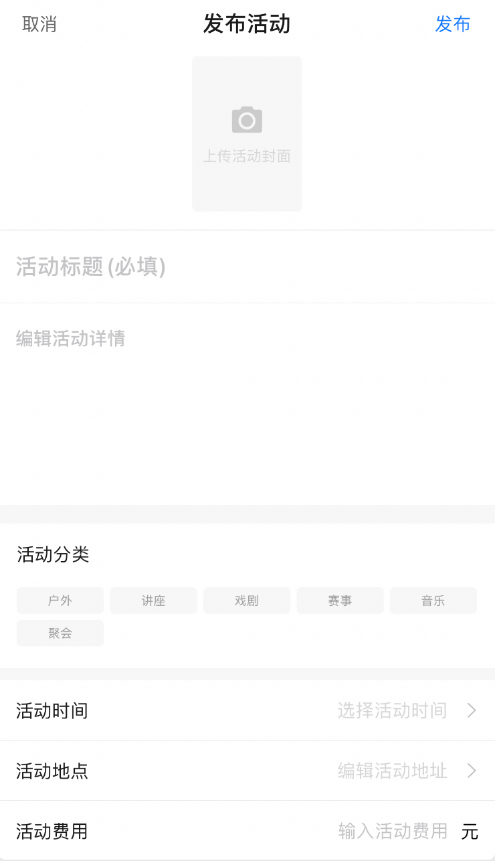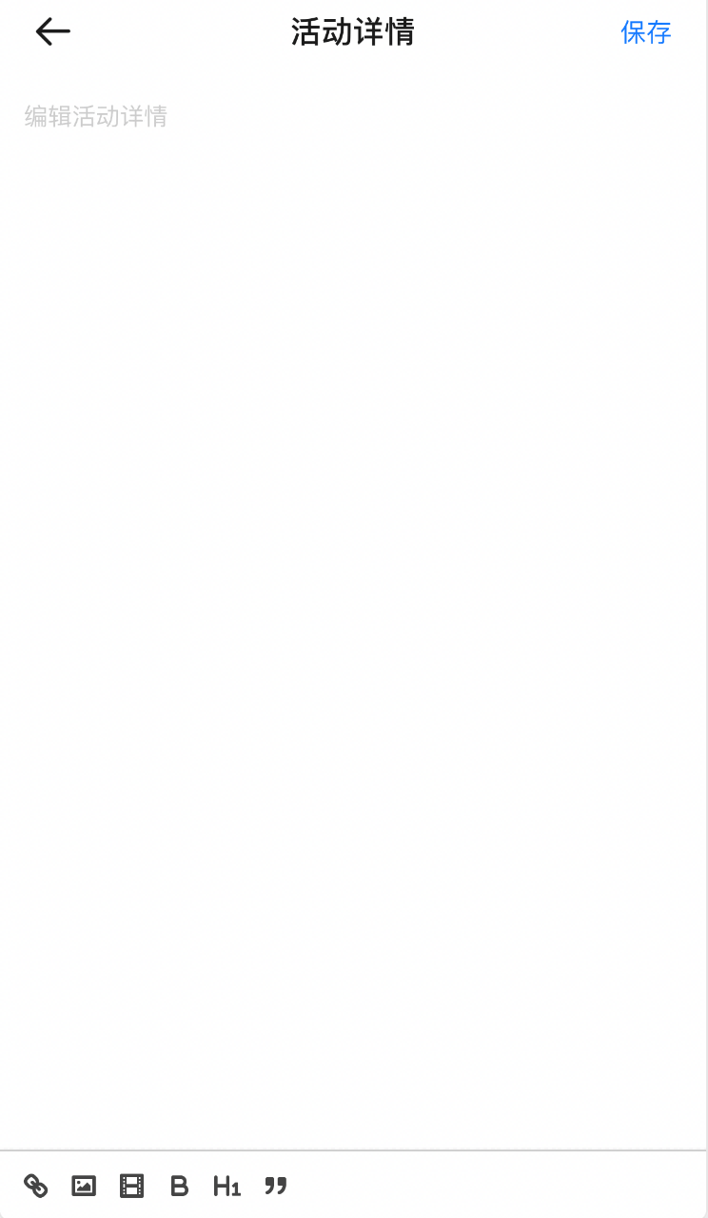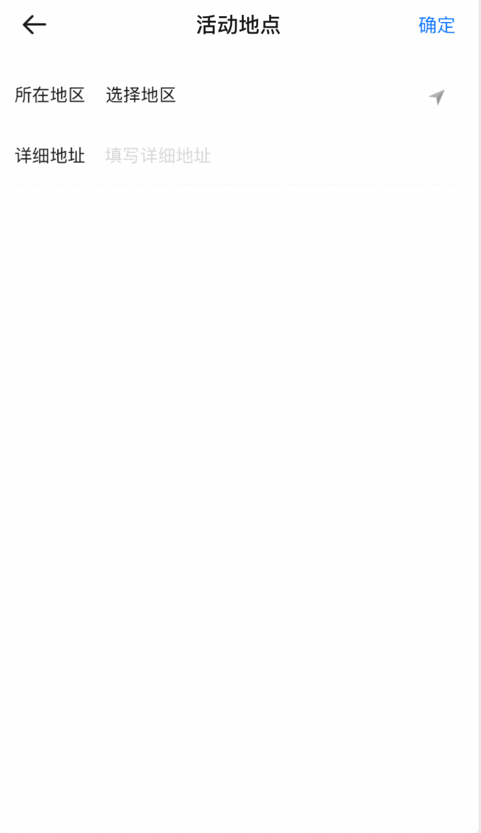

发布提问
可发布提问，可输入：
- 问题名称：必填，60个字以内
- 提问描述：支持文字、链接、图片、视频、字体加粗、段落、引用等文字功能；
- 设置悬赏：开启时，可进行悬赏积分的选择或自定义积分数量。
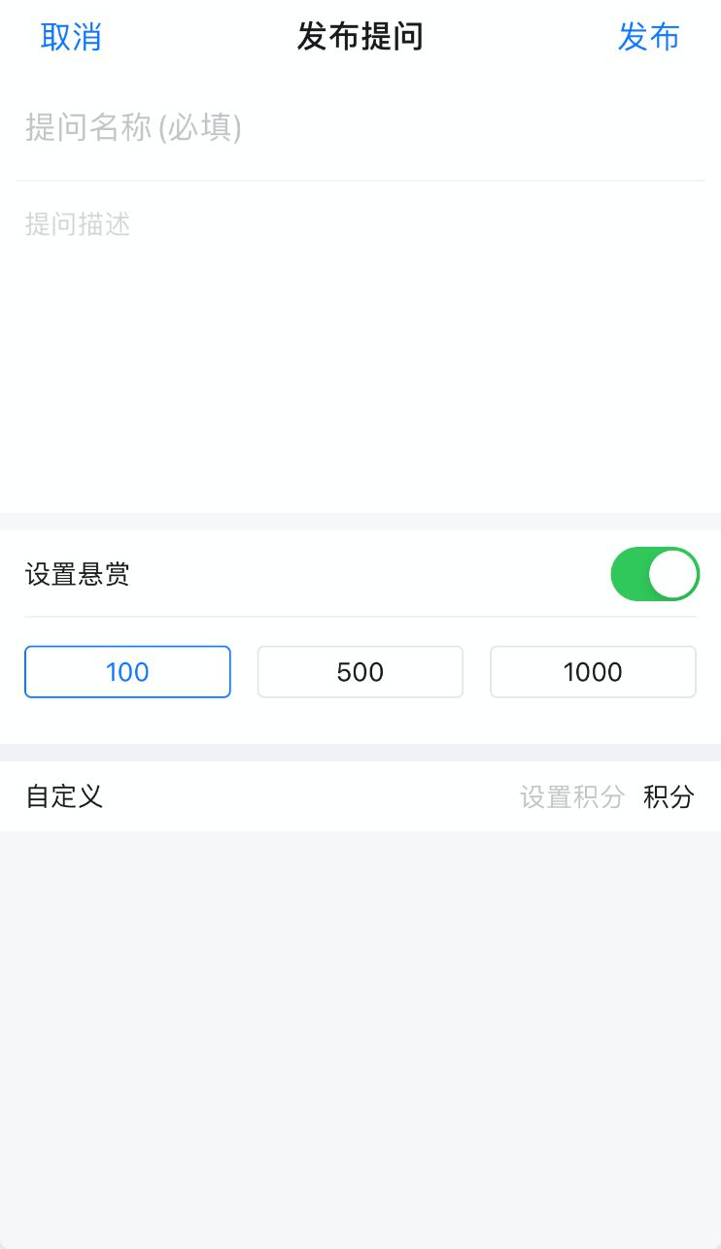

圈子
可搜索已发布过内容的圈子，可打赏圈子，可举报圈子，可对圈子详情的动态进行点赞、评论、分享、举报等操作。

搜索
可搜索已发布过动态的圈子
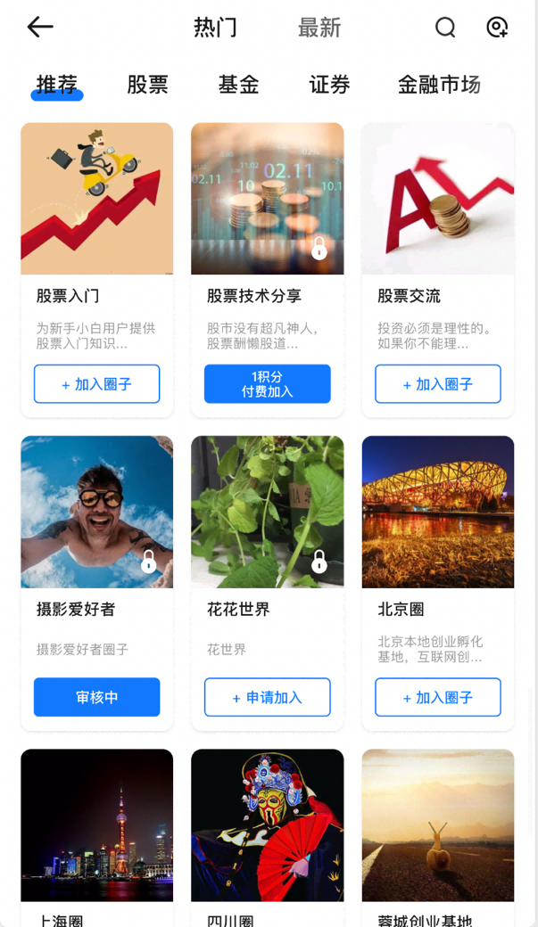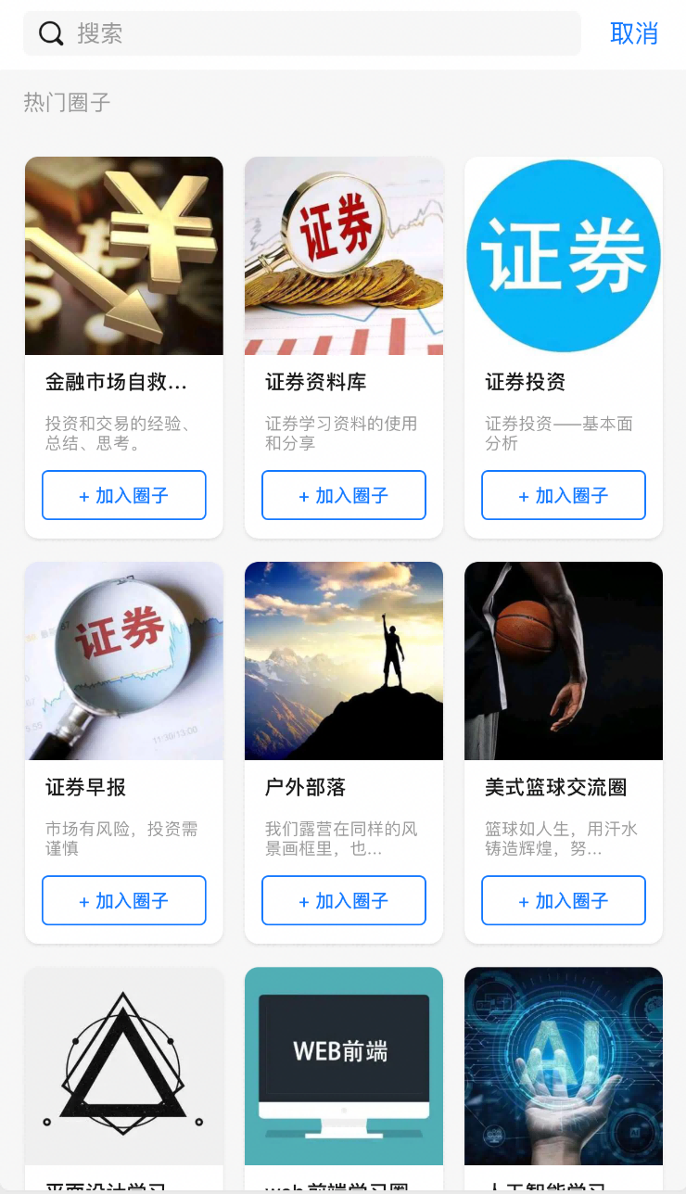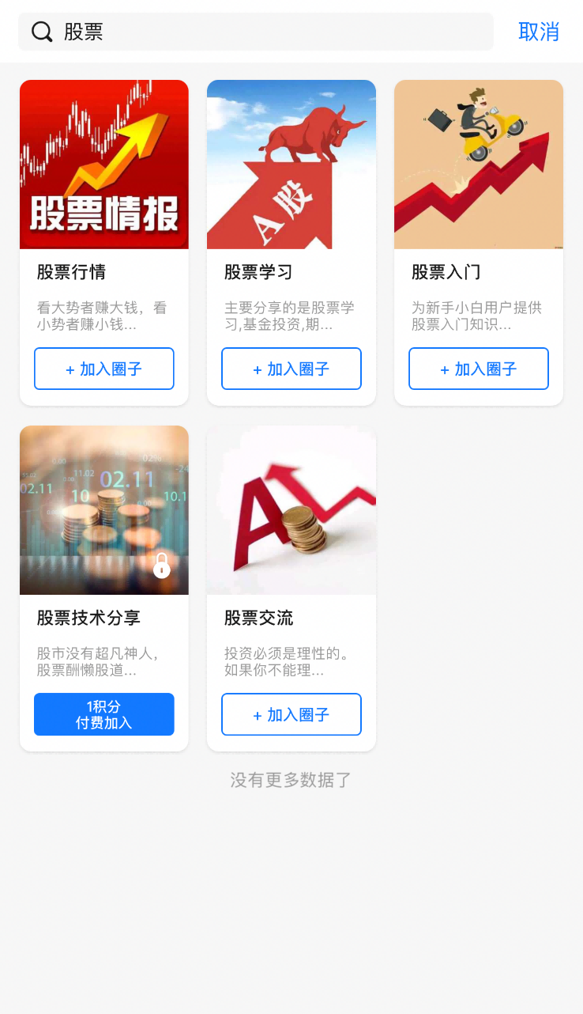

创建圈子
拥有圈子权限创建的用户，可进行创建圈子功能，可输入：
- 圈子封面：可进行相册中选择和拍照，只能选择一张图片，必选
- 圈子头像：可进行相册中选择和拍照，只能选择一张图片，必选
- 圈子名称：必填，限制10个字
- 圈子介绍：必填，限制50字
- 圈子分类：由后台设置，只能选择1个分类，必选
- 发言权限设置：分为仅圈子创建者发言、加入圈子发言、全部用户发言，不设置时默认加入圈子发言
- 私密圈子设置：开启后创建的圈子为私密圈子，未加入圈子仅能查看最初三条动态
- 加入圈子收费：开启后需设置收费金额，其他用户付费后才能加入圈子
- 加入圈子需要圈主同意：开启后其他用户加入圈子需要圈主审核
其中圈子收费、圈主审核不能同时开启。当后台开启创建圈子审核时，则提交到后台审核，后台审核之后才会在我的页面显示，反之输入内容之后即可创建成功，直接在我的页面显示。
当选择发言权限之后只能相应的人员才能发言。
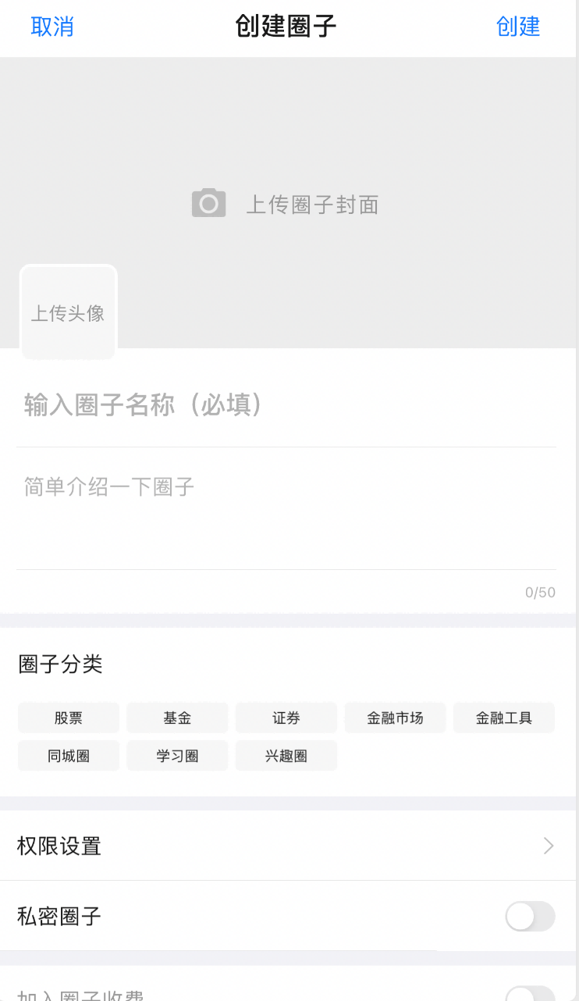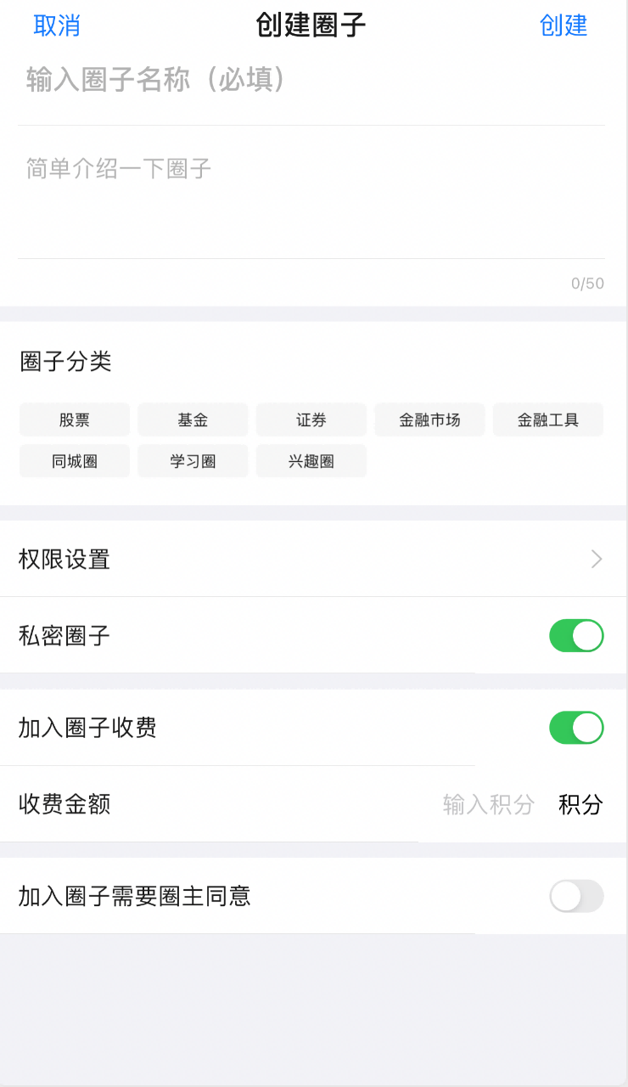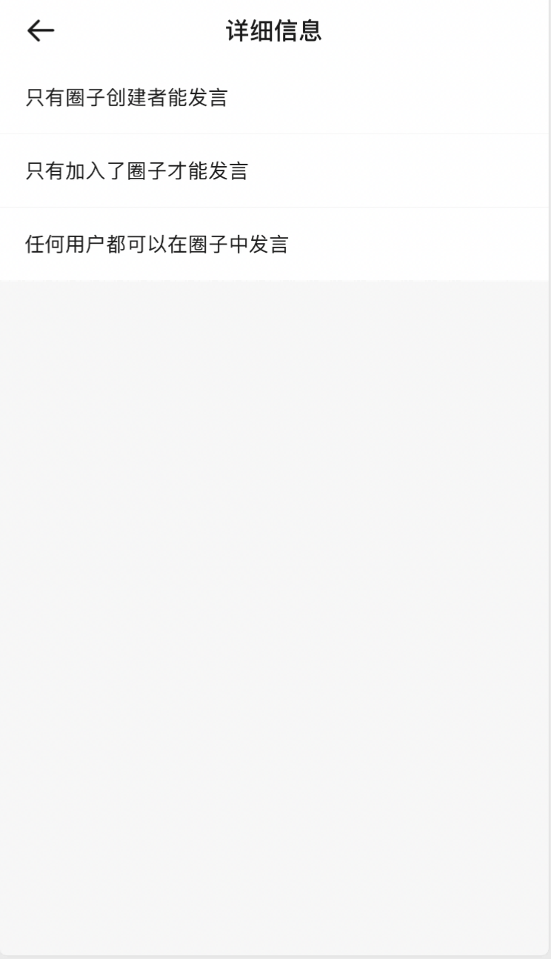

加入圈子
不需要审核的圈子可以直接加入，需要审核的圈子申请后需要等待圈主审核，付费圈支付相应积分后可以直接加入。
每日加入前五个不同的圈子可获得相应的积分，加入之后再次点击可取消加入。
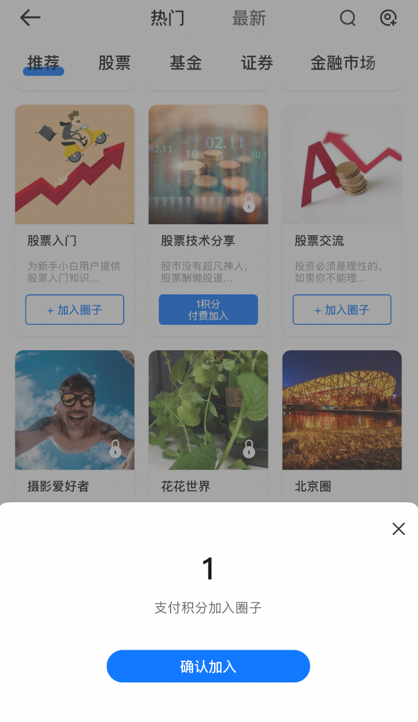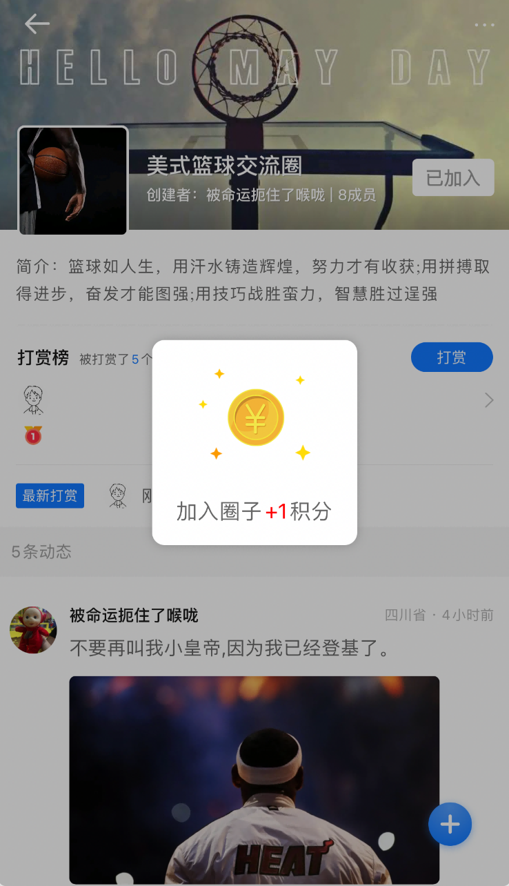

打赏
可对圈子打赏相应的积分，积分不足时可跳转到我的积分进行充值，充值之后可继续操作。可查看打赏榜的排名
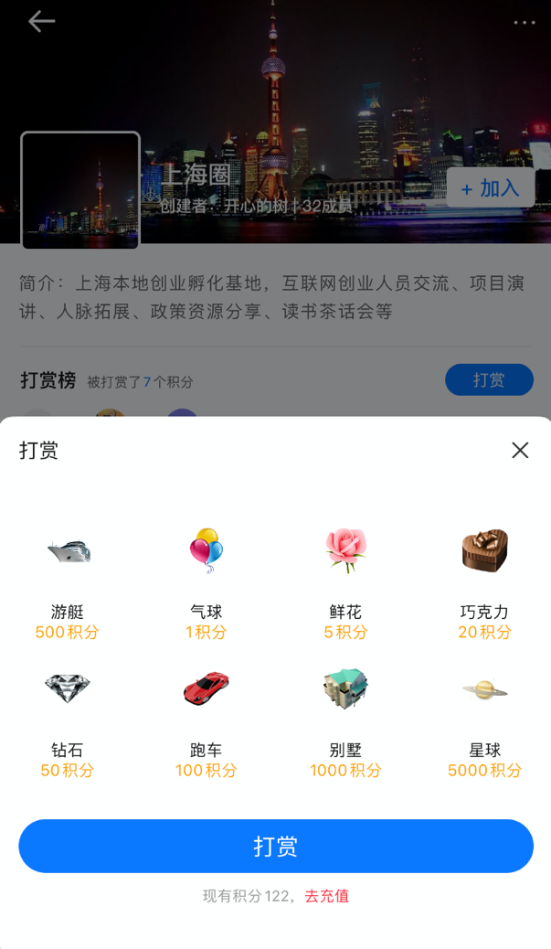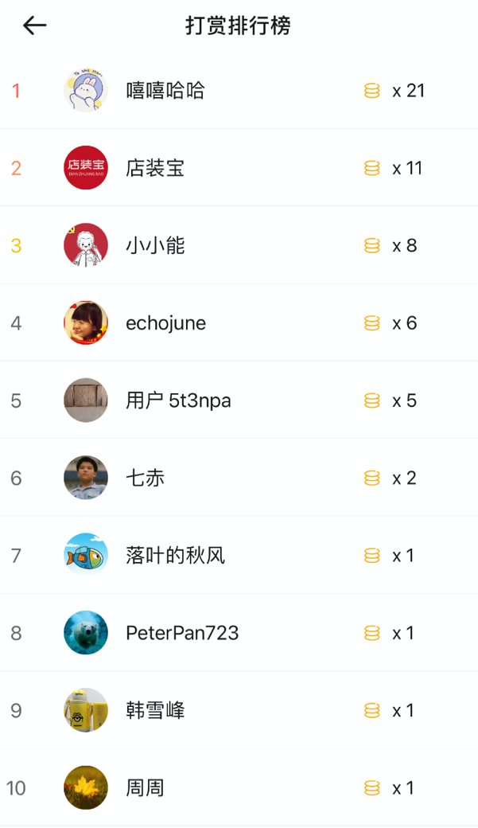

举报
可对圈子和圈子里的动态进行举报。
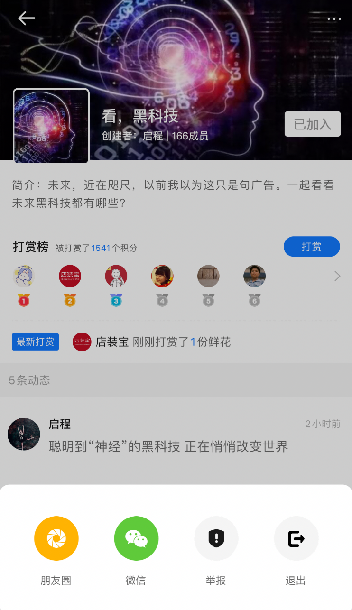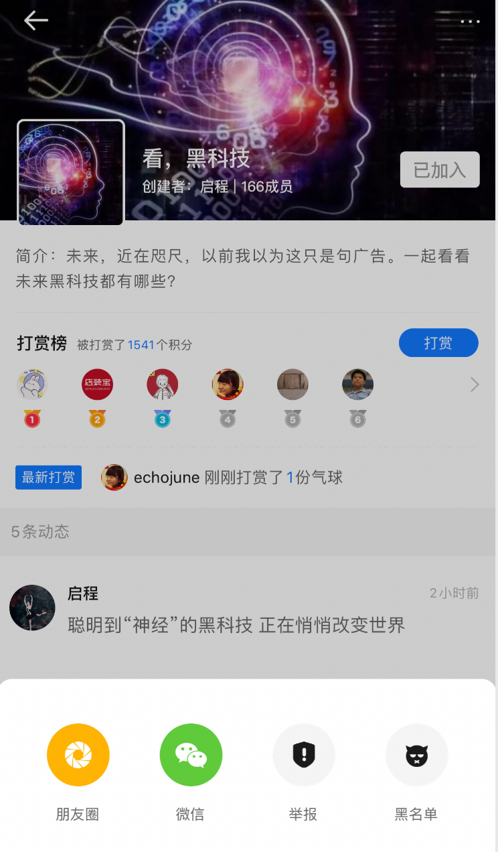

发言
在自己拥有发言权限的圈子可点击发布选择动态类型，可选择发布纯文字、图片和视频动态，发布视频时可保存成草稿；只能关联当前圈子。
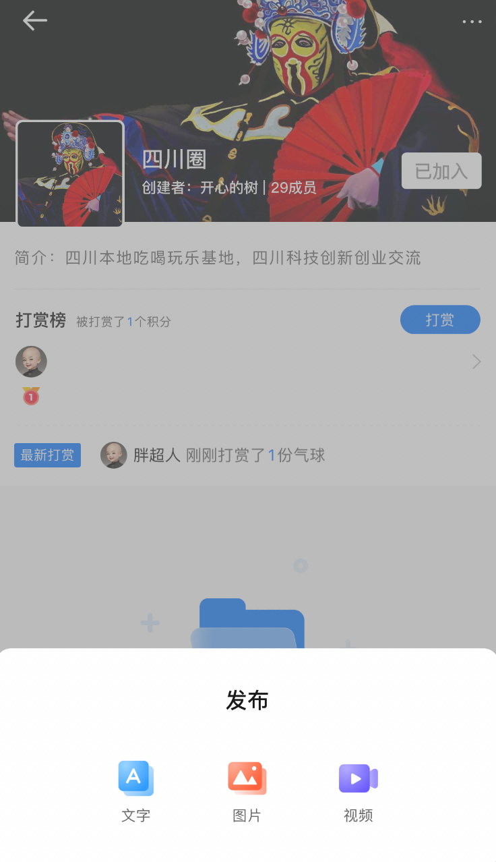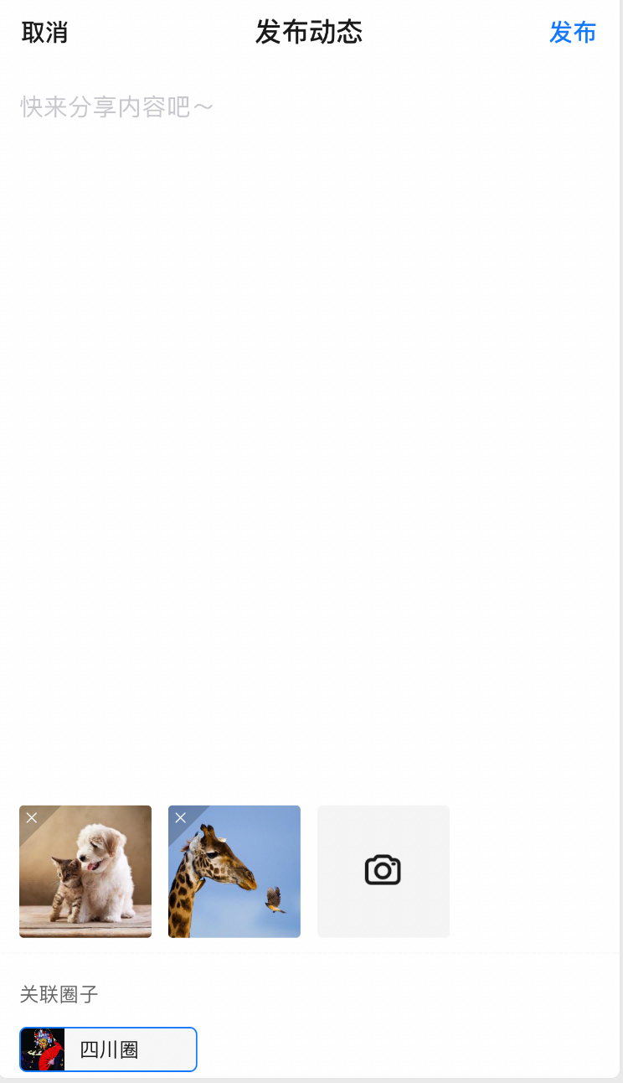

退出圈子
圈子用户可进行退出圈子操作。

编辑圈子
圈主可进行编辑圈子，查看成员，可修改圈子封面、圈子头像、圈子简介、圈子名称、发言设置、私密设置；其中付费圈子无法被修改为非付费圈子。圈主可将成员进行移出圈子。圈主在编辑发言设置时新增一个特定成员发言，可操作当前圈内所有成员发言权限。

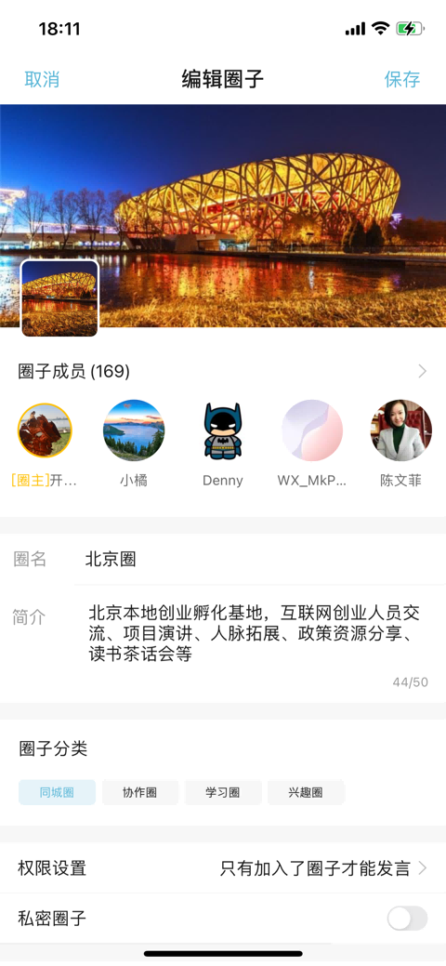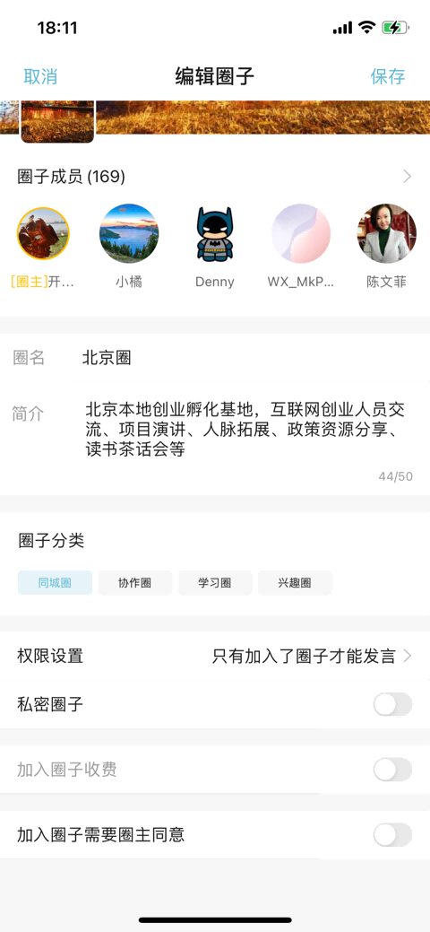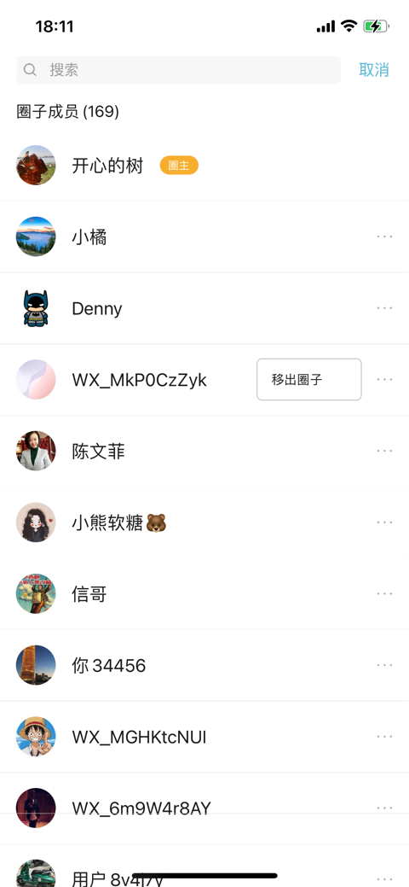
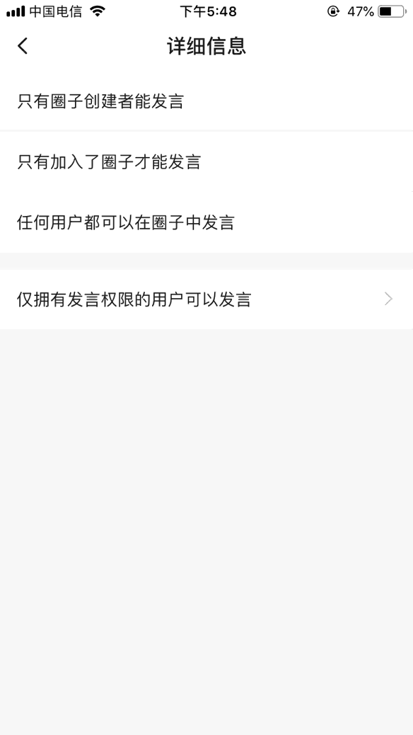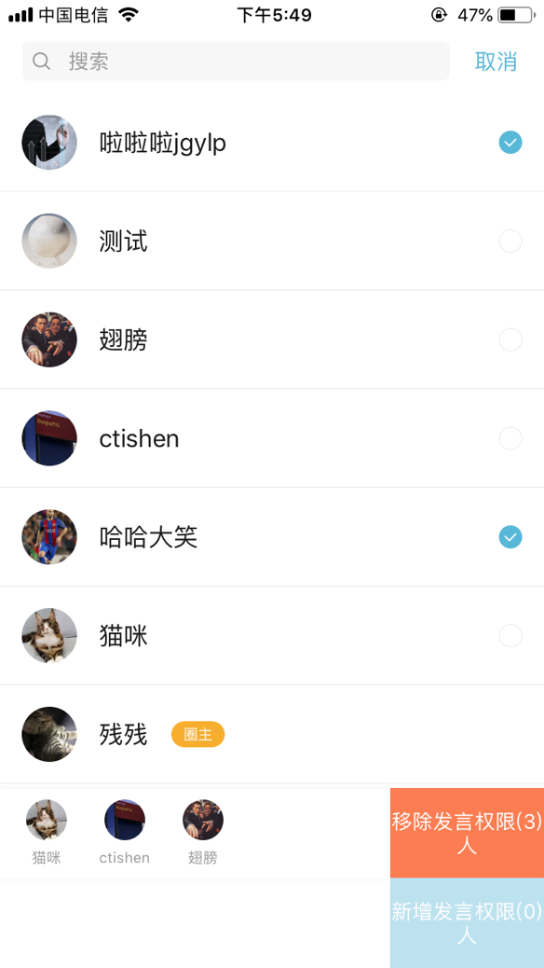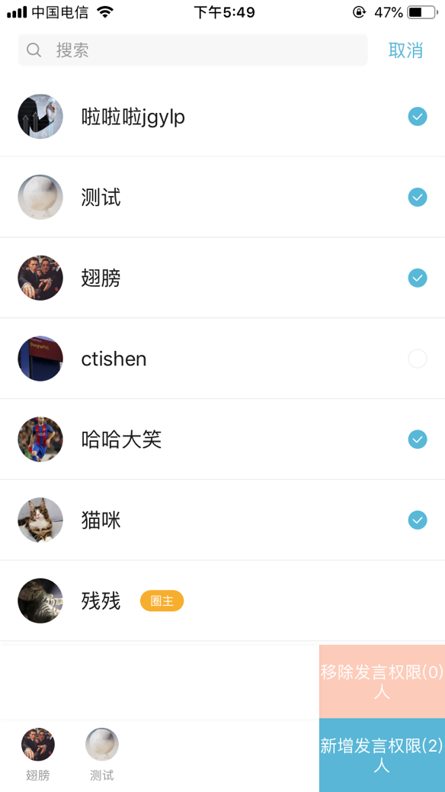

圈子成员
用户点击圈子详情成员统计进入圈子成员页面，所有用户可以发送圈子邀请给自己的好友。审核圈子的圈主可以同意、拒绝用户入圈申请。
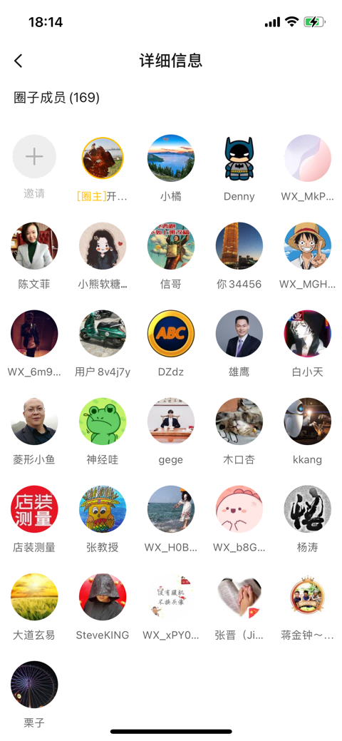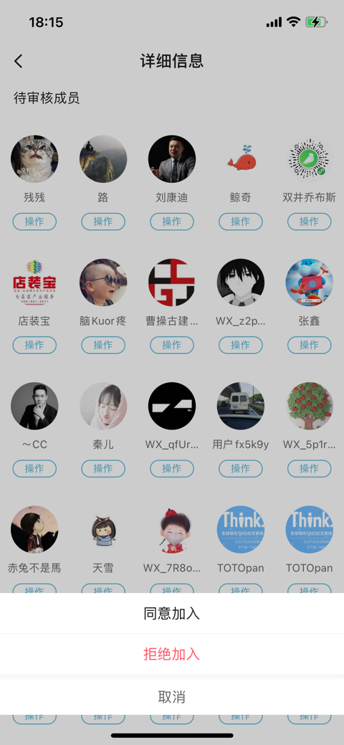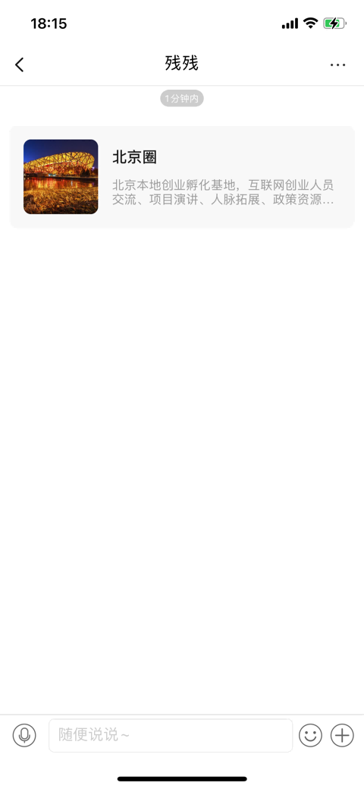

资讯

资讯首页
显示推荐和分类模块下的资讯列表信息，所有分类后台可配置，推荐资讯可在后台进行 推荐操作；后台设置置顶的资讯显示置顶标识。
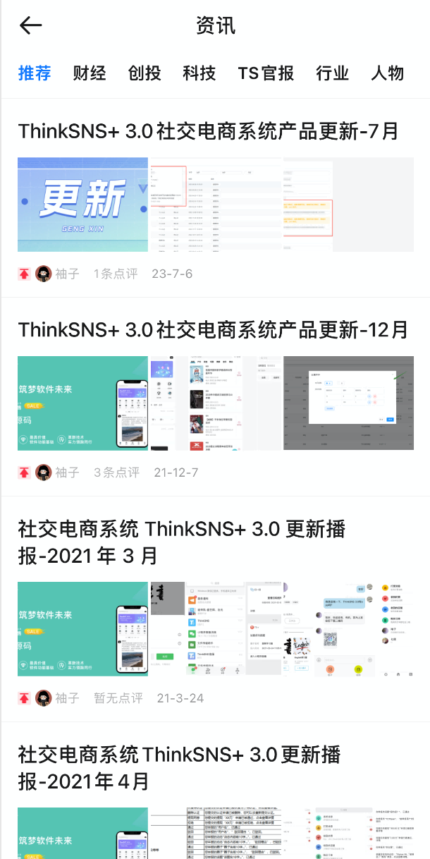

资讯详情
显示资讯名称、置顶标识（全局置顶、分类置顶）、分类、发布者、发布时间、摘要、内容、点评列表等信息，可进行分享、收藏、点评、点赞、举报、删除（管理员、发布者）等操作。
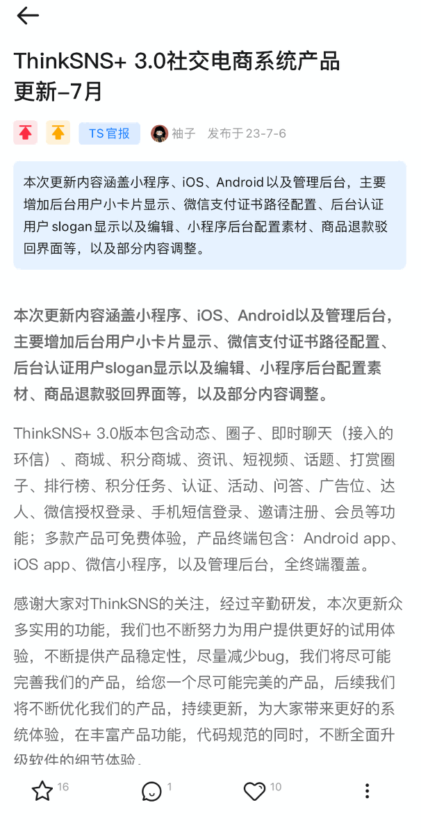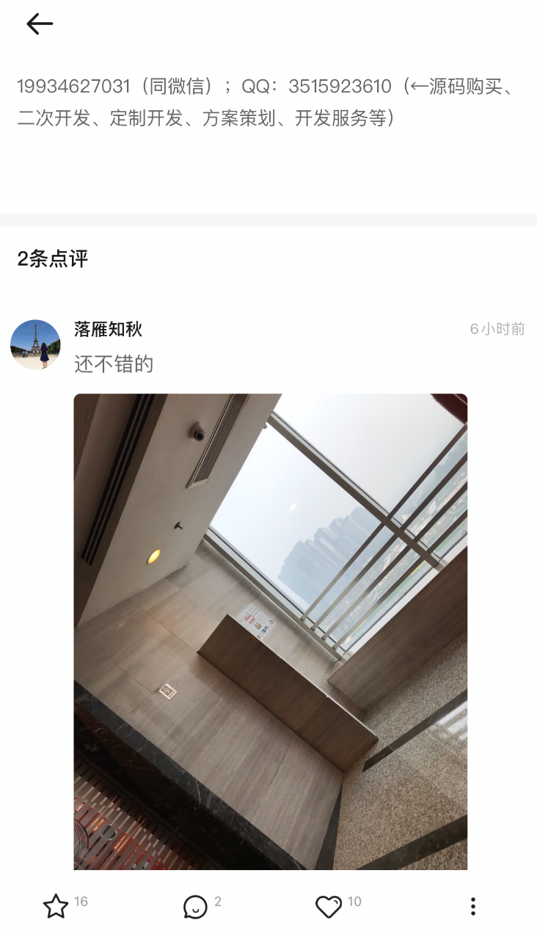

资讯评论

可进行文字、图文、视频文字内容的资讯点评，可分享、举报资讯，并且可进行对点评动态进行点赞、评论、分享、举报、黑名单、删除等操作。

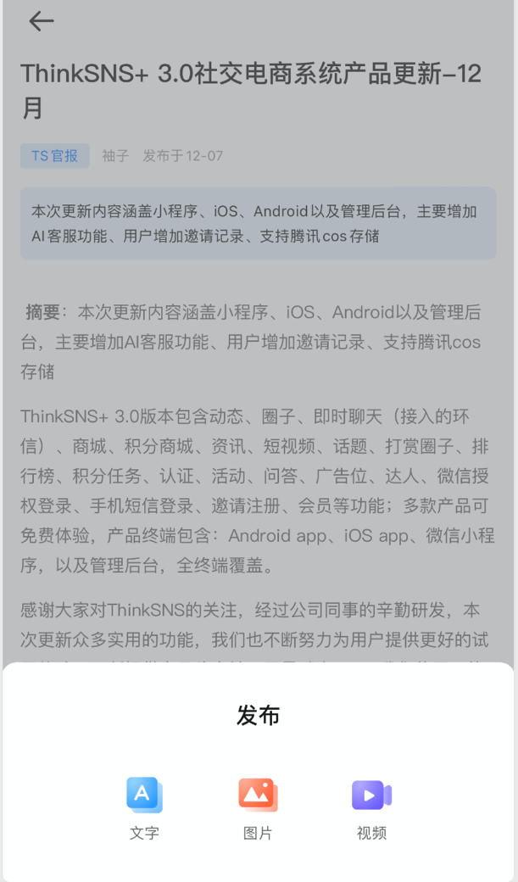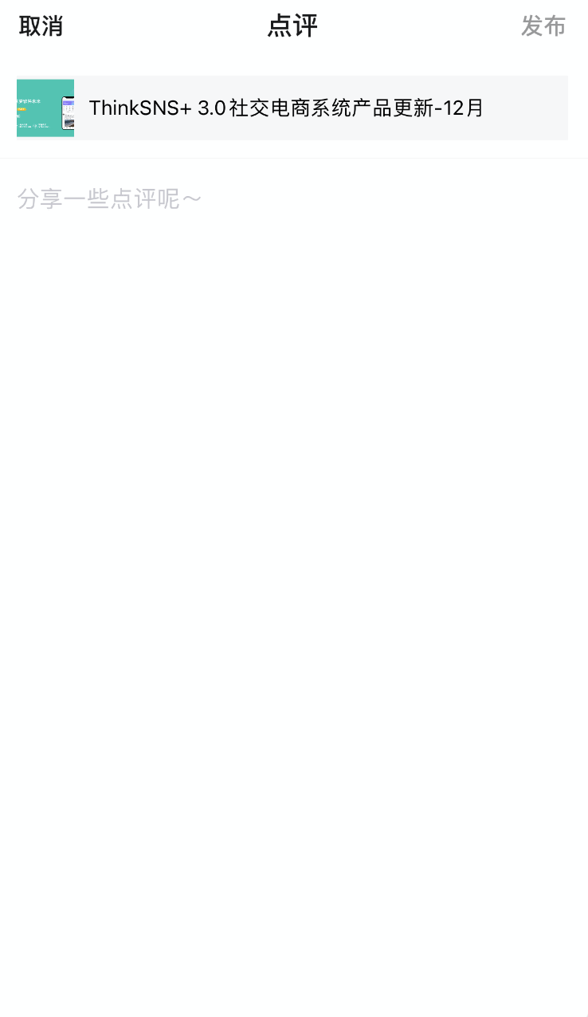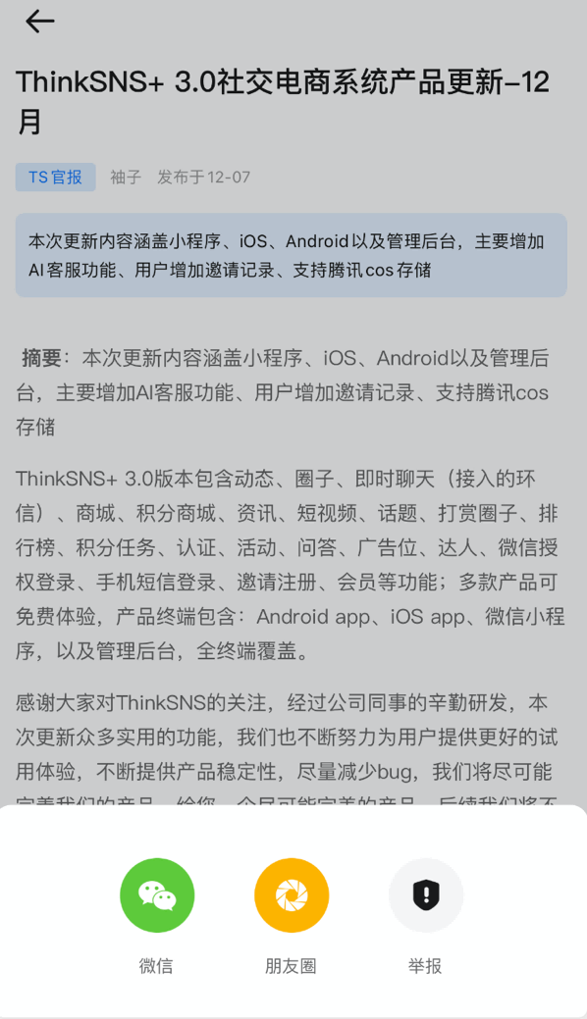

知识

知识首页
显示所有知识，可根据分类筛选。所有分类由后台配置。
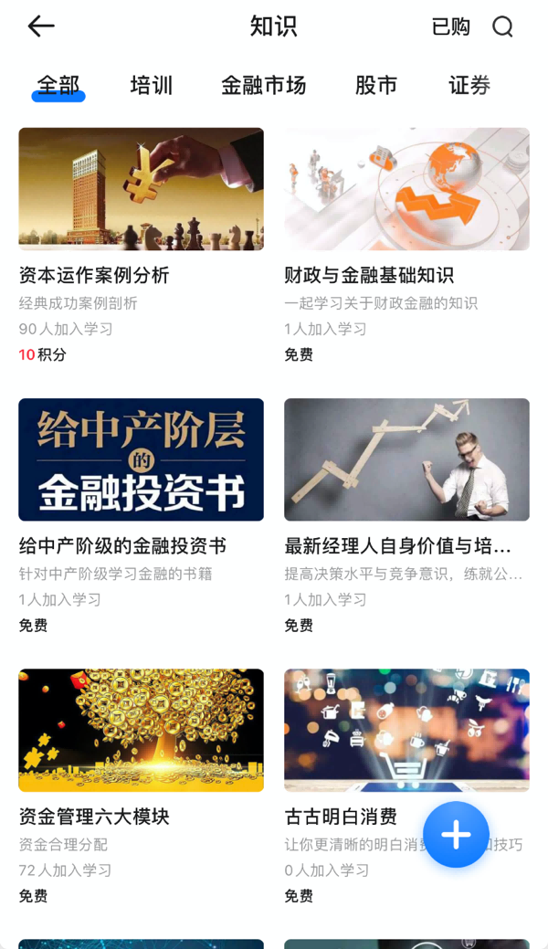

已购
显示已购买的所有知识，并显示当前阅读进度
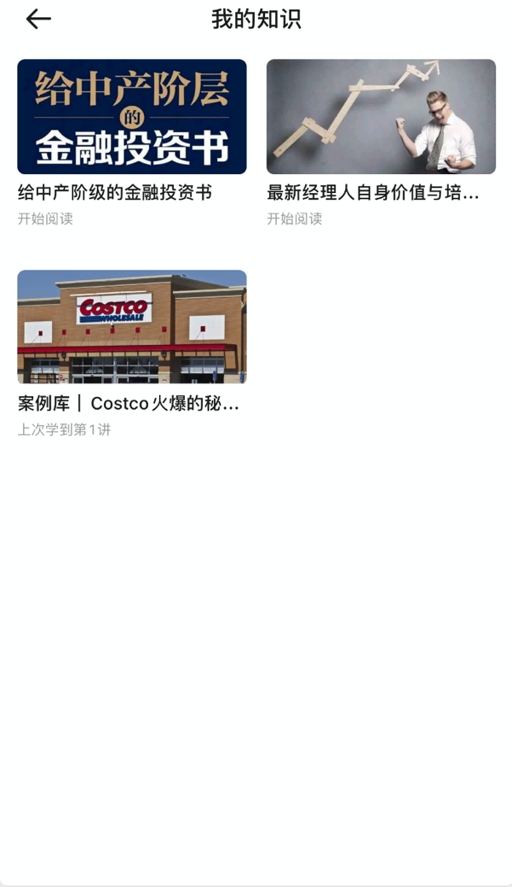

搜索
在知识首页点击右上角搜索按钮进入搜索页面，可以搜索所有知识
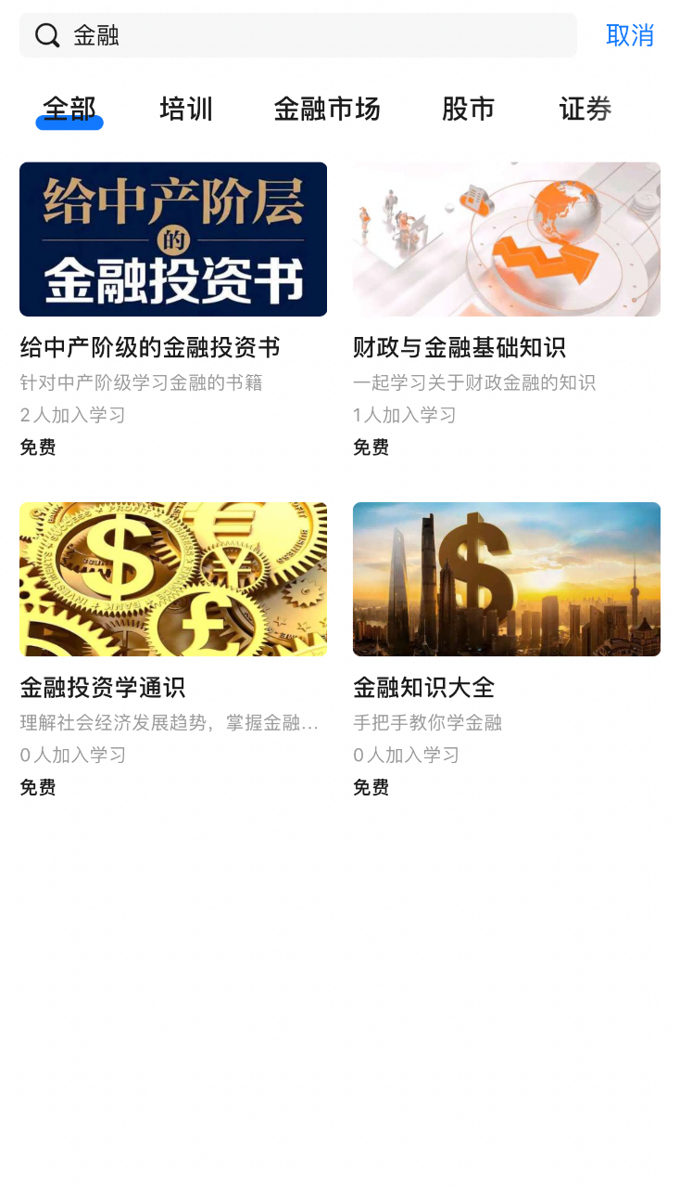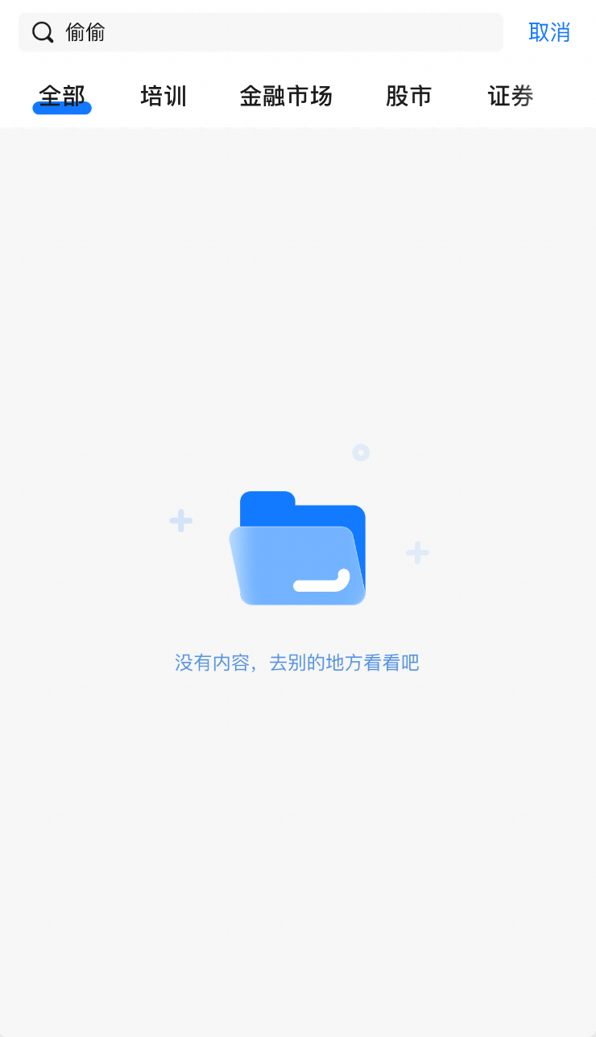

发布知识
没有权限发布知识的用户点击发布提示没有权限，有权限的用户进入发布知识页面。
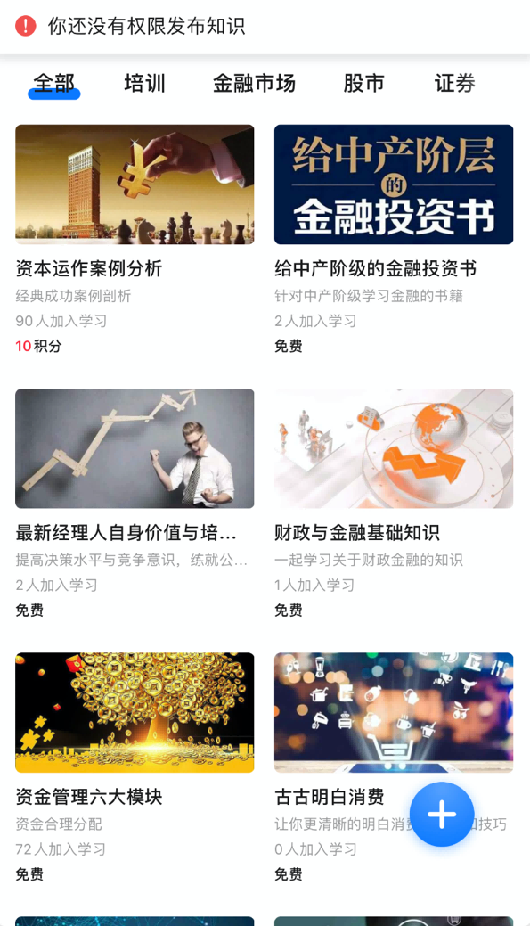

知识详情
显示知识详情信息，可以收藏/取消收藏、举报、分享、查看章节内容、购买知识、查看点评。管理员可编辑、全局置顶、分类置顶知识；发布者可编辑知识。
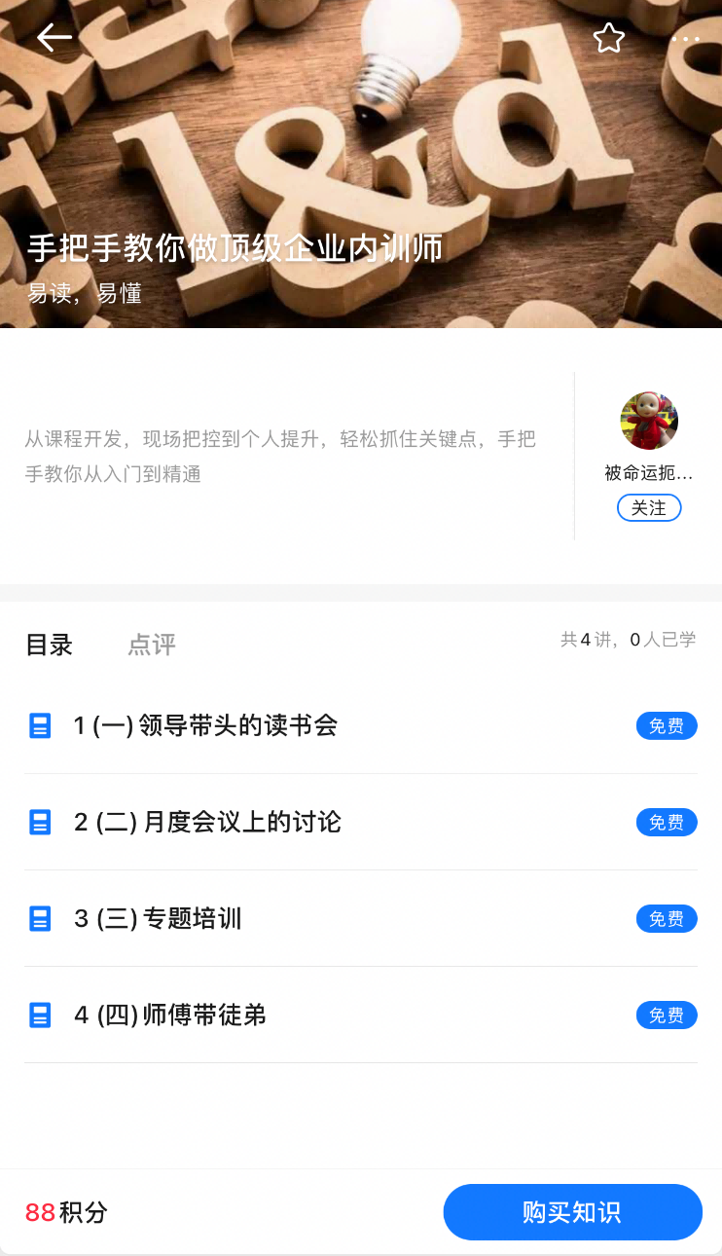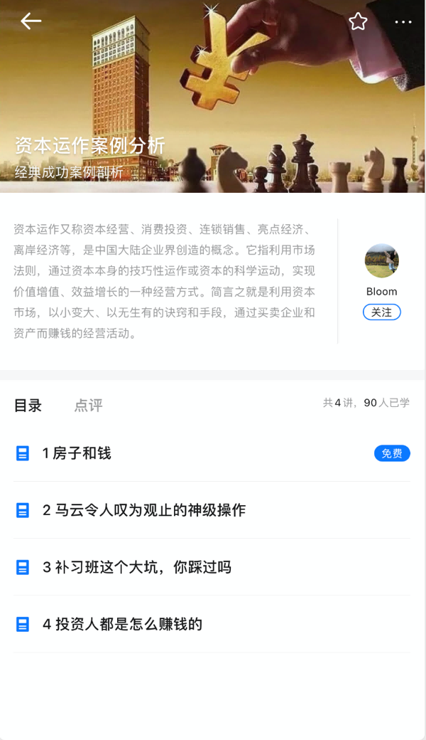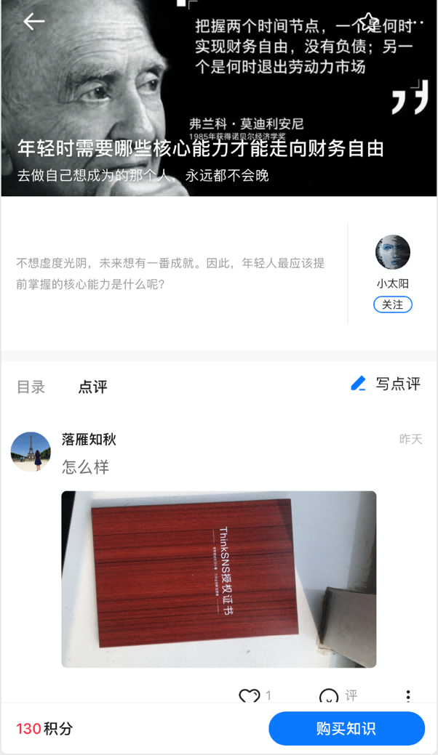

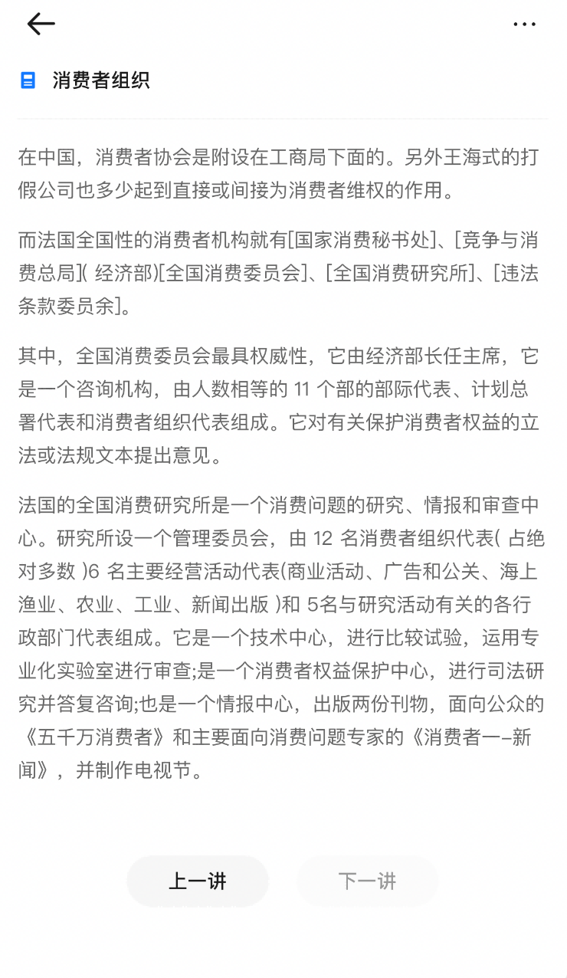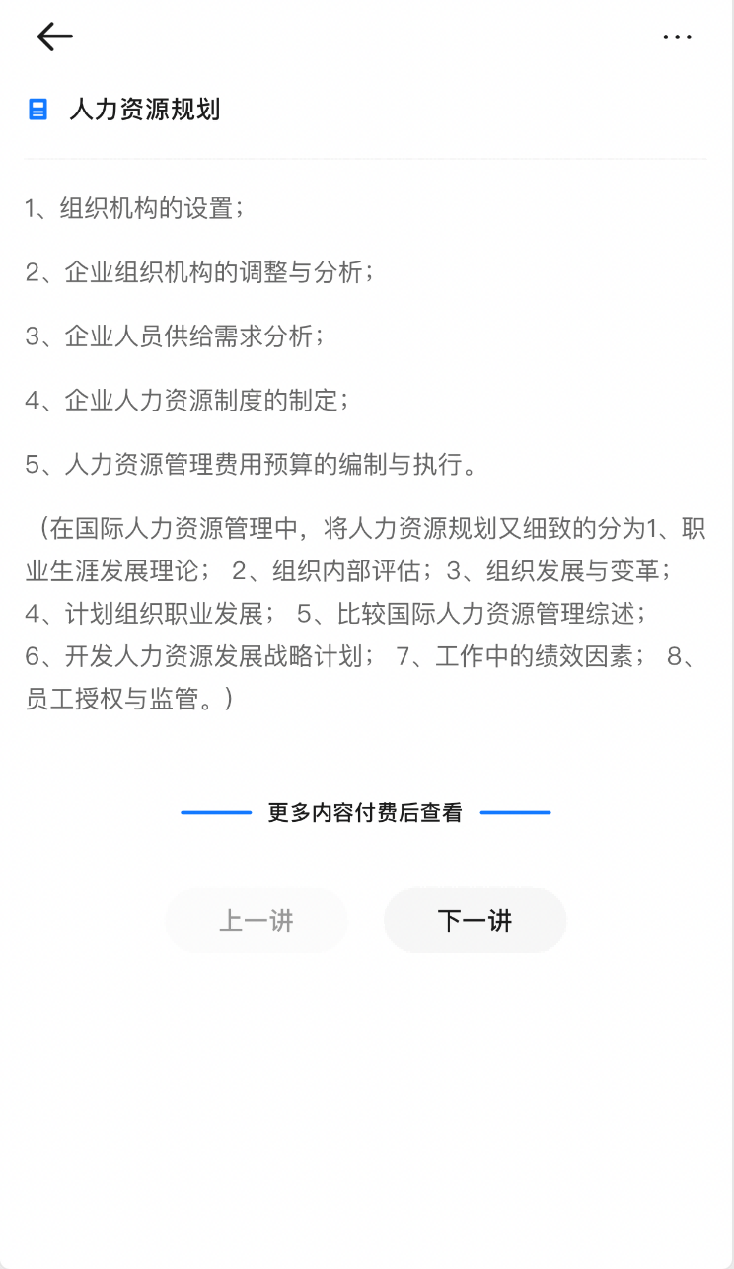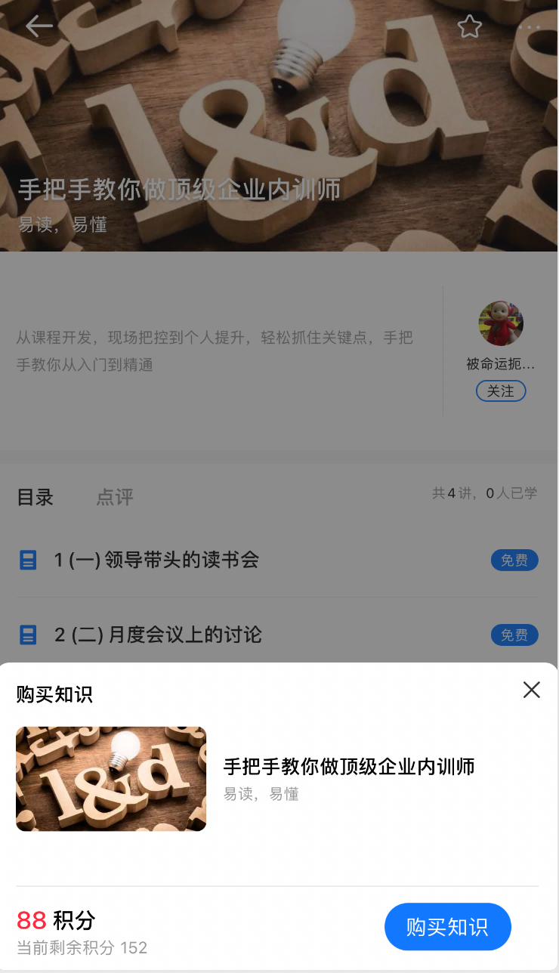
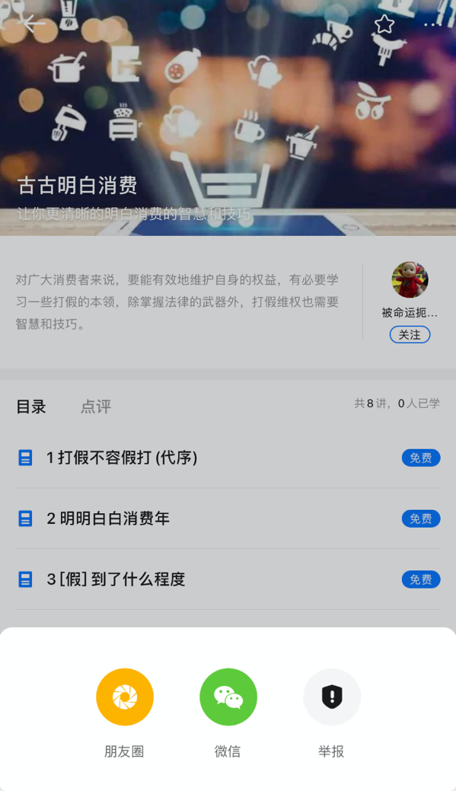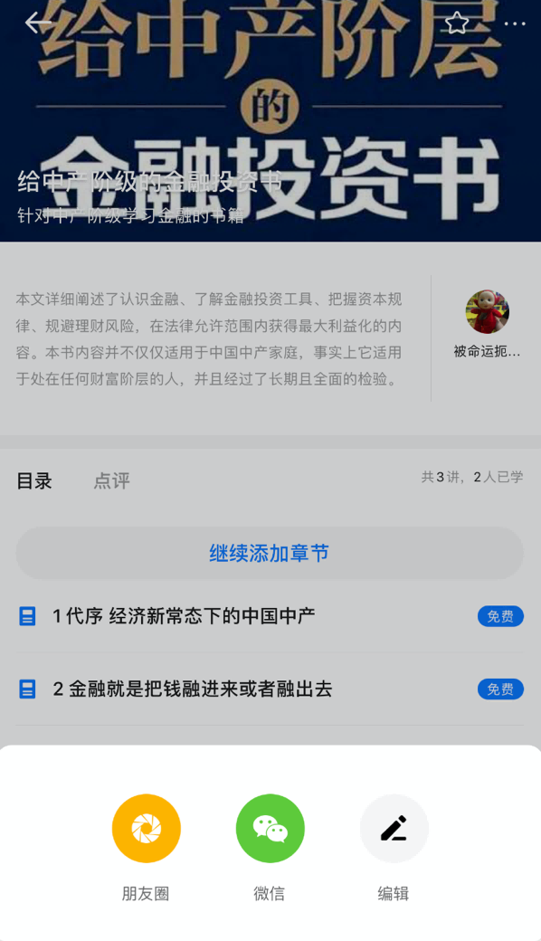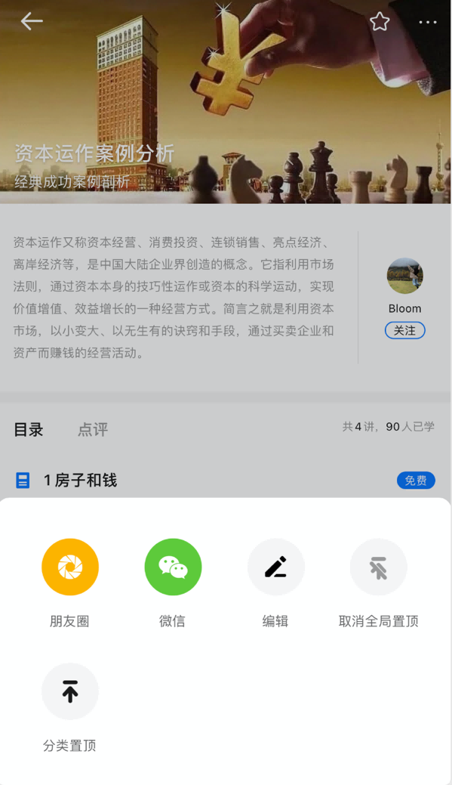

话题
可查看系统里的所有话题，进入话题可以参与讨论，可对已发布的内容进行点赞、评论、举报、分享。
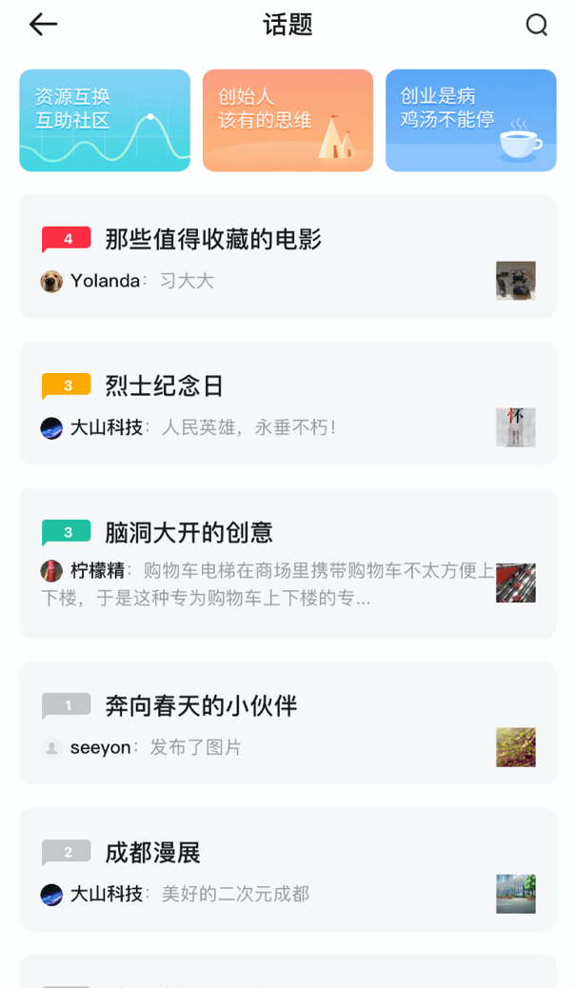

话题详情
点击“讨论”可选择发布文字、图片和视频，发布视频时可保存成草稿。
列表同动态一样可点赞、评论、分享、举报、黑名单、删除、禁用、推荐操作。
点击发布者头像可进入对应用户个人主页。
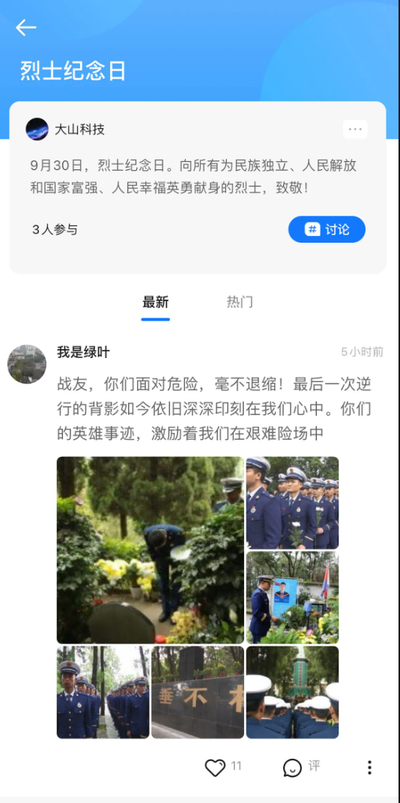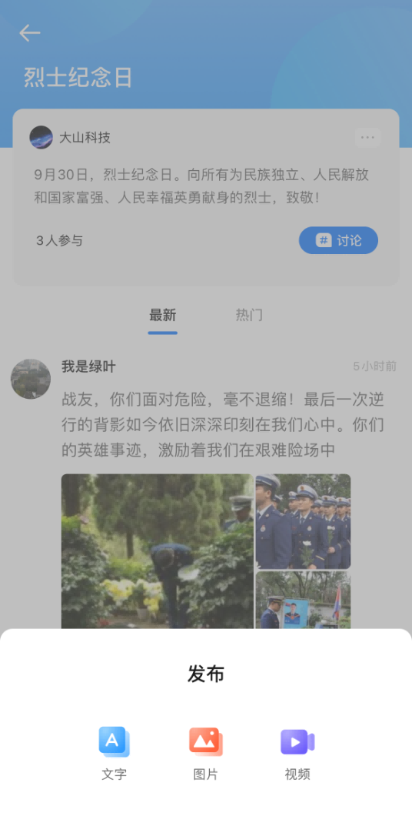

更多操作
话题发布者可进行话题的编辑操作，包括话题名称和简介信息。其他用户可举报、分享话题
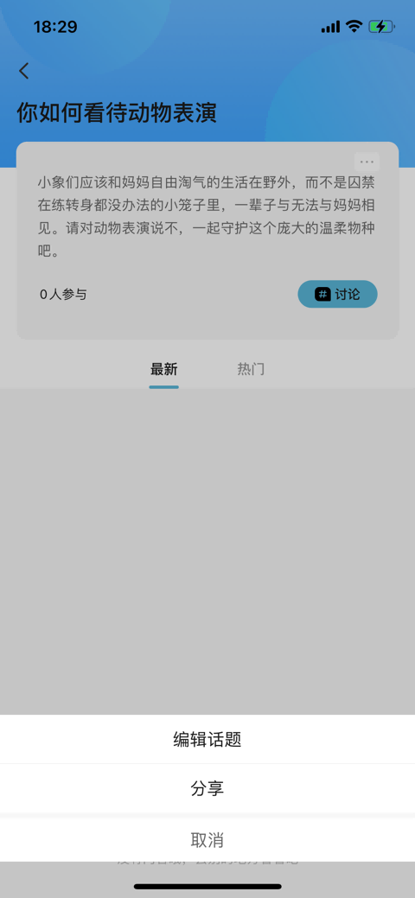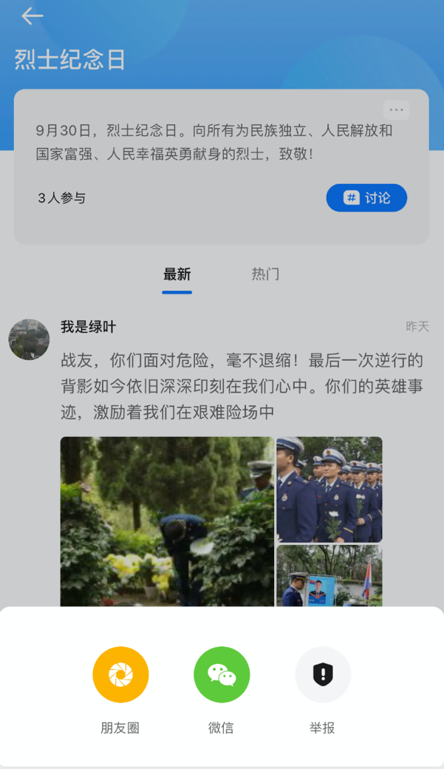

短视频

短视频首页
列表展示短视频内容，视频标题、发布者信息、点赞按钮，可直接进行点赞操作。
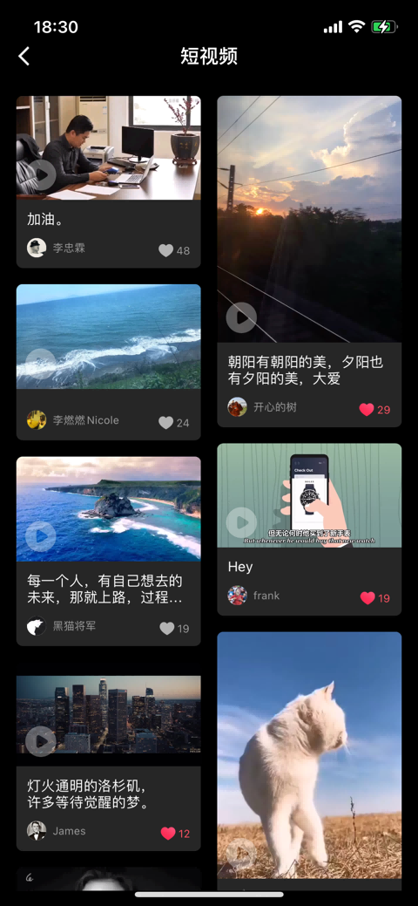

短视频详情
包括视频内容、发布者、来源、标题以及相关操作：暂停、播放、点赞、评论、分享、下载、关注用户、举报、黑名单、删除（发布者和管理员）、禁用（管理员）、推荐（管理员）等。
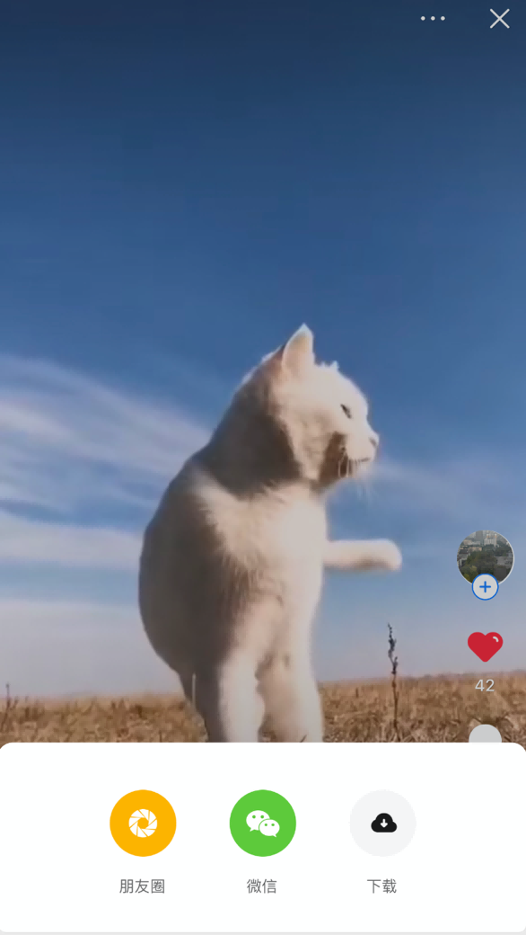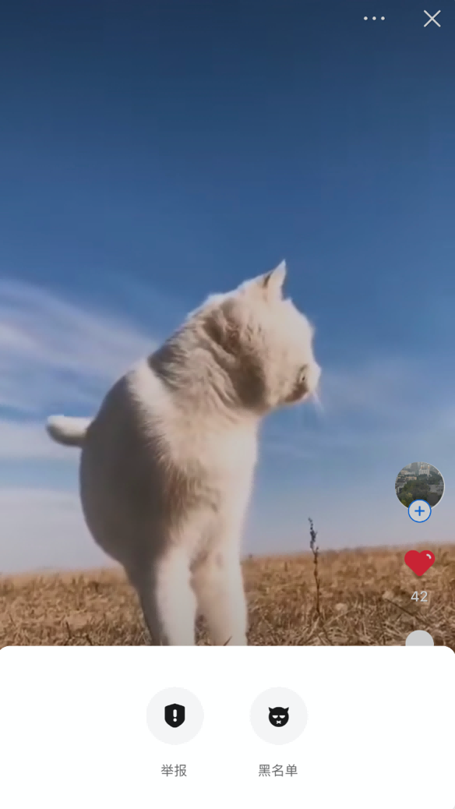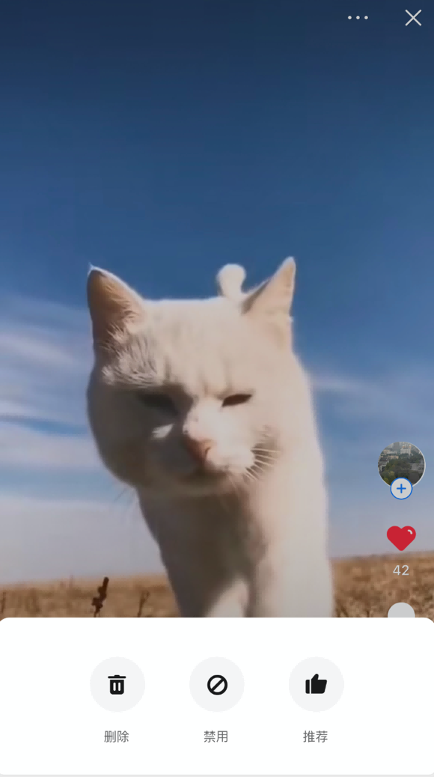

问答

问答首页
展示热门提问、最新提问、热门回答信息列表。
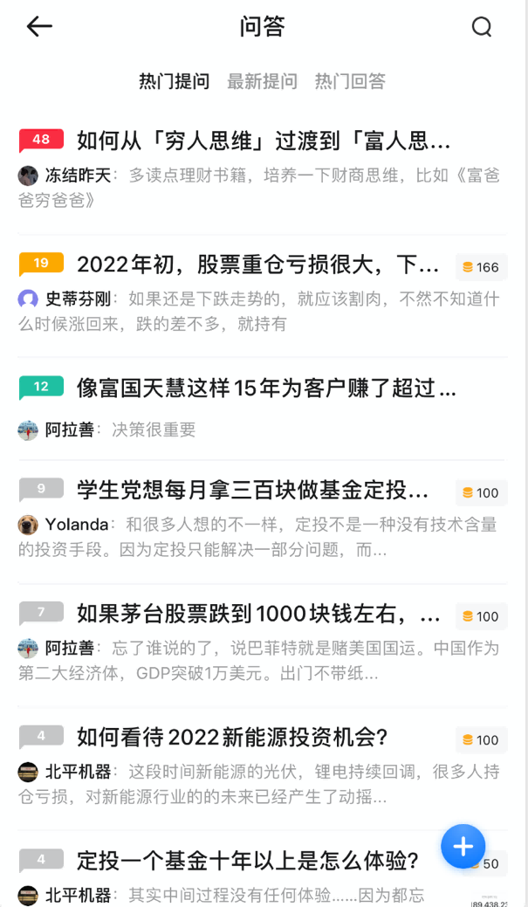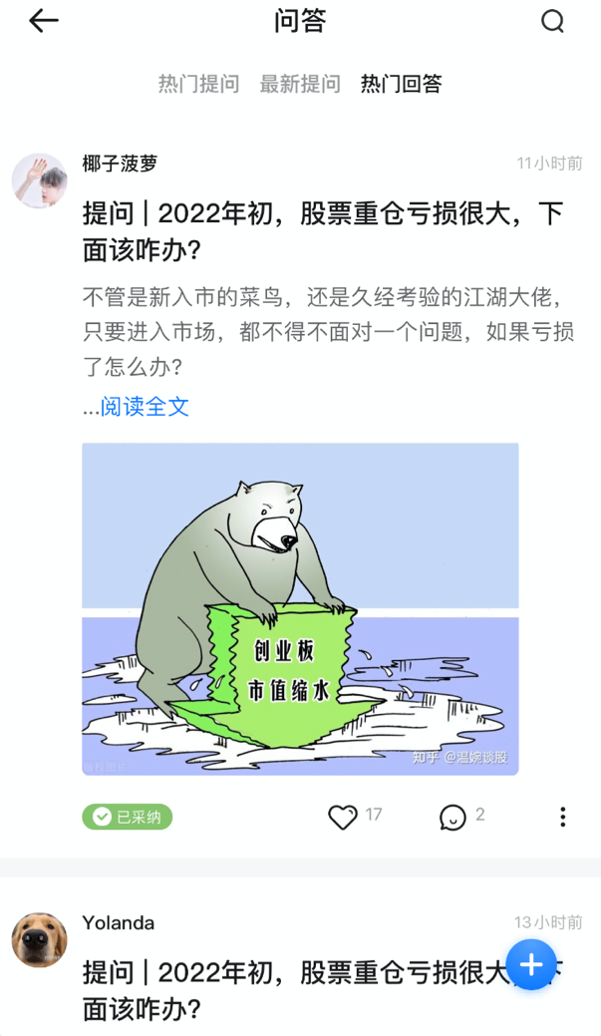

问答详情
展示问题标题、参与数量、收藏数、简介、发布者、发布时间，以及热门评论和最新评论信息，可进行回答、收藏、举报、编辑（发布者）、删除（发布者）、分享等操作，针对回答同样可进行点赞、评论、分享、举报、黑名单、删除（发布者和管理员）、禁用（管理员）、推荐（管理员）操作。
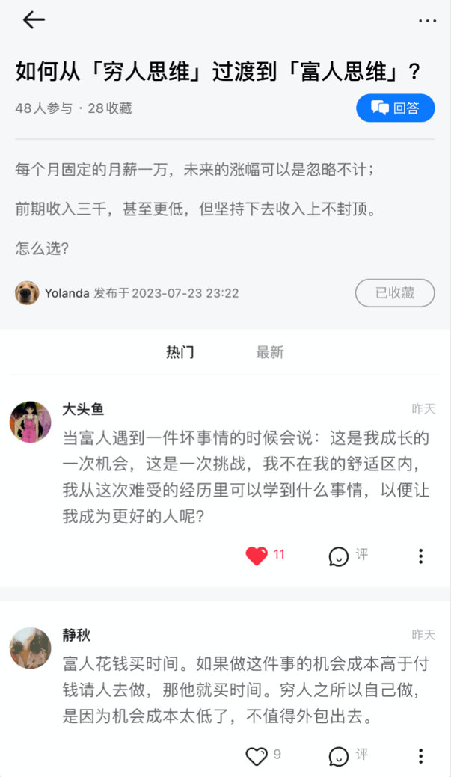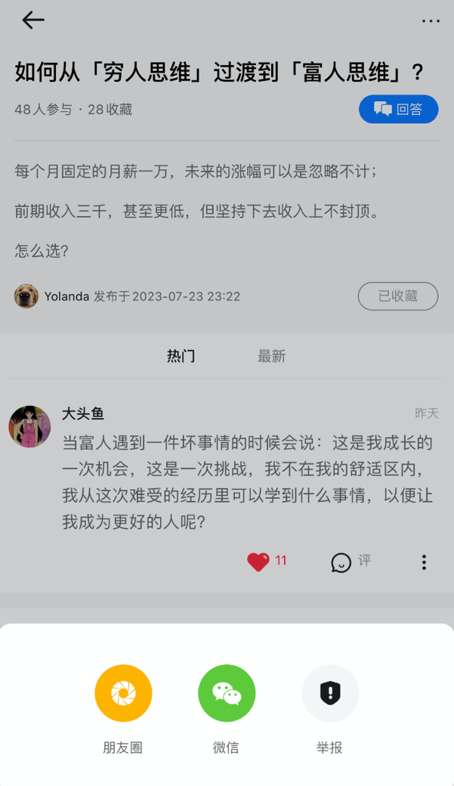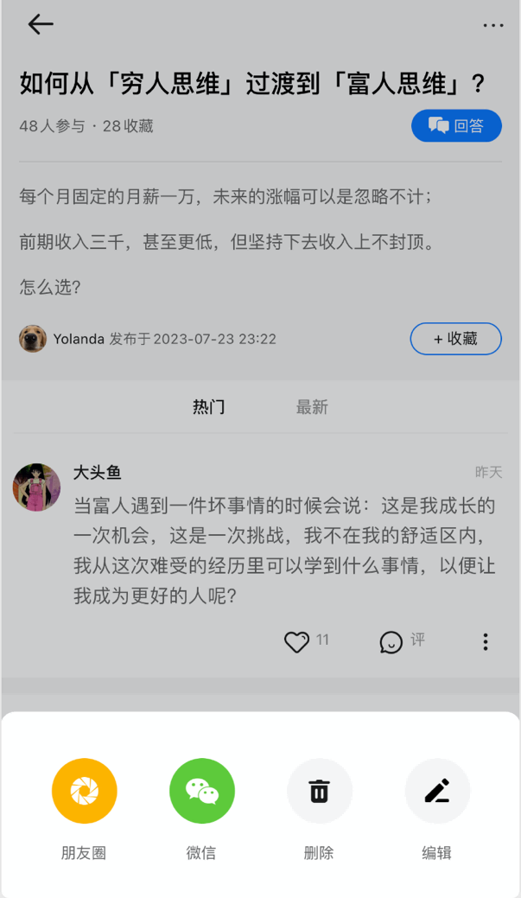

回答
可进行文字、图片、视频、图文、视频文字等内容的回答。
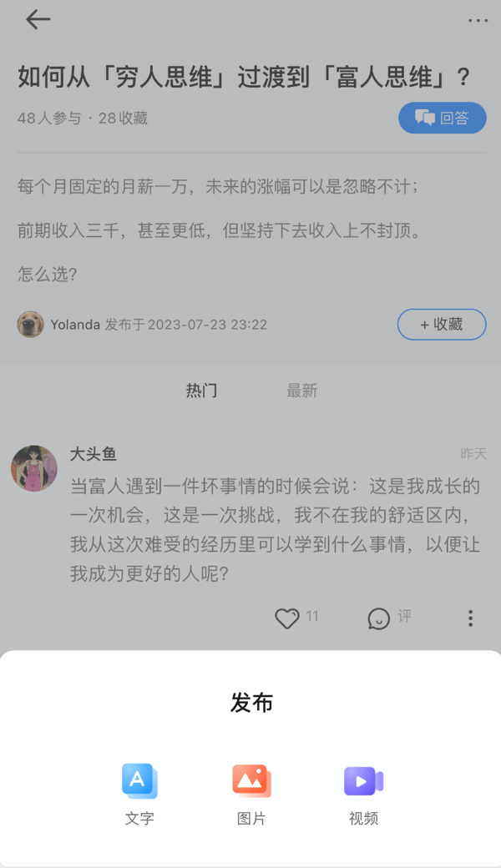

回答详情
显示回答用户、回答内容，可进行点赞、评论、分享、举报、黑名单、删除（发布者和管理员）、采纳（问题发布者）、禁用（管理员）、推荐（管理员）

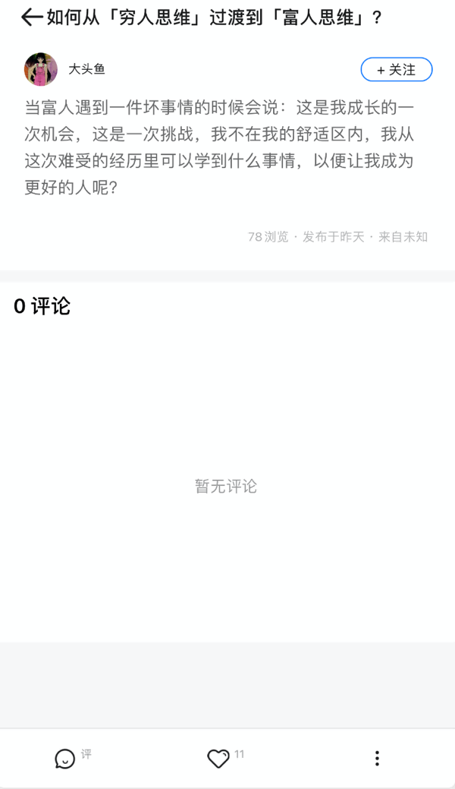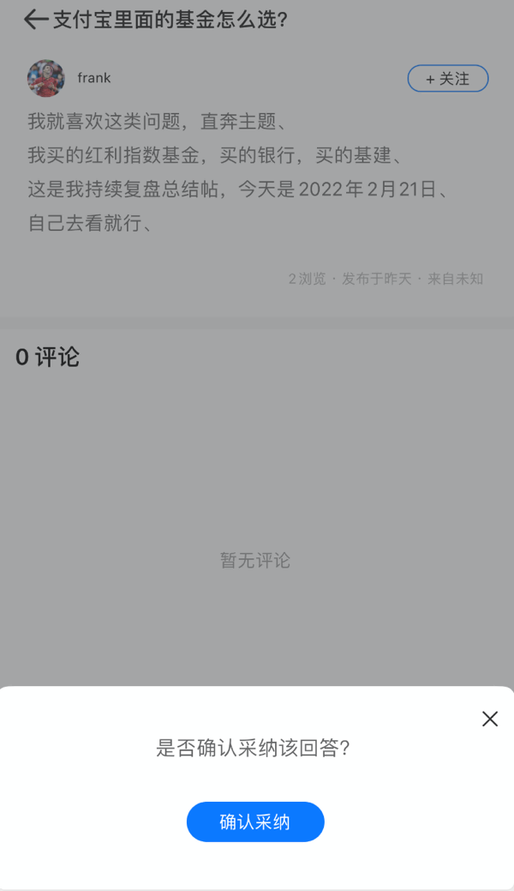

达人
展示按照系统推荐、活跃度（7天获得积分数）、同城（个人资料地址）的用户列表，包括头像、昵称、关注按钮，点击查看用户个人主页。
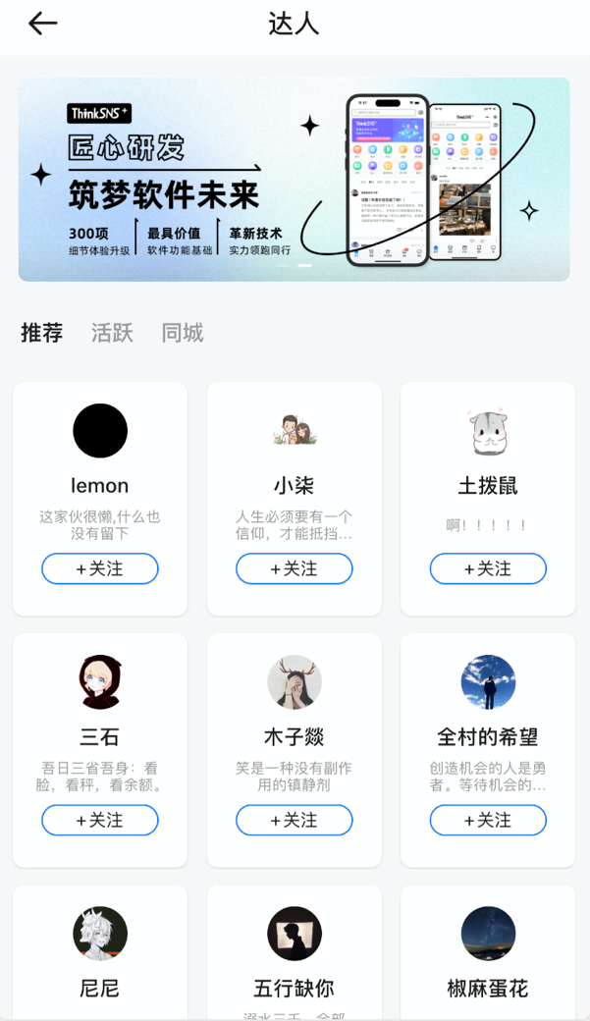

邀请好友
点击邀请好友可进入我的邀请图页面，可将图片分享给微信好友和朋友圈，也可将图片保存到本地，还可以查看邀请的用户。
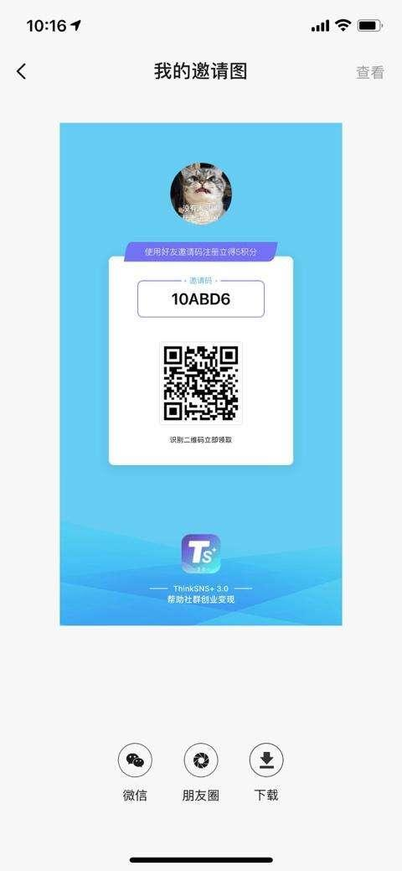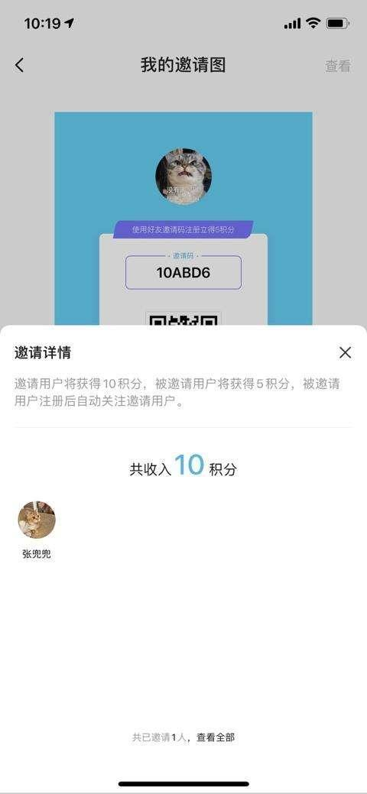

排行榜
分别显示24时榜、周榜、月榜、同城榜的前100名获得积分排行，点击用户头像可以进入TA的个人主页
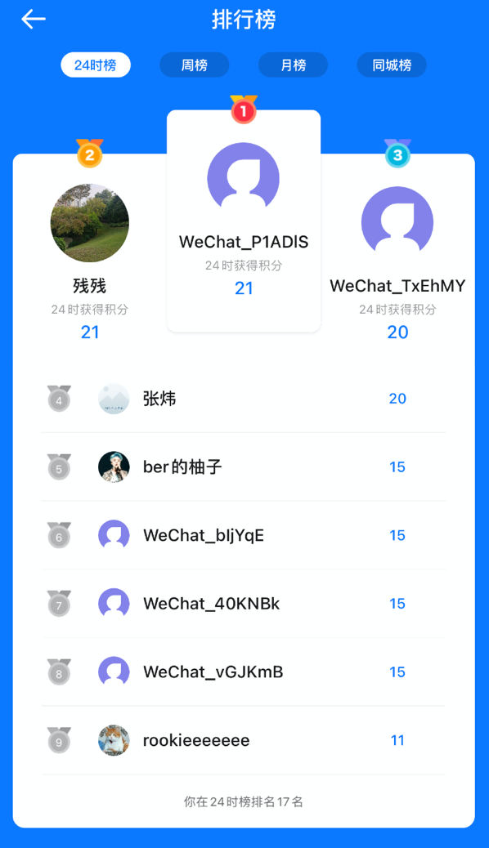

活动

活动首页

按照推荐和活动分类进行活动列表展示，活动分类由后台进行配置；活动列表包括封面、类型、标题、时间、地点、费用、想参加按钮。

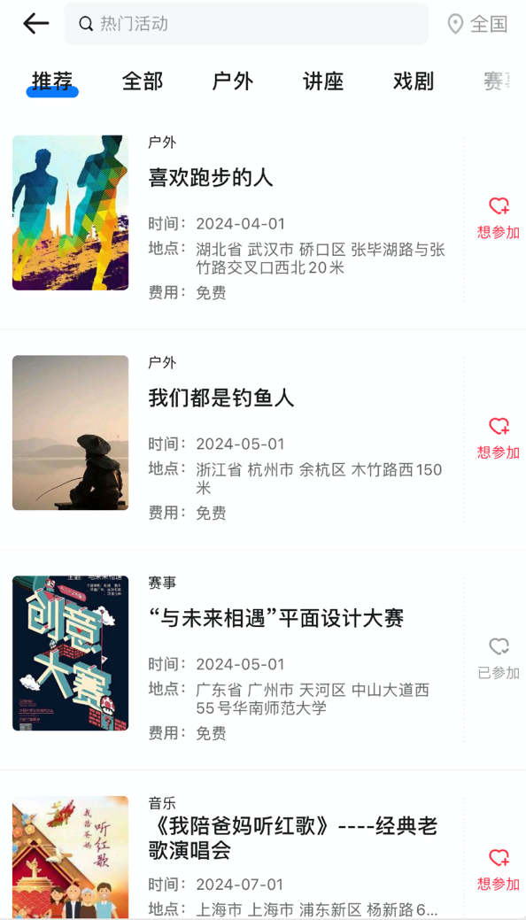

搜索

可进行针对活动模块内的局部搜索功能，输入关键字可搜索到对应的活动列表信息。

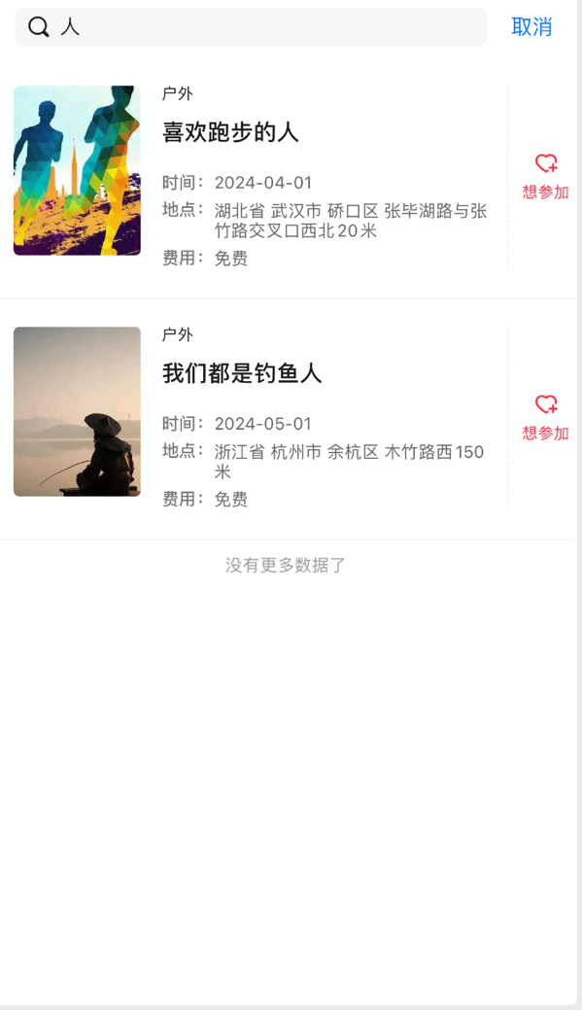

定位

可进行当前位置定位或热门城市的选择。
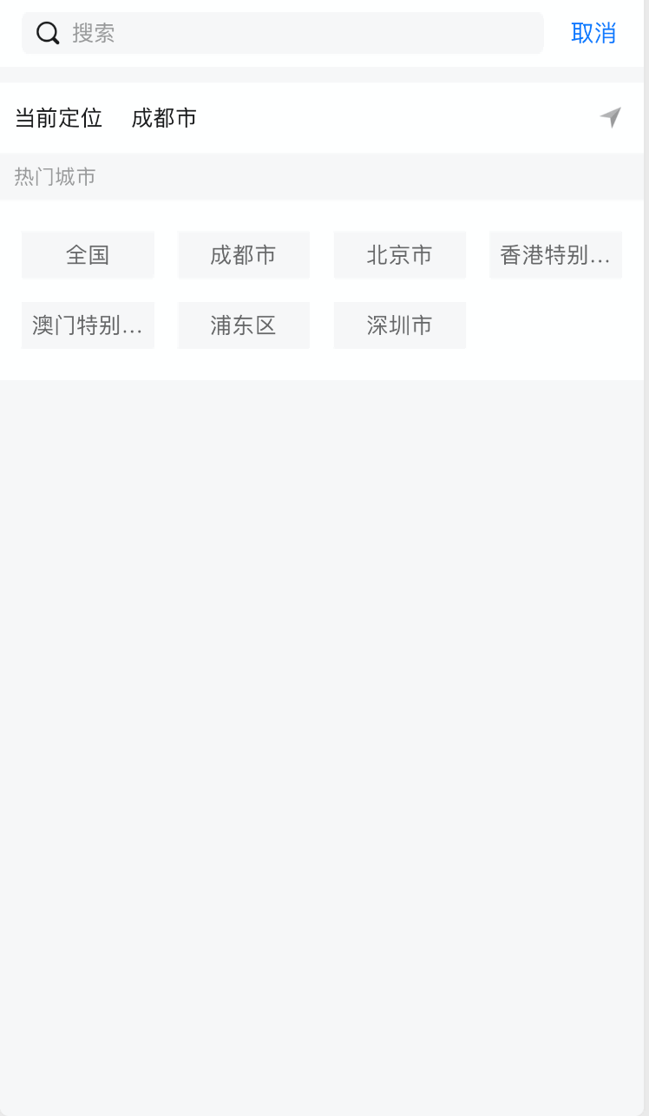

活动详情
展示活动封面、标题、费用、感兴趣人数、参加人数、发起人、活动时间、活动地址、活动详情、点评，可进行感兴趣、想参加、写点评、举报、分享、编辑（发布者）、删除（发布者）等操作。
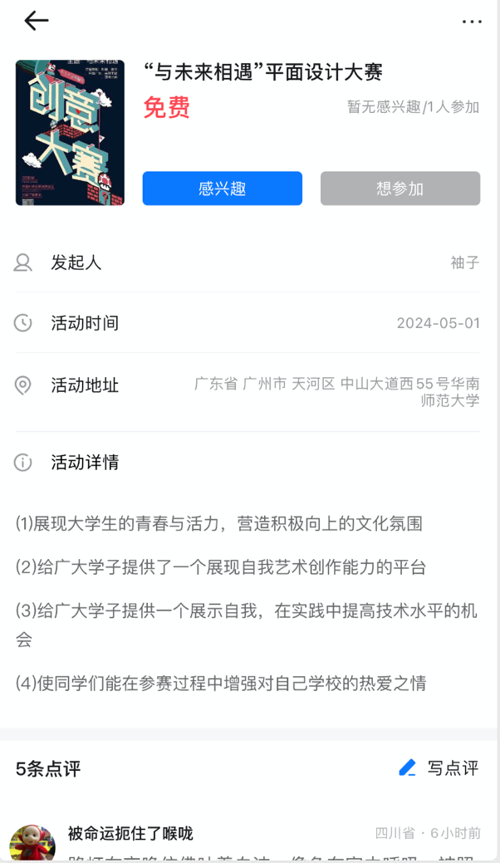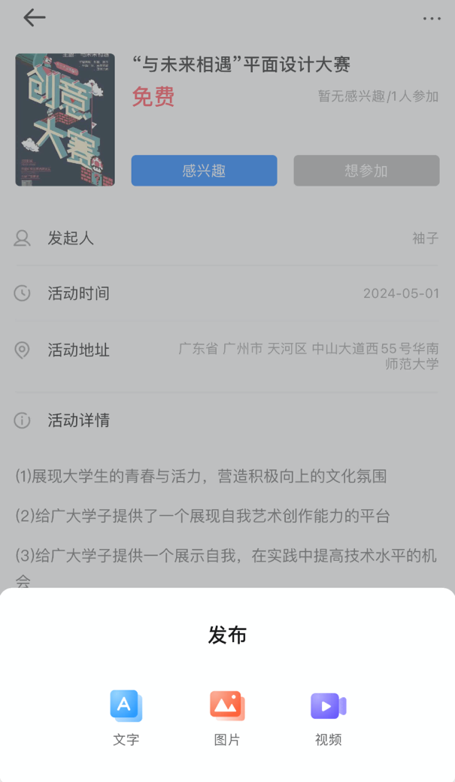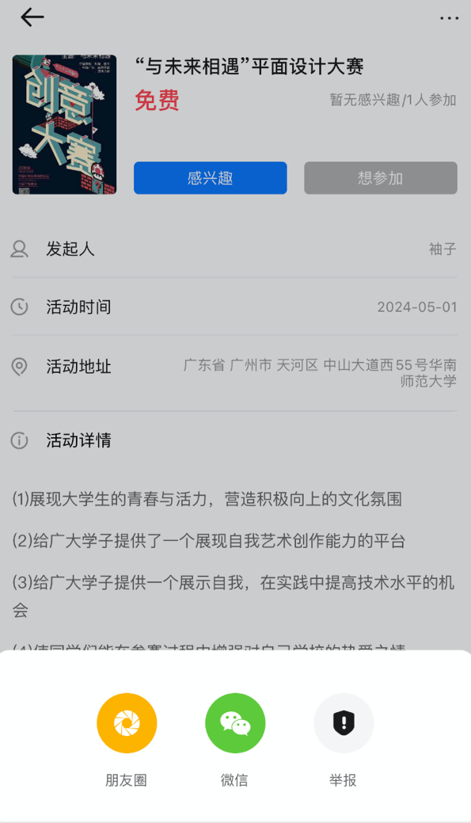
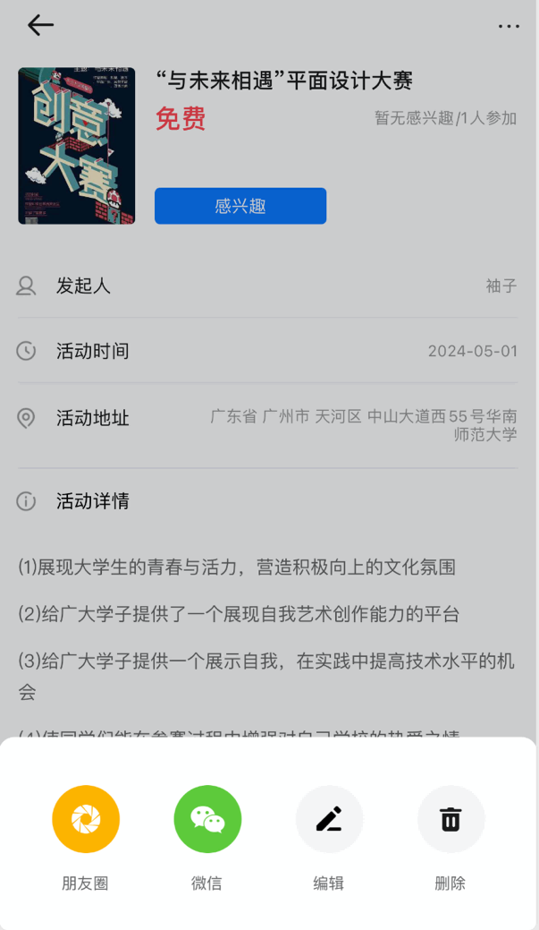

想参加
与活动发布者直接进行沟通（语音、文字、标题、图片、发布定位），并可以进行想参与该活动的申请操作。

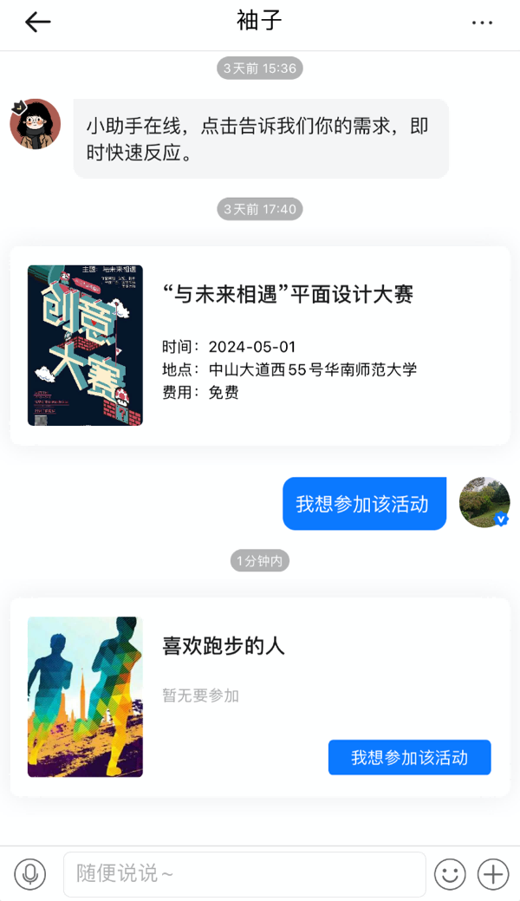

商城

商城首页
按商品分类：显示所有商品，可根据分类筛选。“推荐”分类固定，剩余分类由后台配置。
按商品品牌：展示商品品牌列表，展示对应品牌下的商品列表。
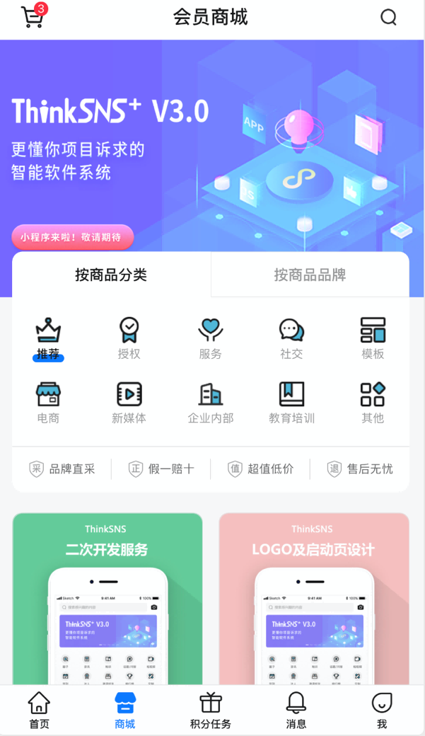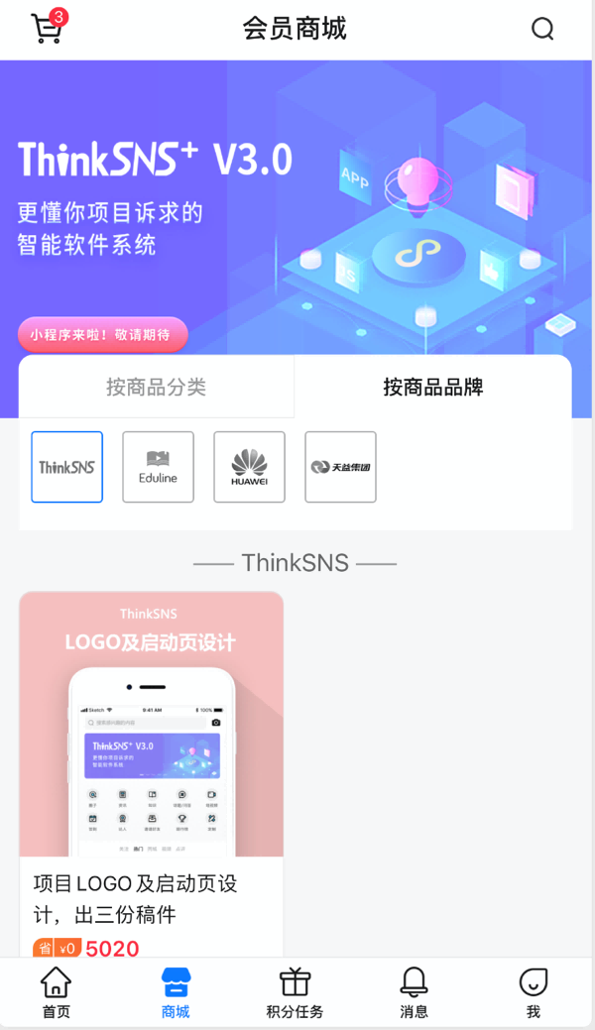

购物车
进行购物车商品信息展示，管理，选中商品的金额合计及结算操作。
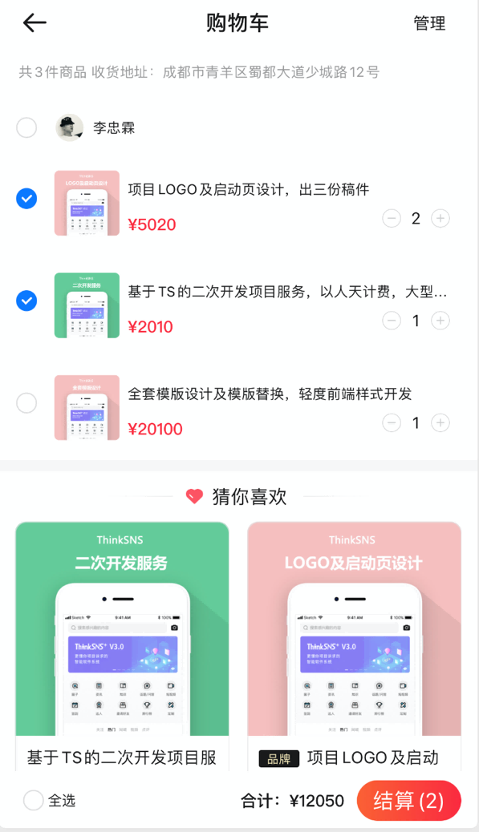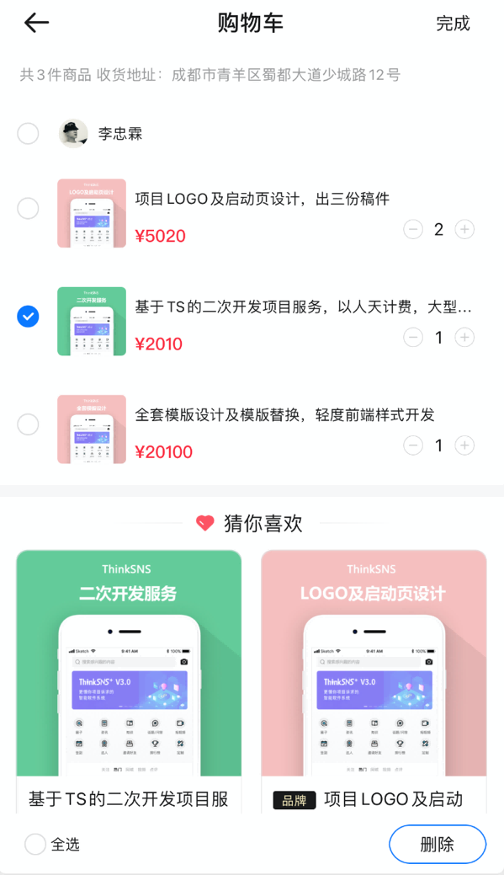

搜索
在商城首页点击右上角搜索按钮进入搜索页面，可以搜索所有商品
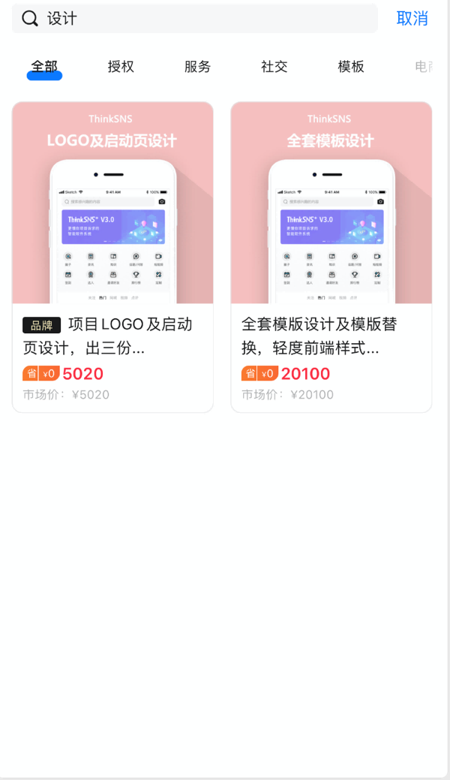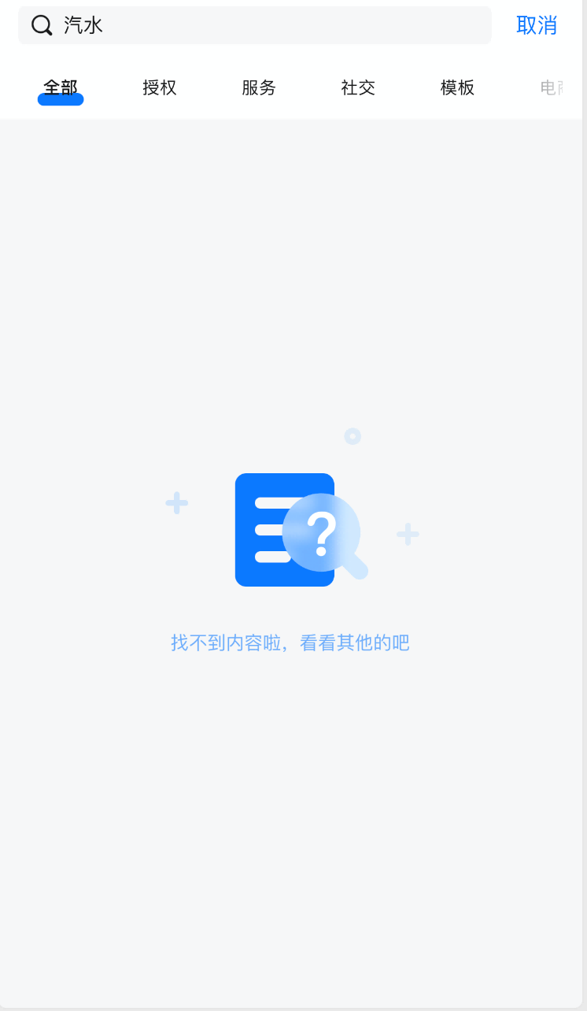

商品详情
显示商品详情信息，可以收藏/取消收藏、与发布者聊天、进入购物车、加入购物车、立即购买、查看点评、写点评(购买并确认收货后才能点评，且每个订单只能发布一次点评)。
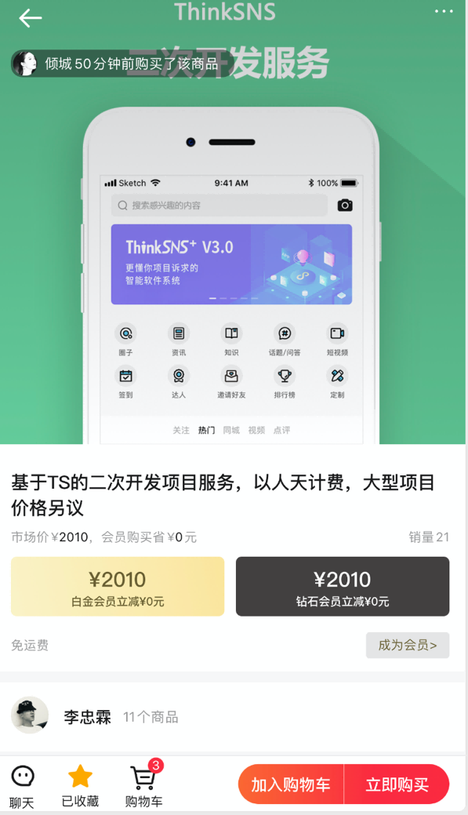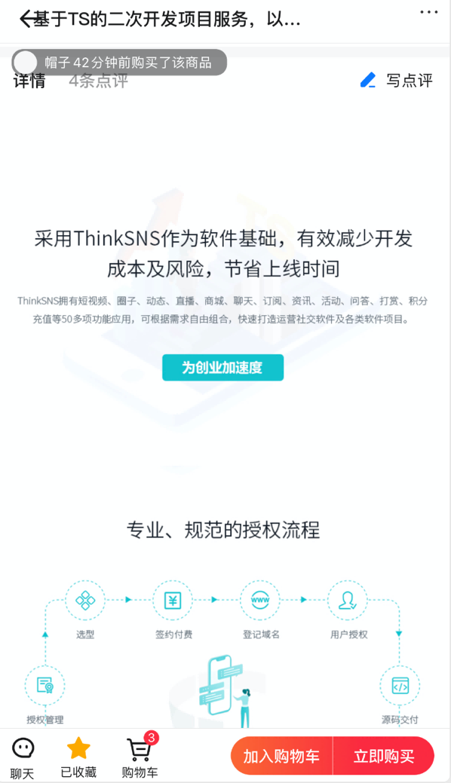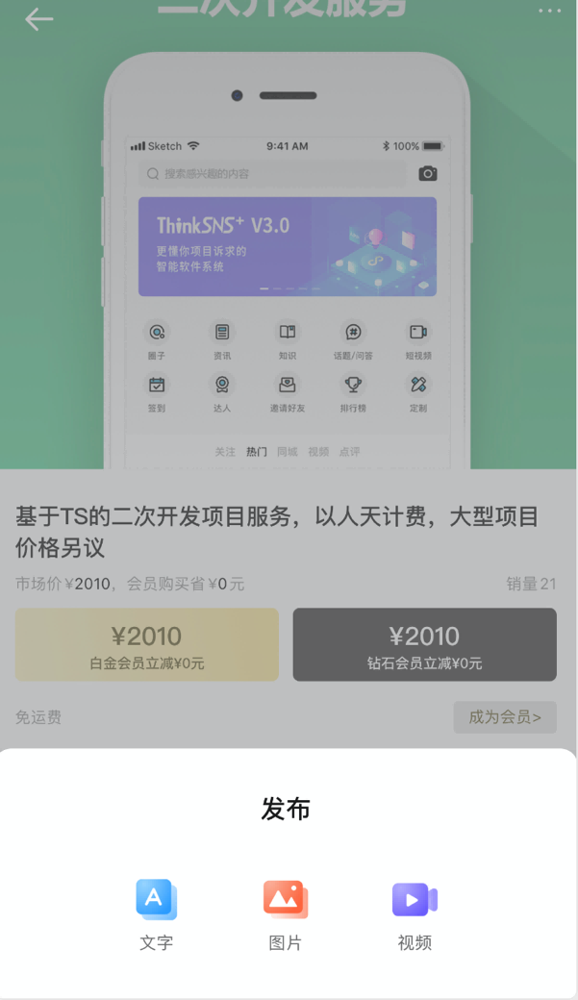

购买商品
购买页面选择收货地址、商品数量、商品规格、添加备注、支付方式。
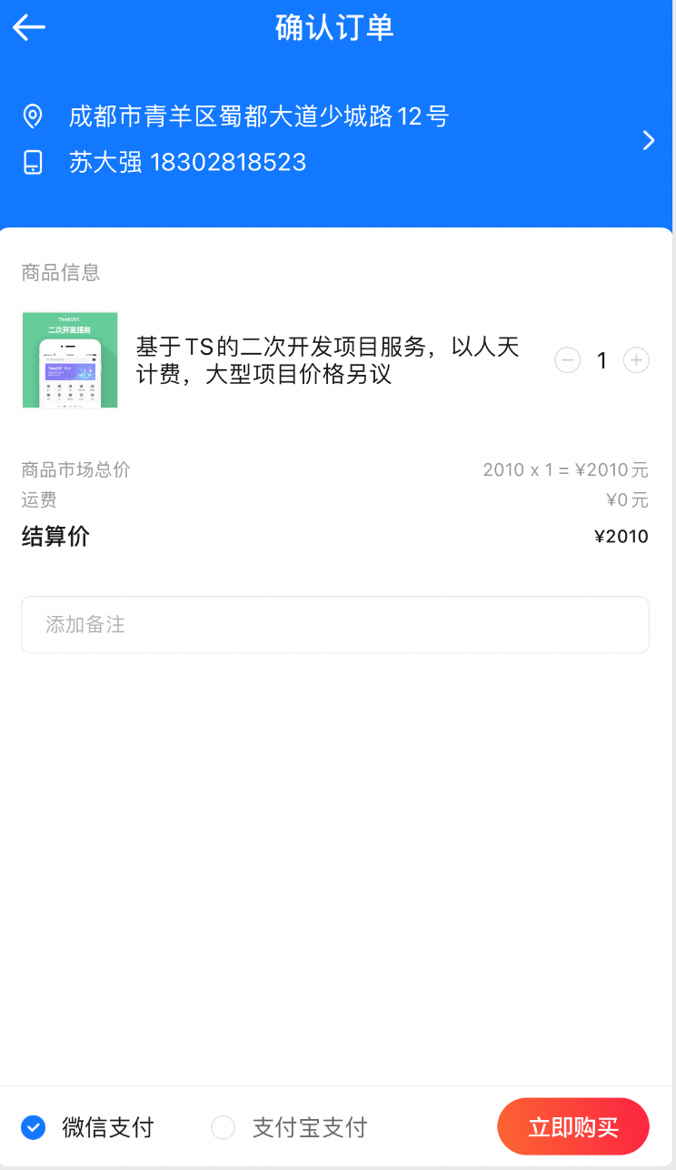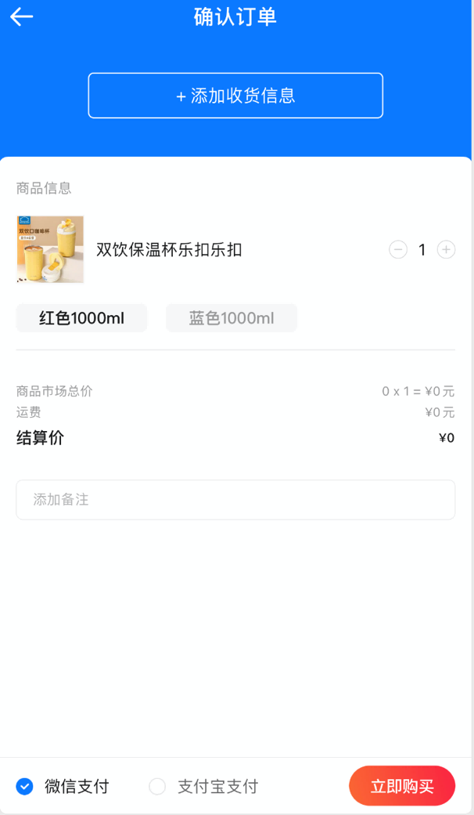

更多
进入他人发布的商品，可以进行举报；进入自己发布的商品，可以编辑、下架/上架、q删除商品；管理员进入商品详情，可以删除、全局置顶、分类置顶商品。
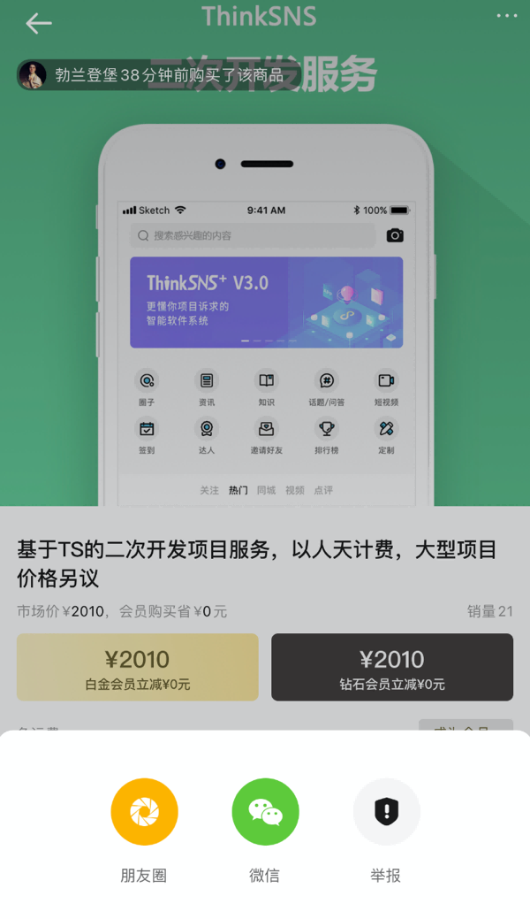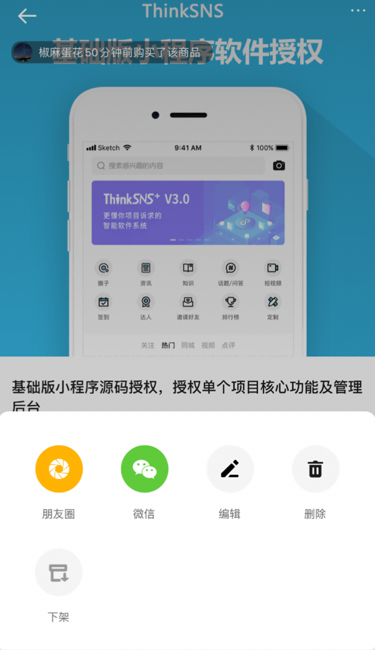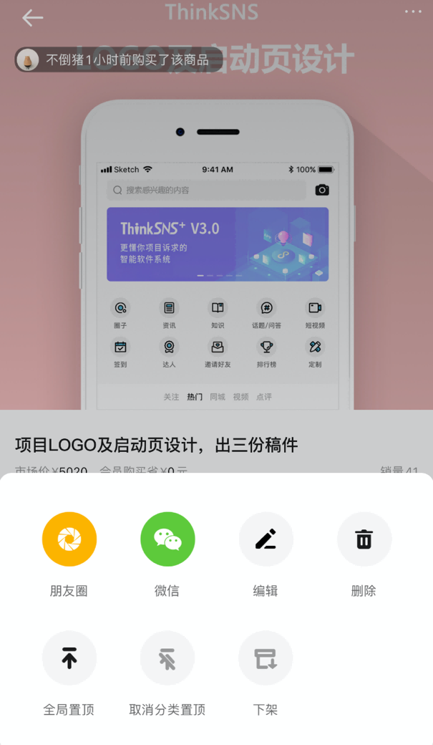

写点评
发布商品评价，可以发布文字、图片、视频。(购买并确认收货后才能点评，且每个订单只能发布一次点评)。
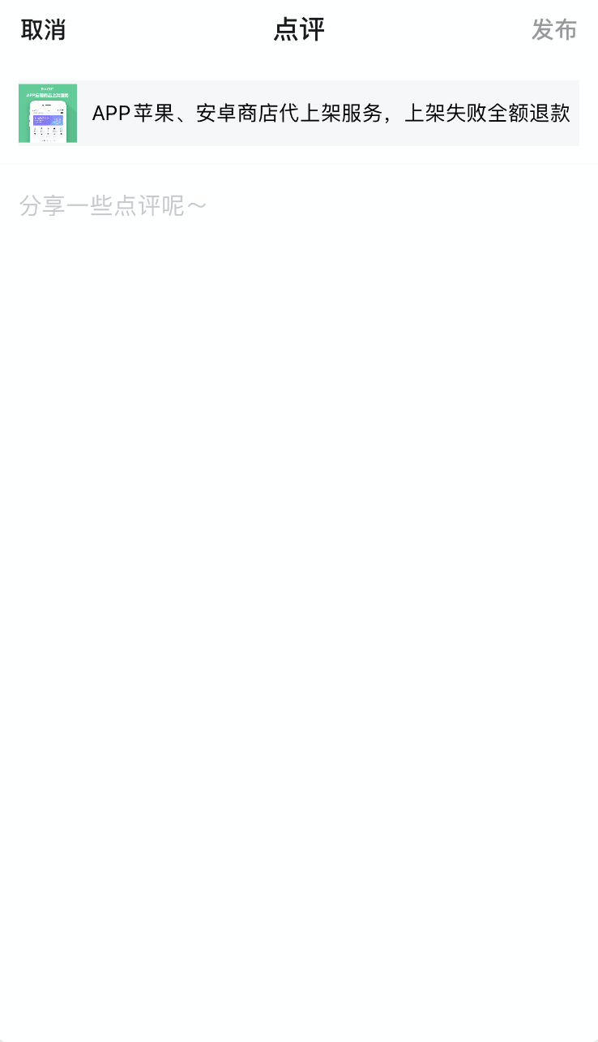

积分任务

积分攻略
可查看我的积分数量，以及签到打卡按钮，积分任务信息等。
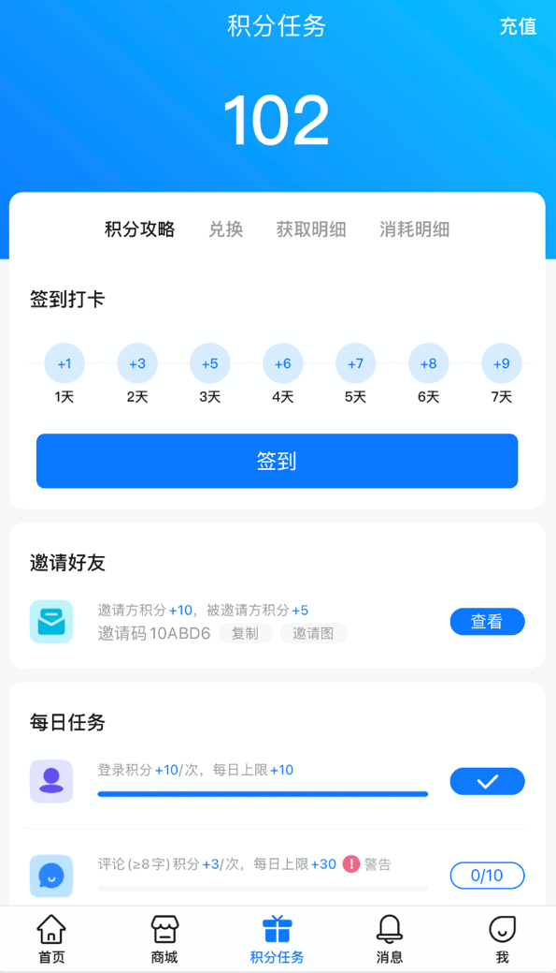

积分兑换
列表展示所有可用积分兑换的商品列表，包括商品展示图片、商品名称、价格、兑换所需积分、立即兑换按钮，点击立即兑换即可进入确定订单页面。点击商品信息查看商品详情。
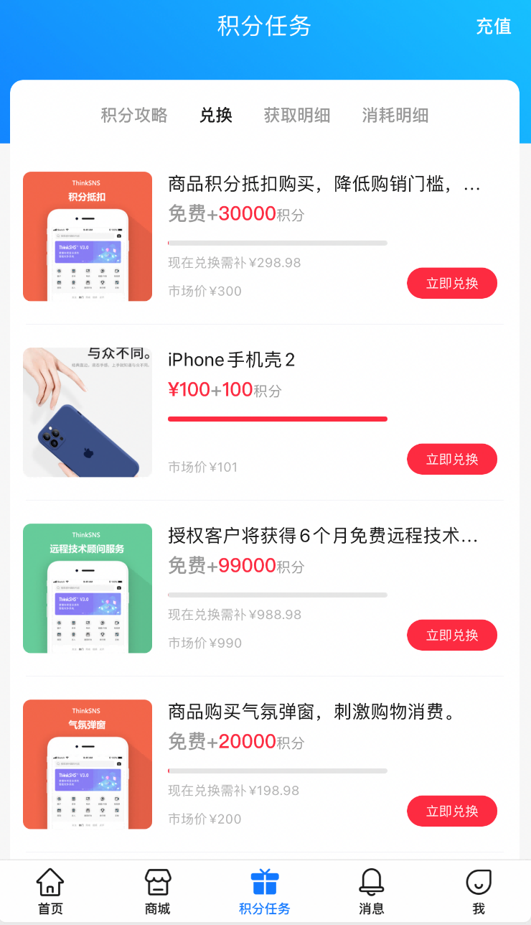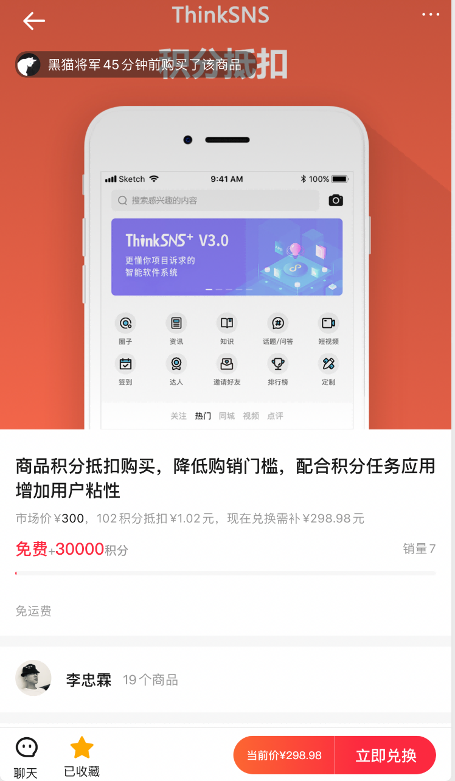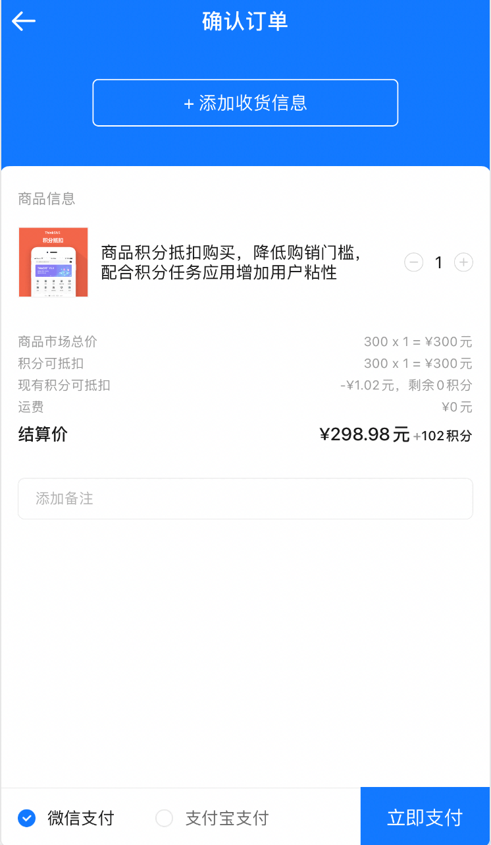

获取明细/消耗明细
显示所有积分获取的记录和消耗积分记录；
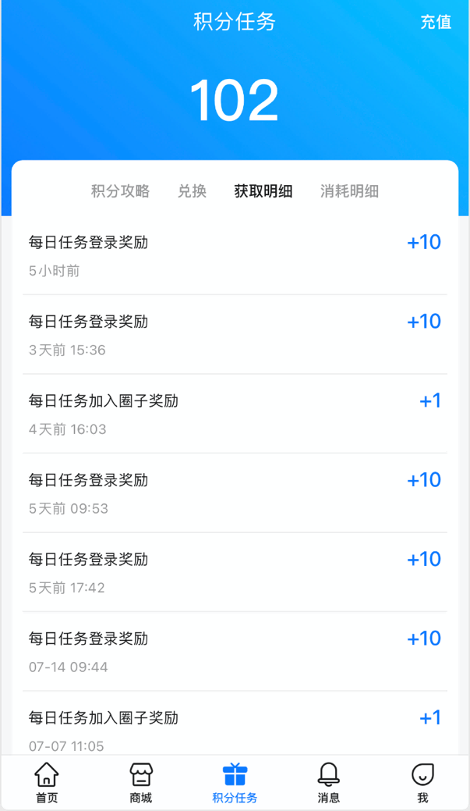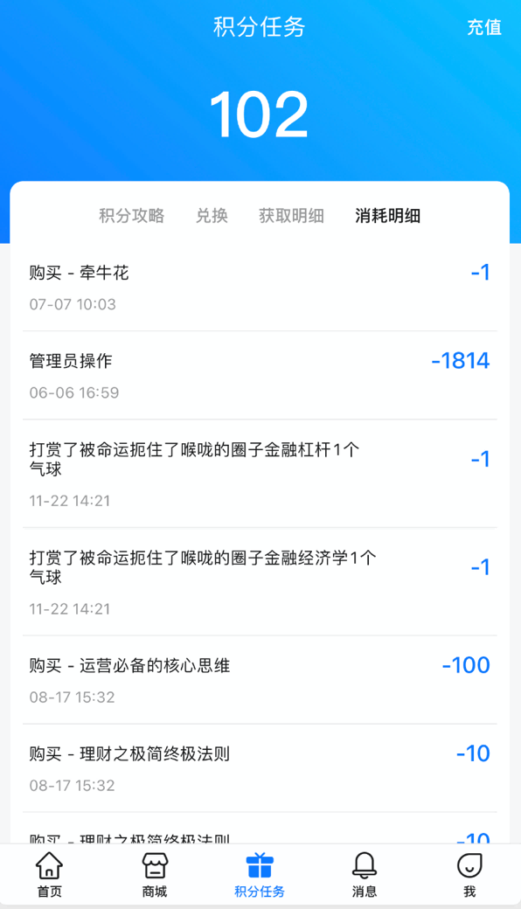

积分充值
可进行充值金额选择或自定义金额设置，可进行微信支付或支付宝支付方式进行支付。
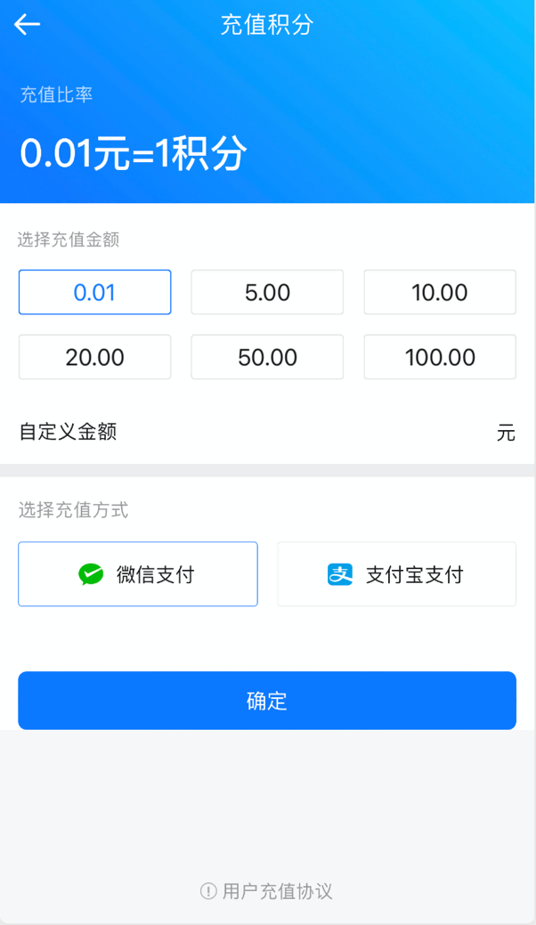

消息
可查看系统消息、打赏消息、收到的赞、收到的回复、购买订单、销售订单(仅商品、知识发布者显示)，以及聊天。可查看群聊列表，发起聊天。
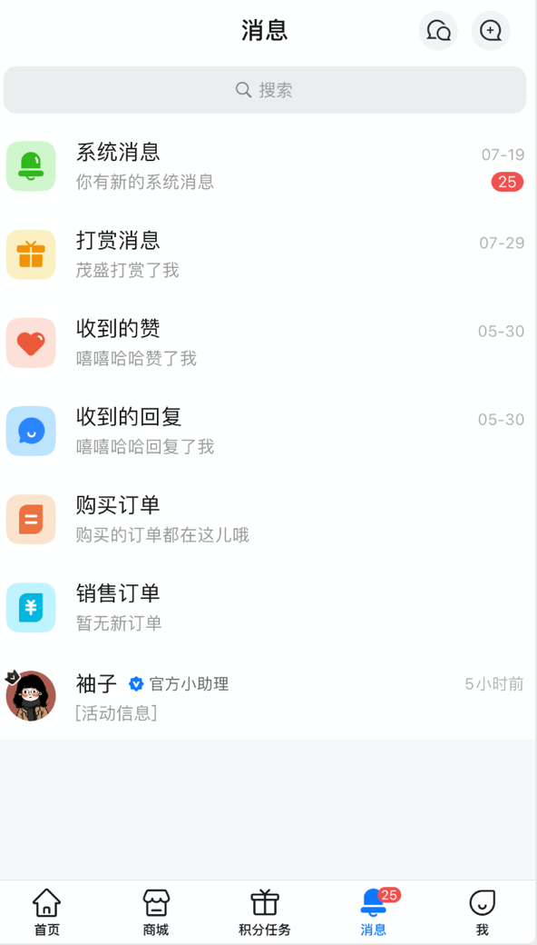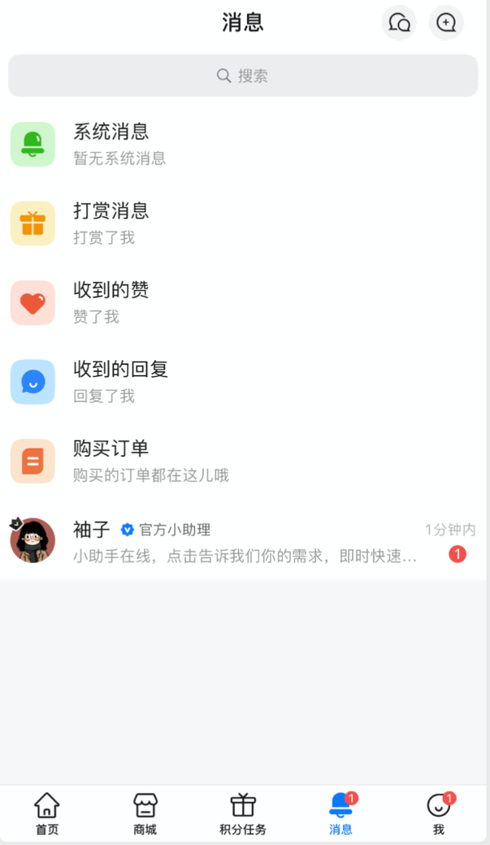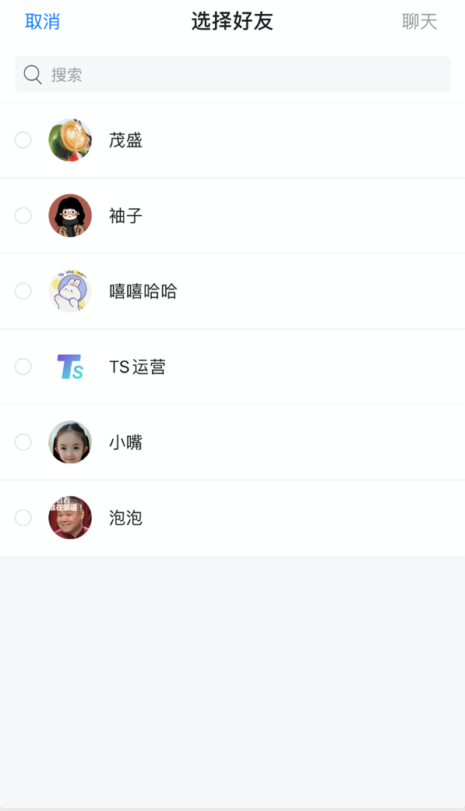
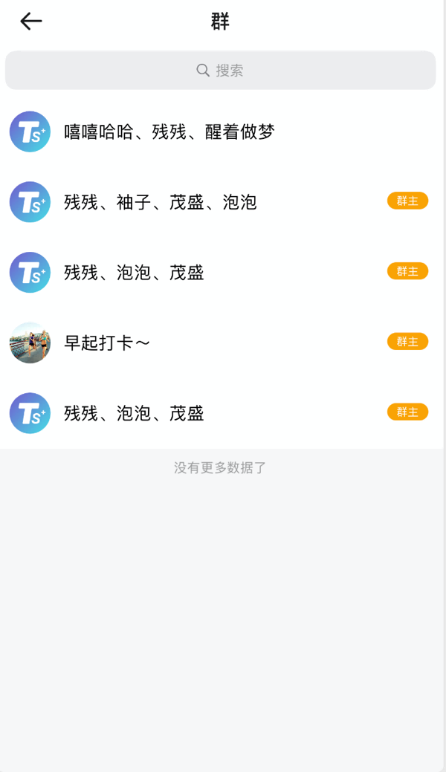

系统消息
可查看系统消息，包括认证审核信息、提现审核信息、举报审核信息、圈子审核信息、管理员推荐动态、问题采纳等内容，点击进入对应详情页面
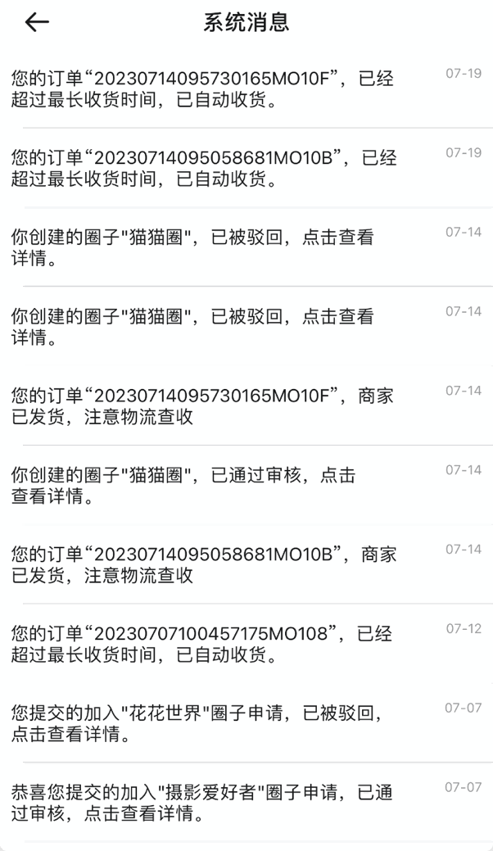

打赏消息
可查看他人打赏的消息，点击内容可进入圈子详情
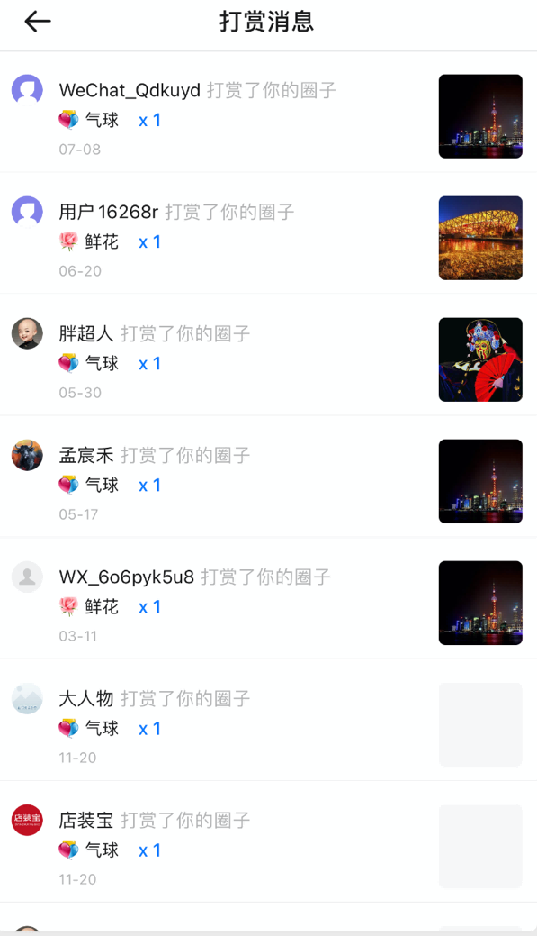

收到的赞
可查看他人对自己动态的点赞，点击内容可进入内容详情
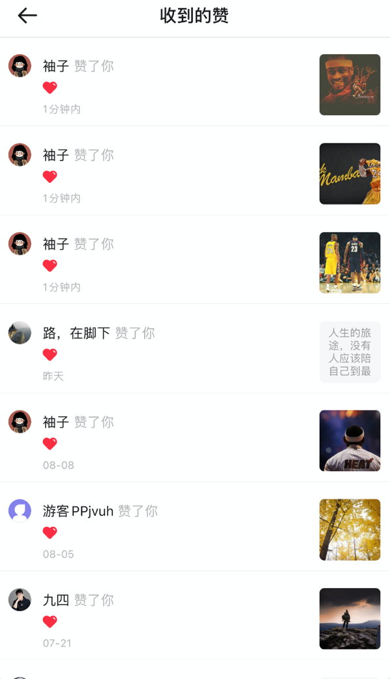

收到的回复
可查看他人对自己的评论，点击评论内容可以直接回复，点击内容可进入内容详情。
可查看他人对自己问题的回答
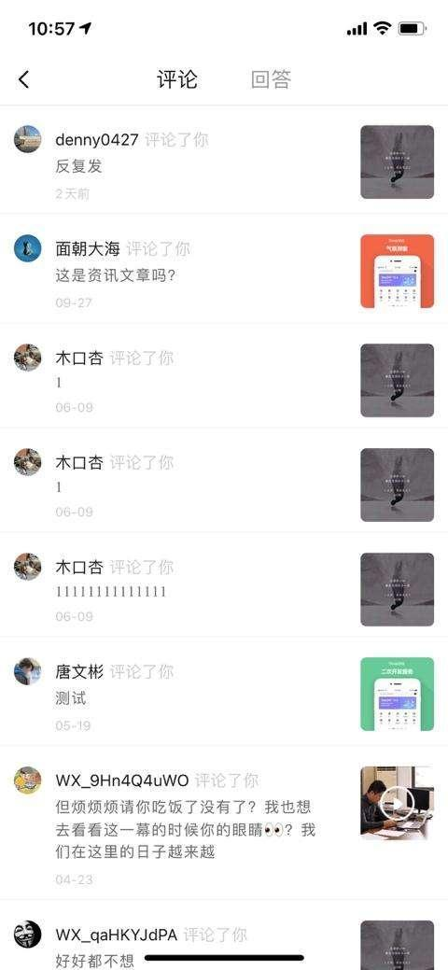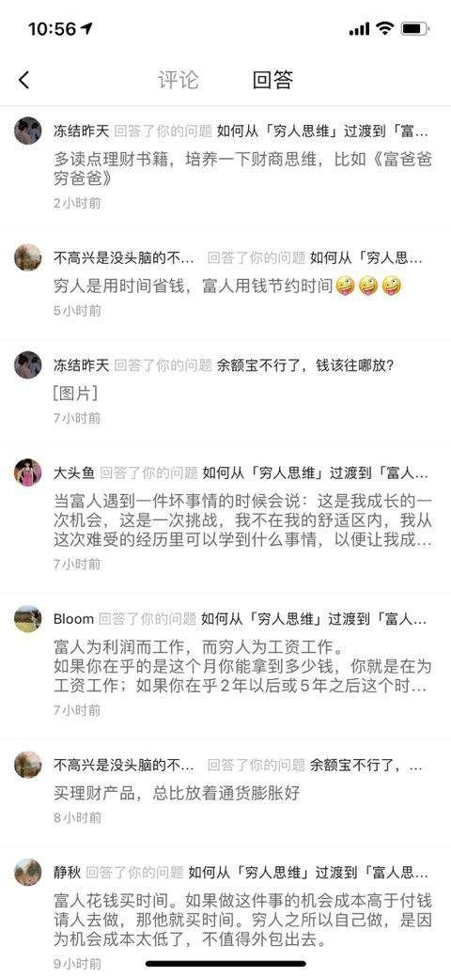

购买订单
普通用户显示订单消息，知识订单点评可以发布知识评价；
商品订单根据商品状态，商品详情显示不同操作按钮，包括：
待付款：修改地址、取消订单、付款；
已付款：申请退款；
支付超时：删除订单；
取消订单：删除订单；
已发货：申请退货、确认收货；
确认收货待评价：评价、删除订单；
签收超时待评价：评价、删除订单；
买家申请退款中：退款进度；
卖家同意退款：退款进度；
卖家拒绝退款：退款进度；
退款成功：退款进度、删除订单；
申请退货中：退货进度；
卖家同意退货：退货进度；
卖家拒绝退货：退货进度；
买家已发货：退货进度；
买家发货超时：退货进度；
卖家确认收货并退款：退货进度；
退货并退款成功：退货进度、删除订单；
卖家确认收货要求协商价格：退货进度、申请协商退款；
等待卖家确认协商退款：协商退款进度；
卖家同意协商退款：协商退款进度；
卖家拒绝协商退款：协商退款进度、申请协商退款；
协商退款成功并退款：协商退款进度、删除订单；
订单已关闭：删除订单；
已评价：删除订单。
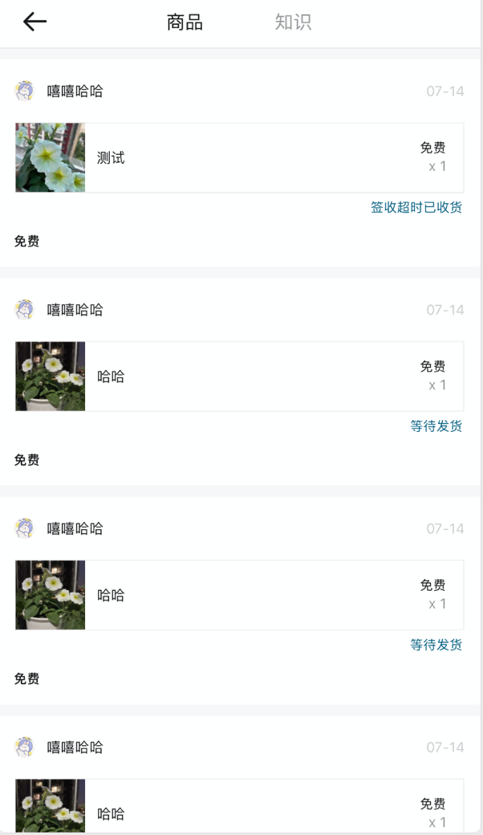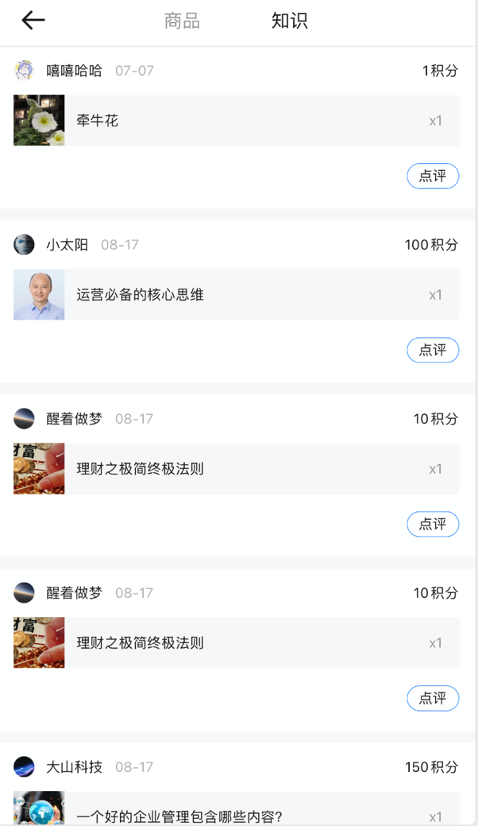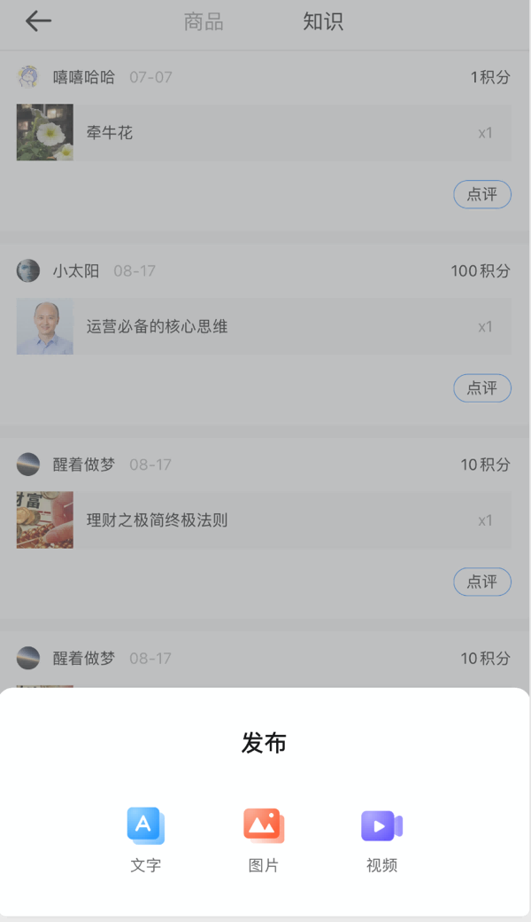
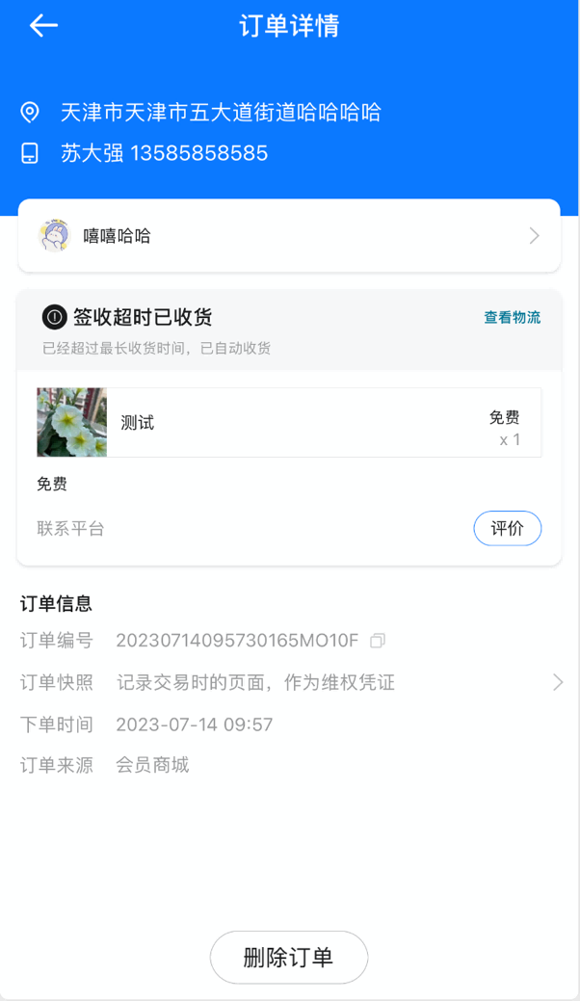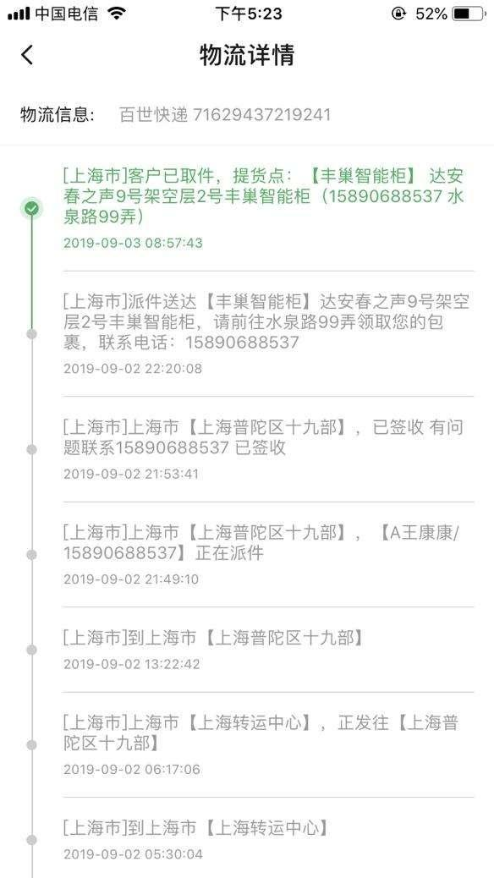

销售订单
商品/知识发布者分别显示商品、知识的销售订单；商品订单可进入订单详情，知识订单可左滑删除订单。
商品/知识发布者点击右上角提现进入提现流程，未确认收货的订单金额冻结无法提现。
商品订单根据商品状态，商品详情显示不同操作按钮，包括：
待付款：无；
已付款：填写发货；
支付超时：删除订单；
取消订单：删除订单；
已发货：无；
确认收货待评价：删除订单；
签收超时待评价：删除订单；
买家申请退款中：处理退款；
卖家同意退款：退款进度；
卖家拒绝退款：退款进度、填写发货；
退款成功：退款进度、删除订单；
申请退货中：处理退货；
卖家同意退货：退货进度；
卖家拒绝退货：退货进度；
买家已发货：退货进度；
买家发货超时：退货进度；
卖家确认收货并退款：退货进度；
退货并退款成功：退货进度、删除订单；
卖家确认收货要求协商价格：退货进度；
等待卖家确认协商退款：：协商退款进度；
卖家同意协商退款：协商退款进度；
卖家拒绝协商退款：协商退款进度；
协商退款成功并退款：协商退款进度、删除订单；
订单已关闭：删除订单；
已评价：删除订单。
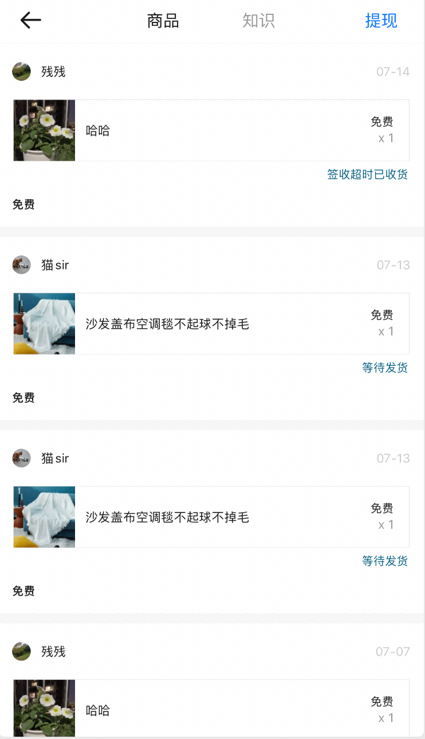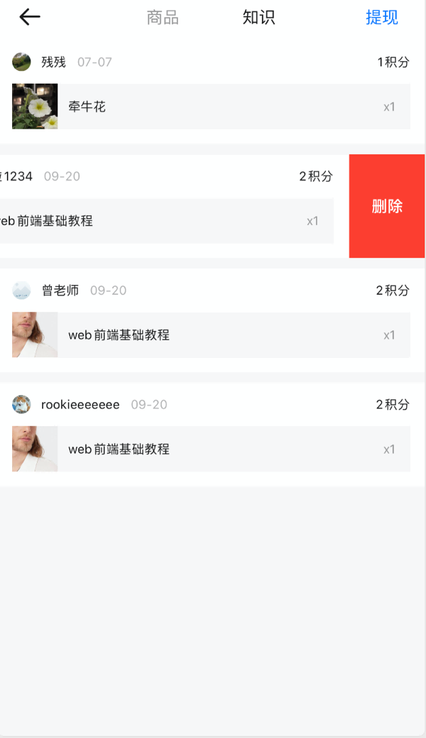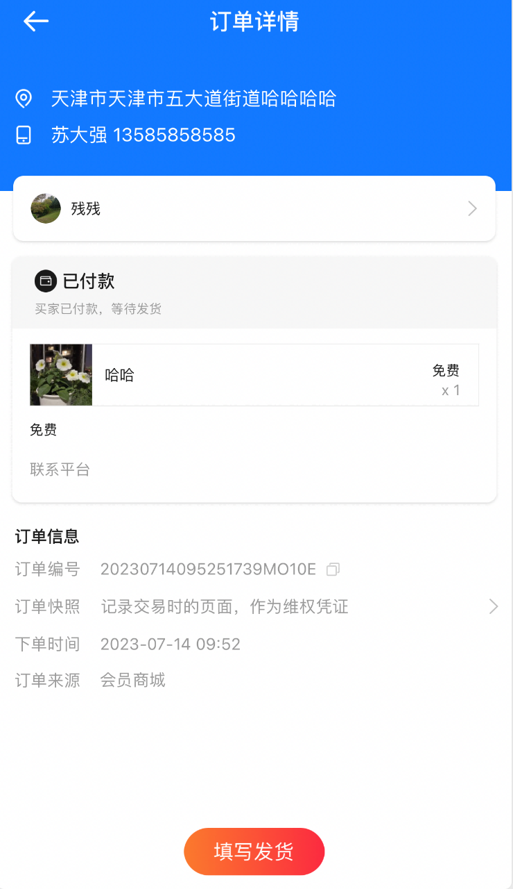
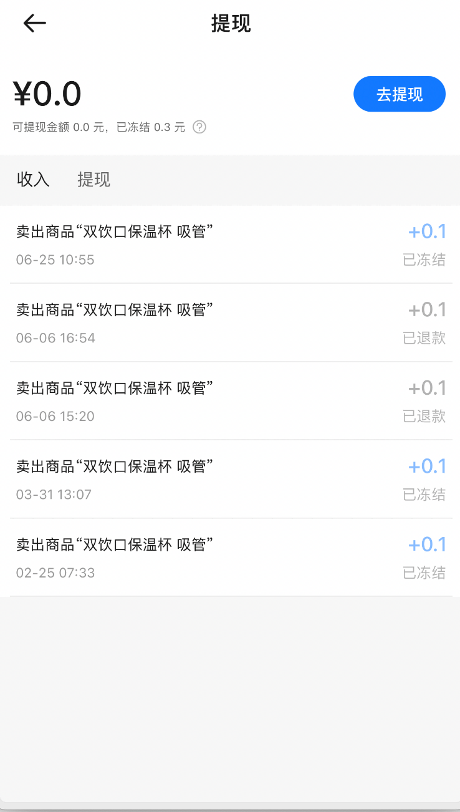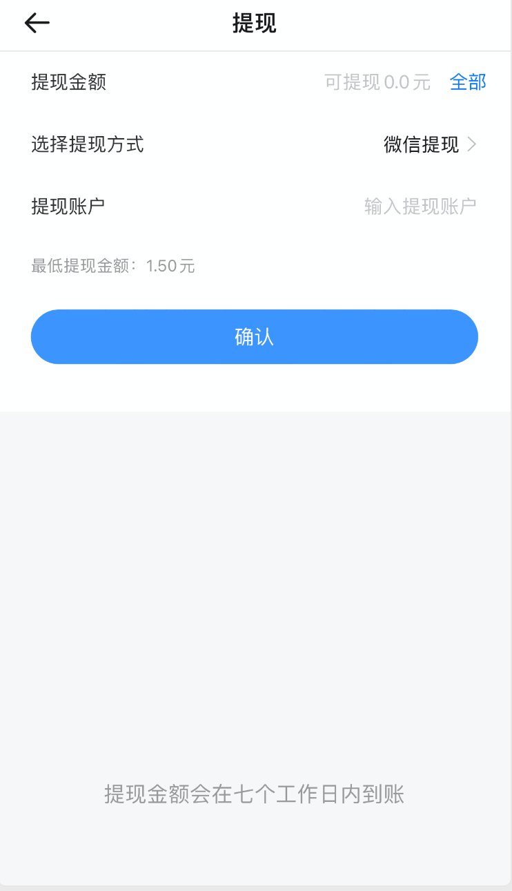

聊天室
可进入聊天室页面，可发送文字、语言、emoji、图片，以及分享位置，可清空聊天记录、举报用户、添加好友创建群聊。
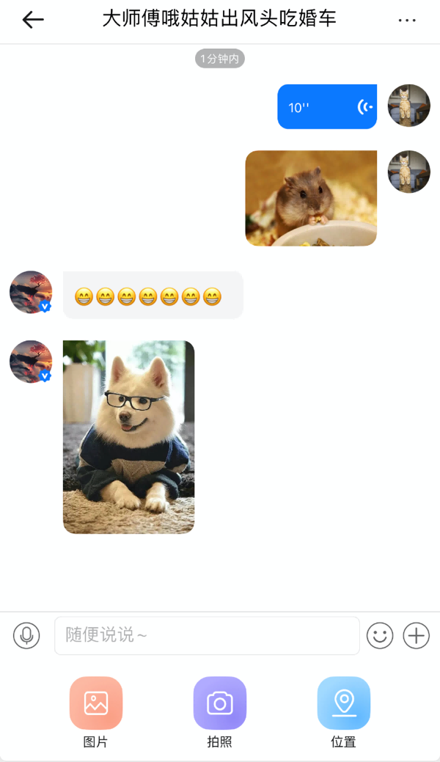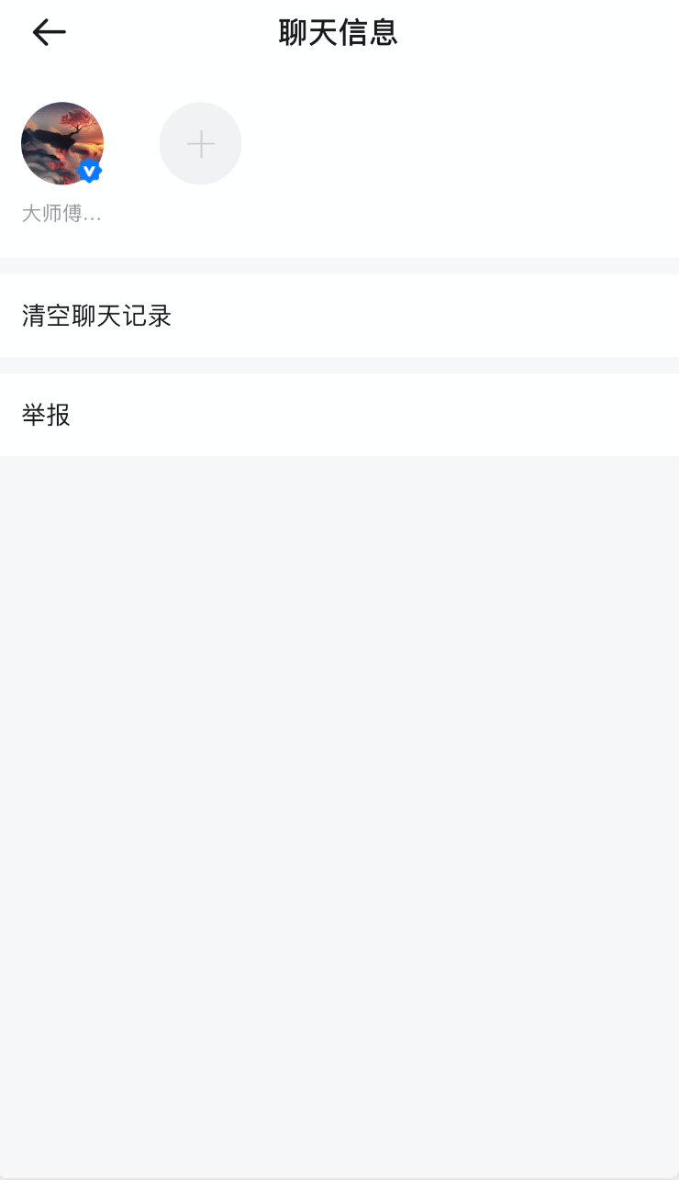
群聊信息页面，普通成员可添加好友、屏蔽消息、设置群成员昵称显示、清空聊天记录、举报群主、退出群聊；群主可修改群头像、群名称、添加好友、移除群成员、转让群主、设置群成员昵称显示、清空聊天记录、解散群聊。
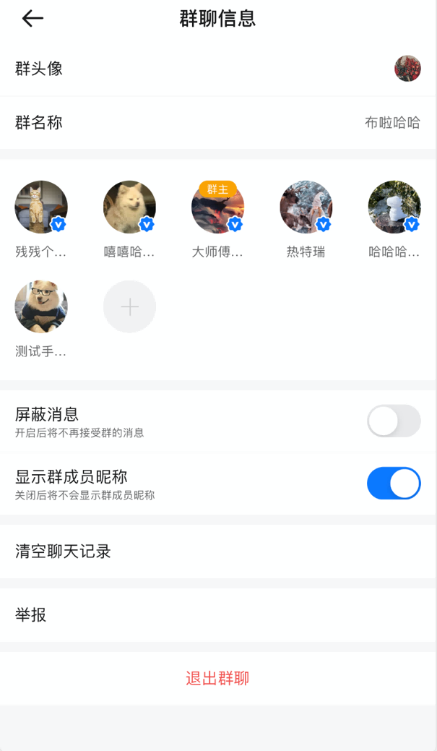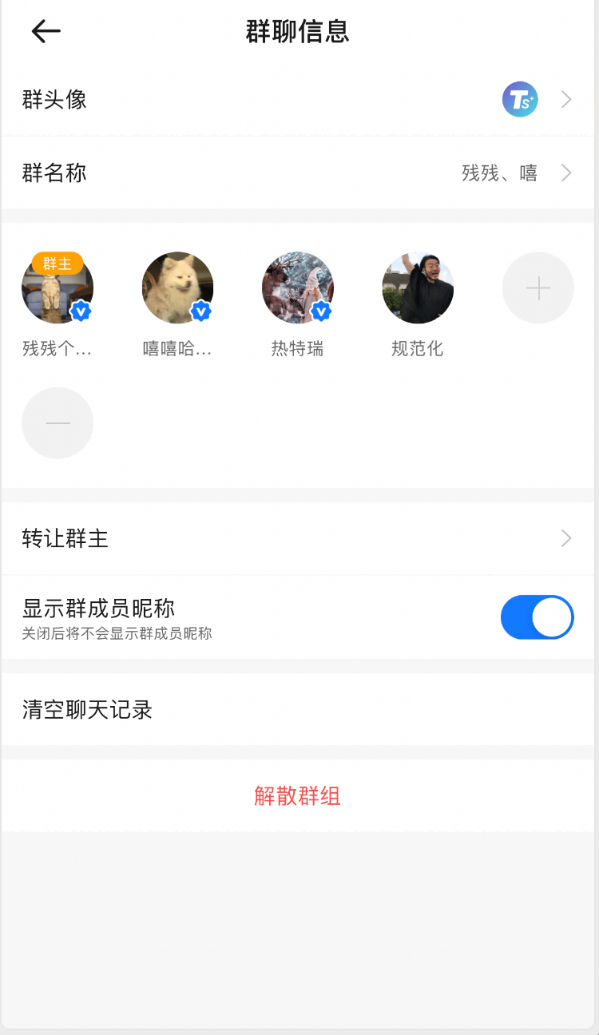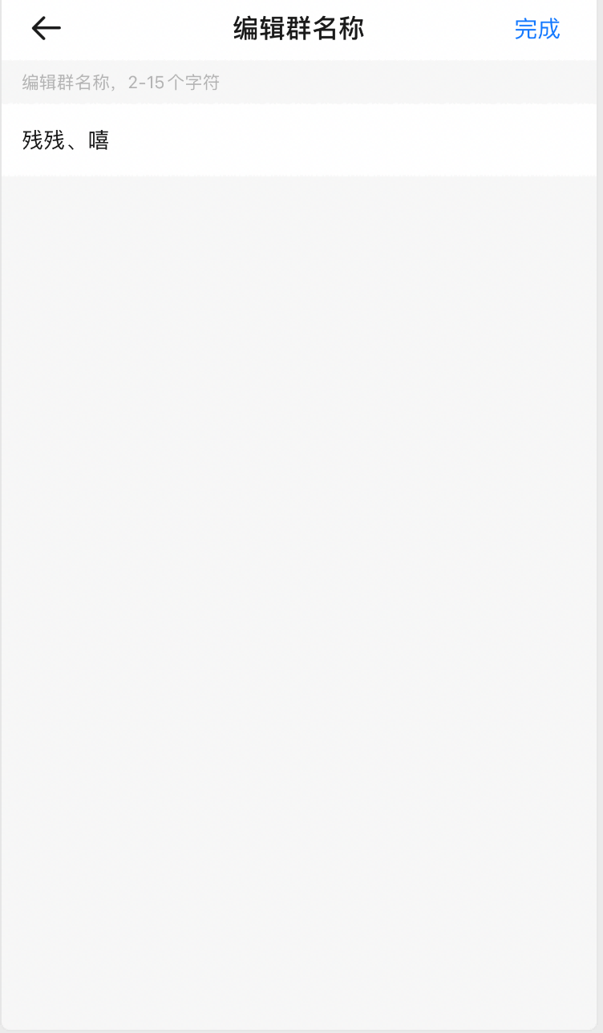
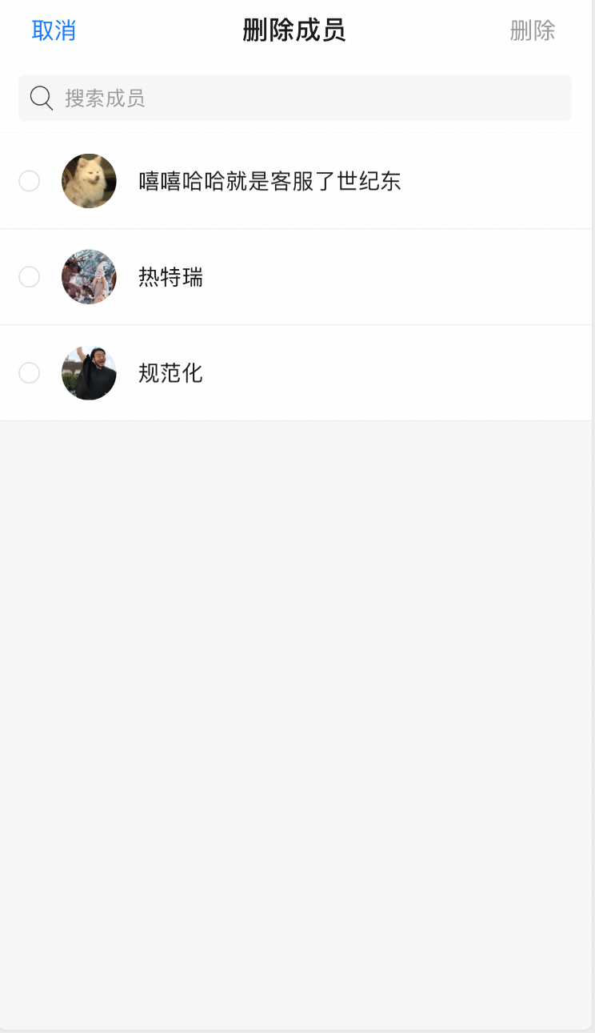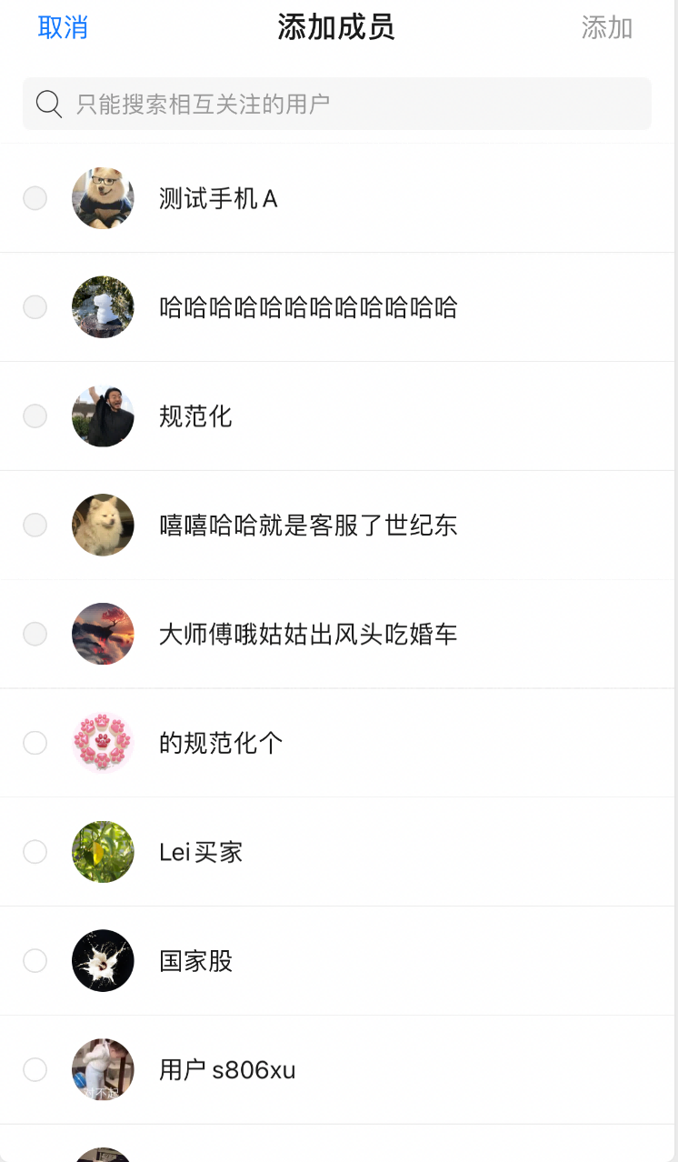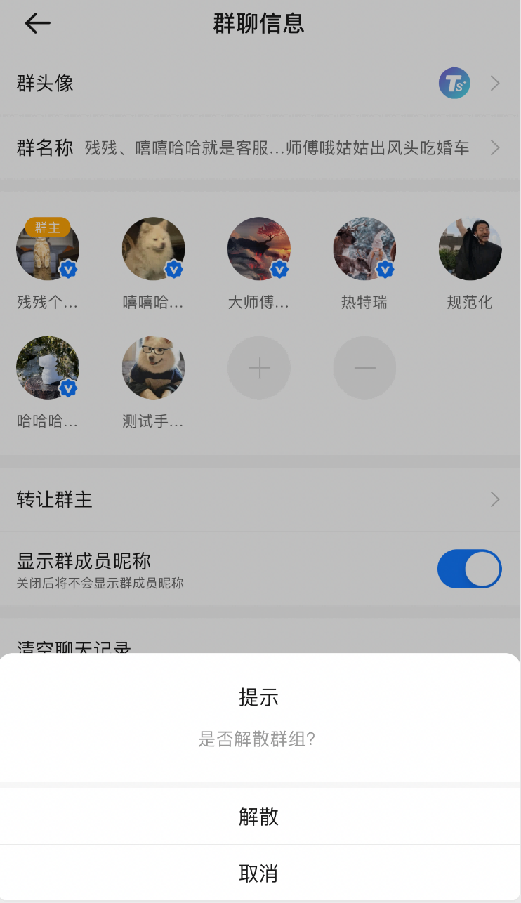

群聊列表
可进入群聊列表，显示所有已加入的群聊，可根据群聊名称搜索群聊，群主显示标识，点击群聊进入聊天室
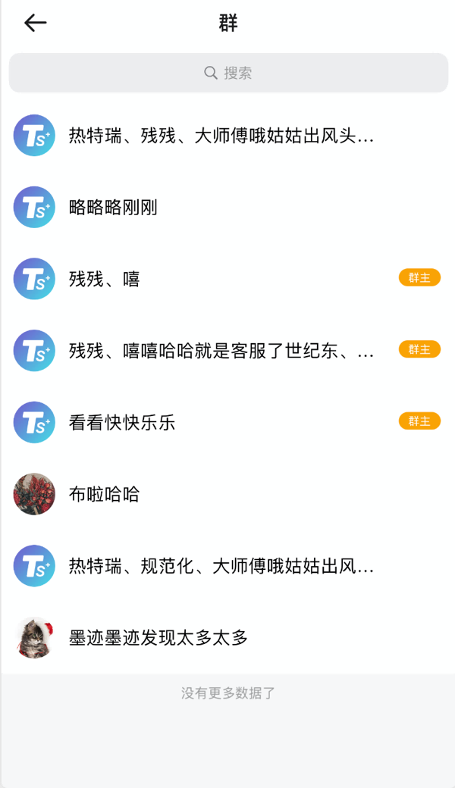

我的
包括我的个人信息展示、个人资料入口、认证入口、开通会员、我的圈子、加入的圈子、我发布的、我的订单、我的活动、我的收藏、设置等功能入口。
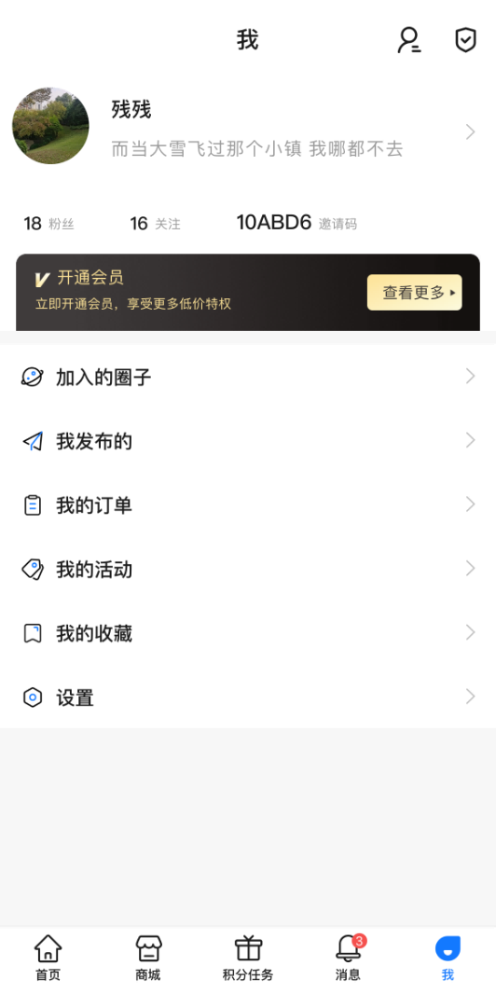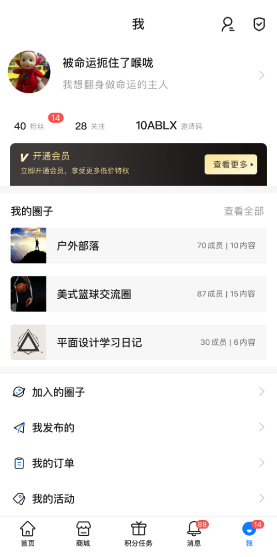

个人资料
可修改头像、用户名、性别、城市、标签选择、简介（限制50字），可管理收货地址，微信号及二维码，可提交认证。
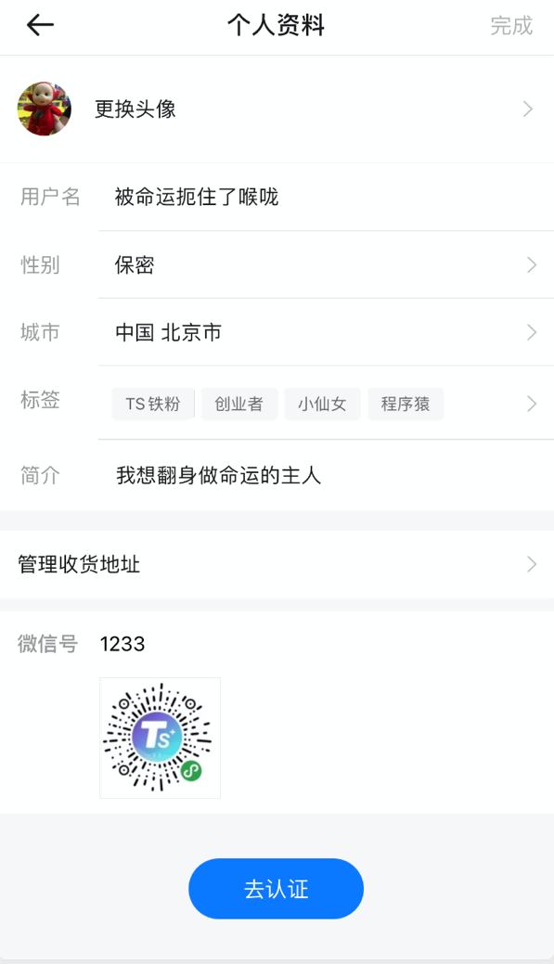

管理收货地址
可新增、编辑、删除收货地址
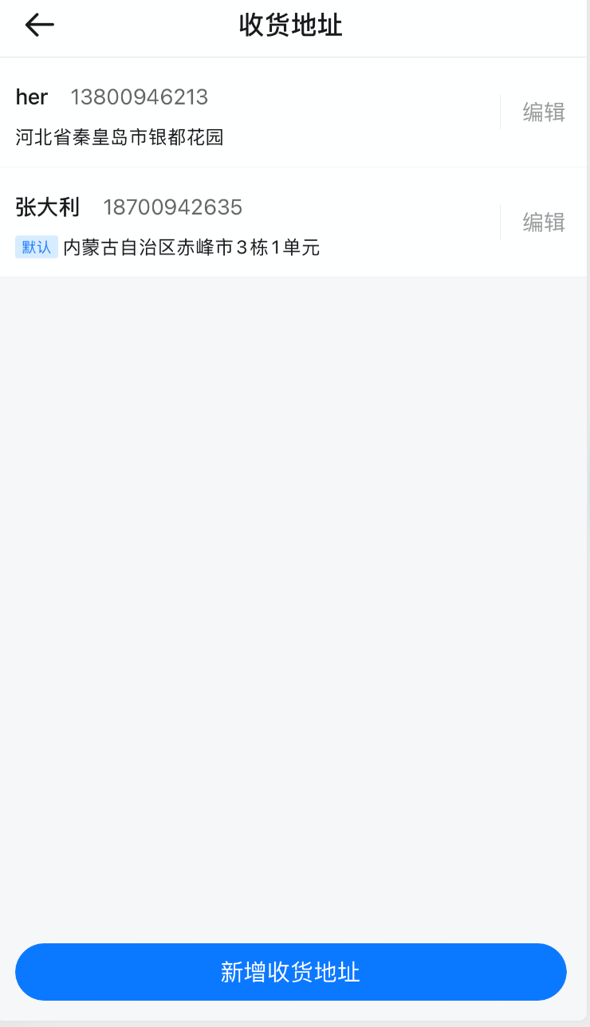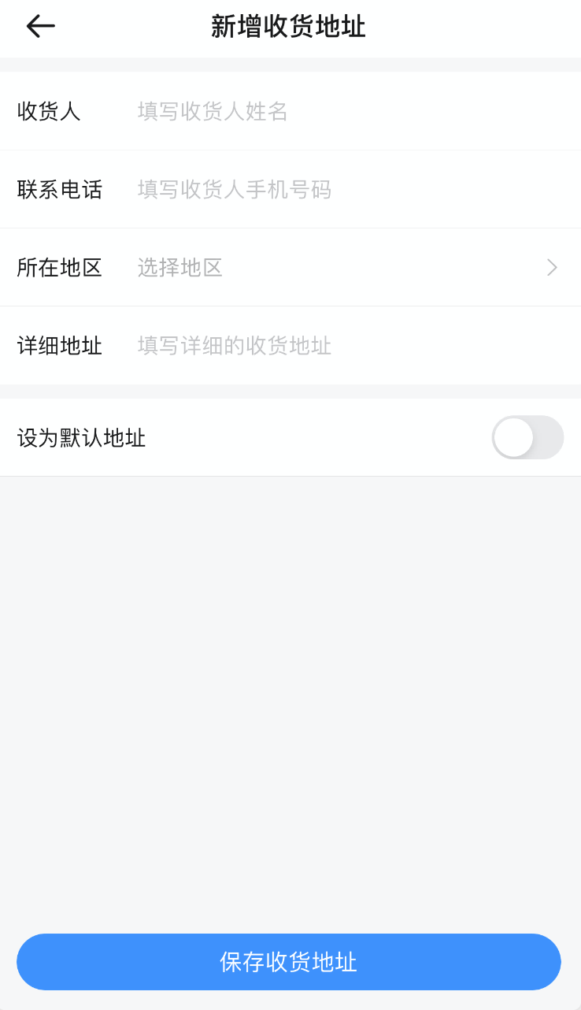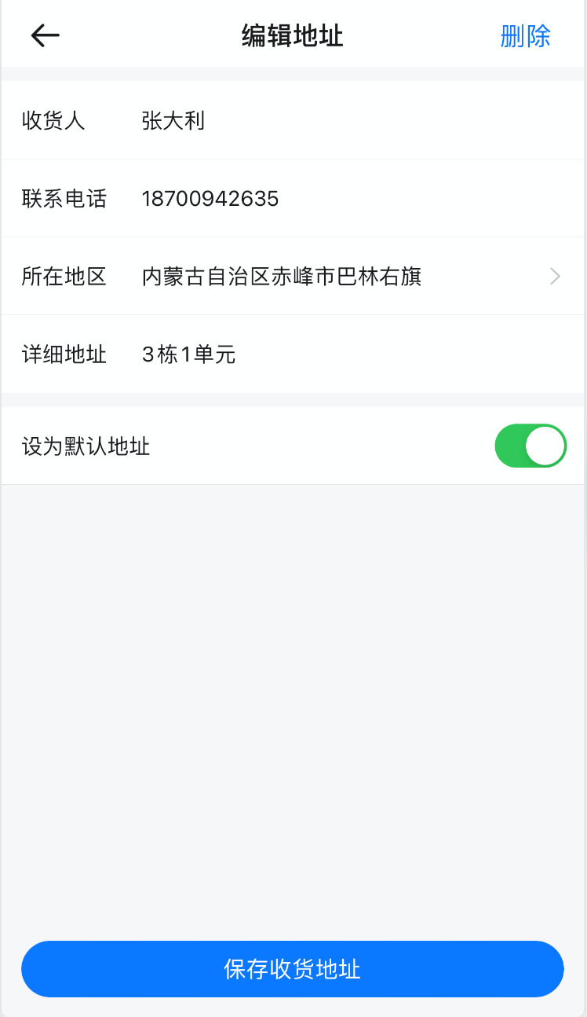

认证
可以是个人认证也可以是品牌机构认证。
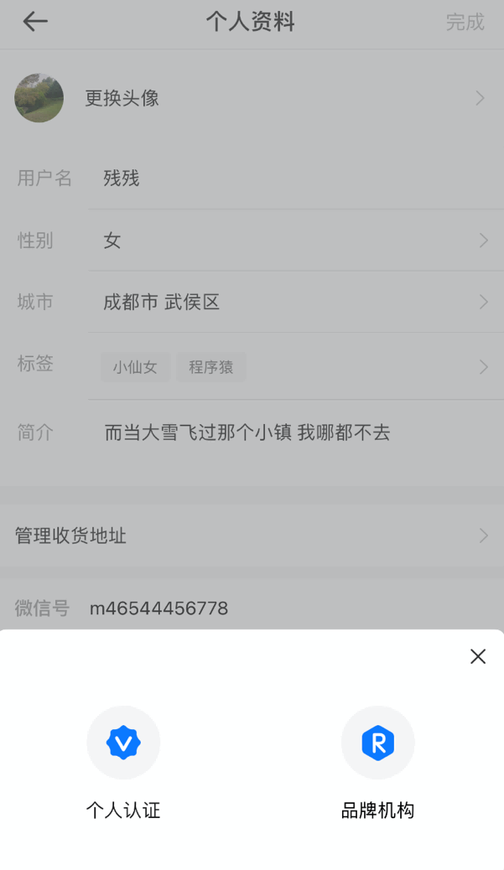
- 个人认证
输入真实姓名、身份证号码、手机号、认证描述，以及身份证正反面照片即可提交审核，后台审核之后前端有认证标识
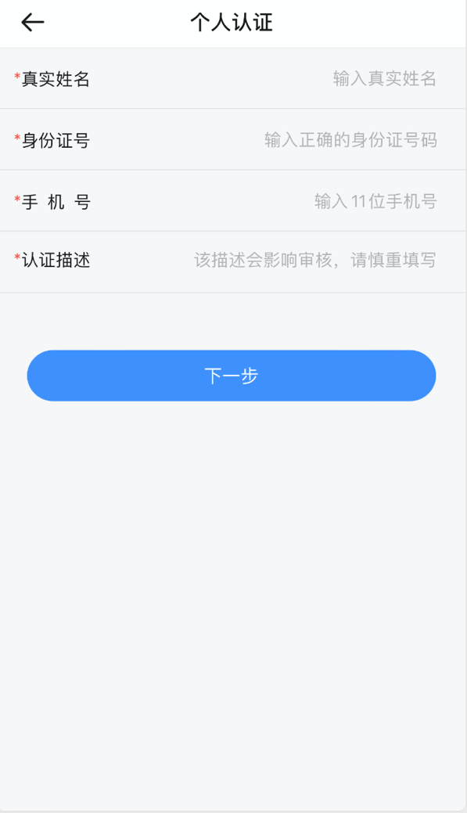
- 品牌认证
输入机构名称、法人姓名、身份证号码、负责人电话、机构地址、认证描述，以及机构证件照即可提交认证，后台审核之后前端有认证标识。
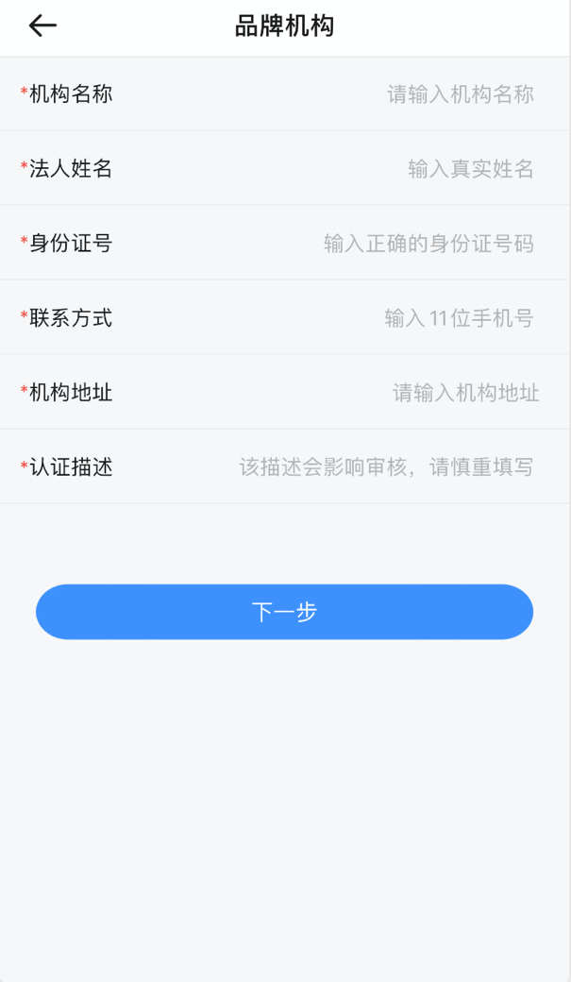

个人主页
可查看自己发布的全部动态和圈子；可以创建圈子、查看全部圈子(拥有圈子超过3个时显示按钮)，未审核通过、审核中的显示标识；用户可以查看自己发布的商品、知识、活动、提问等信息，商品和知识需要用户拥有发布权限才会显示。
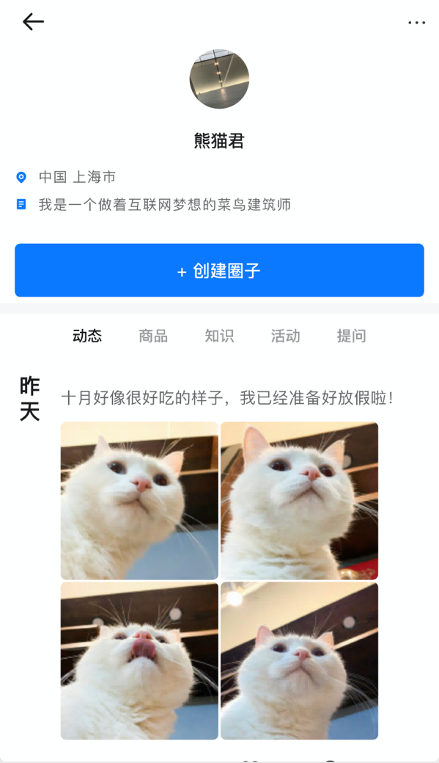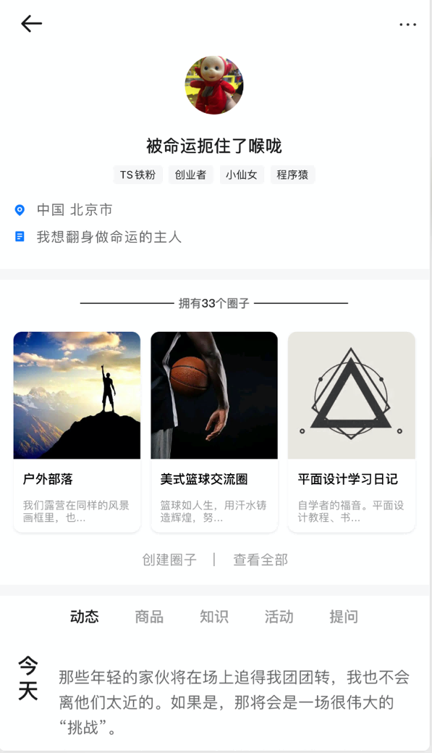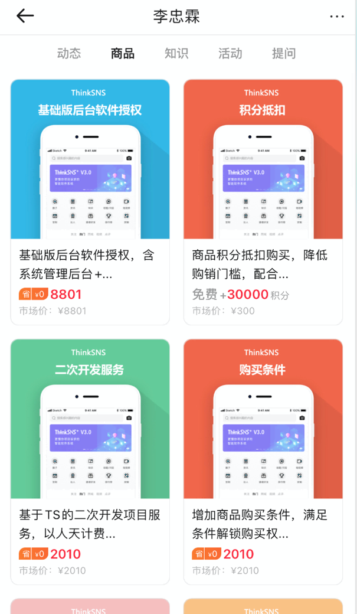
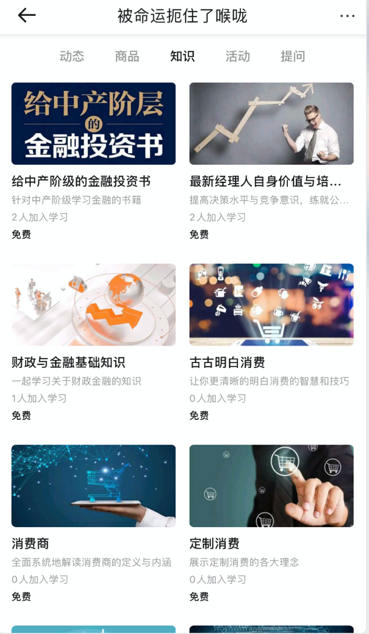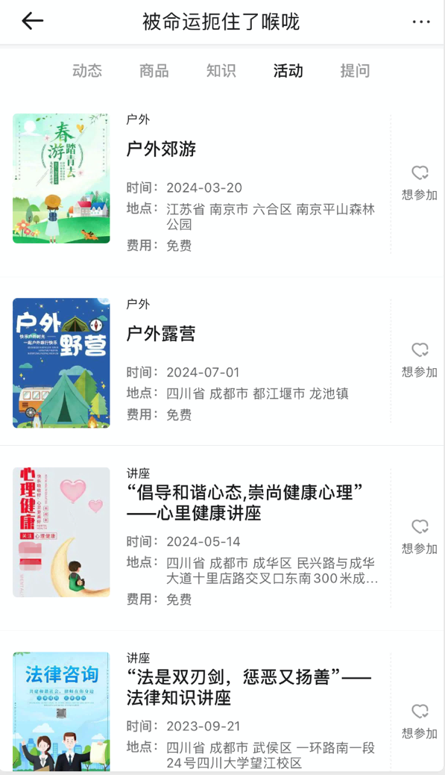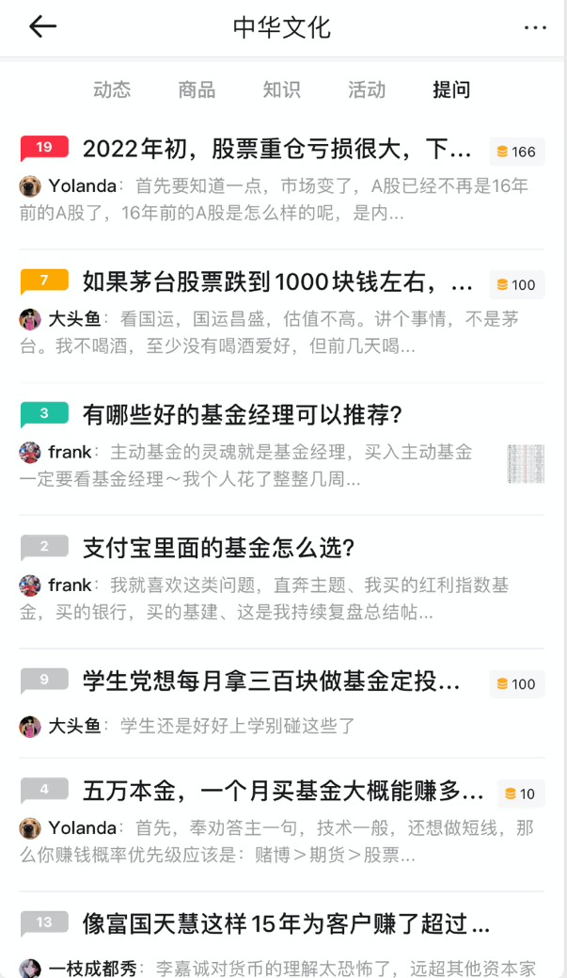

他人个人主页
进入他人个人主页，显示用户资料、创建的圈子、发布的动态、商品、知识、活动、提问等内容。可以进入与用户单聊页面，可以关注/取消关注用户，可进行举报、分享、黑名单操作，管理员可禁用用户；禁用用户、加入黑名单显示二次弹窗确认。
被禁用、被加入黑名单的用户不显示聊天、关注、分享按钮和发布的内容列表。
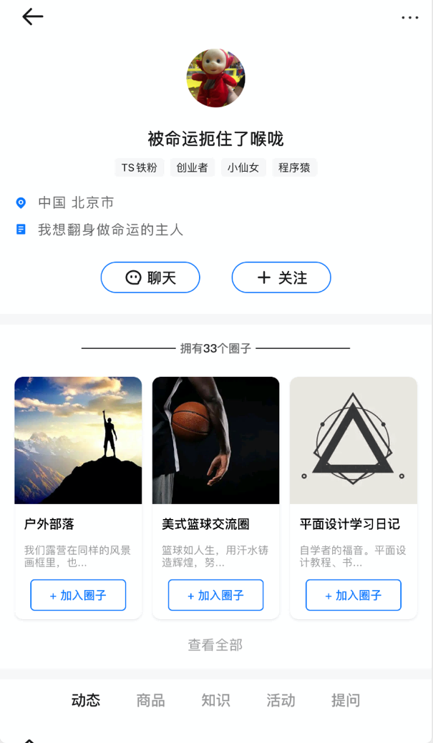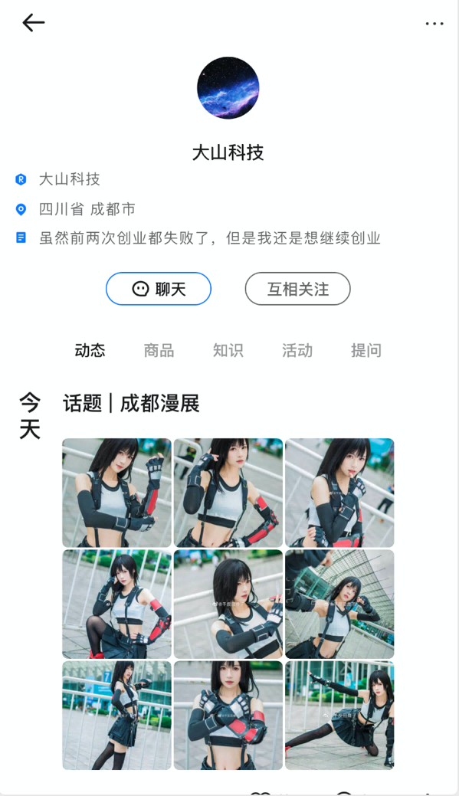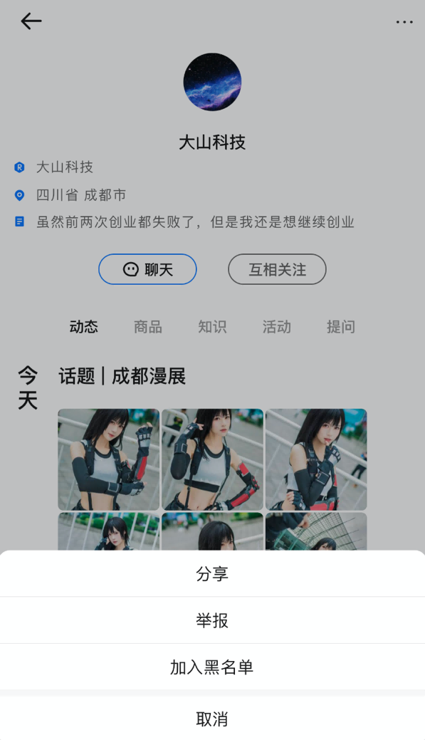
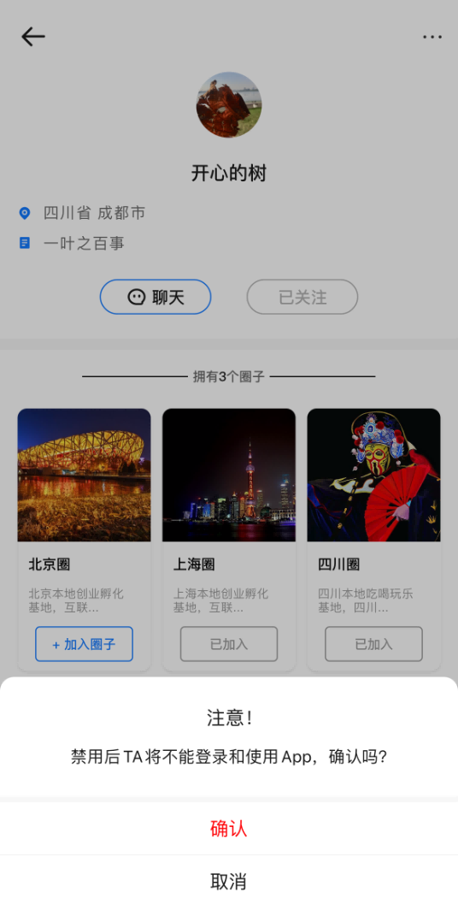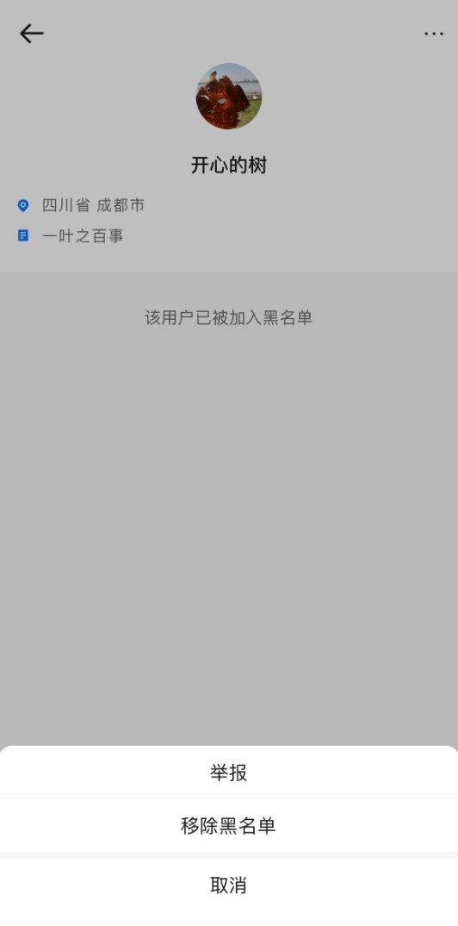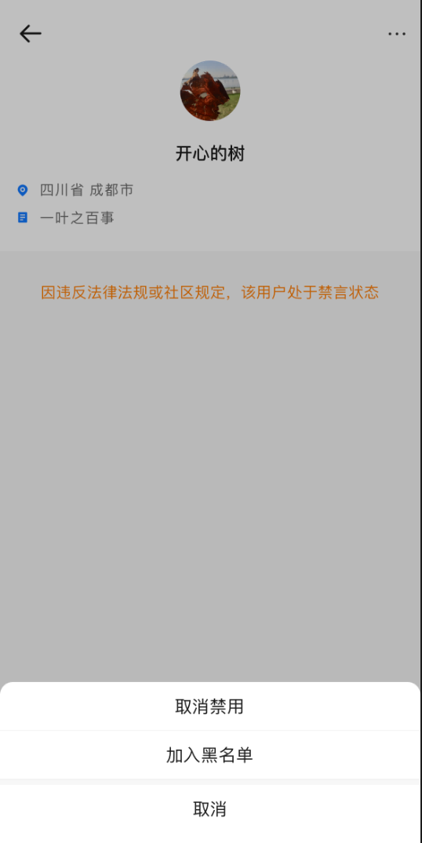

粉丝/关注
可查看所有粉丝/关注。在列表可以关注/取消关注用户。
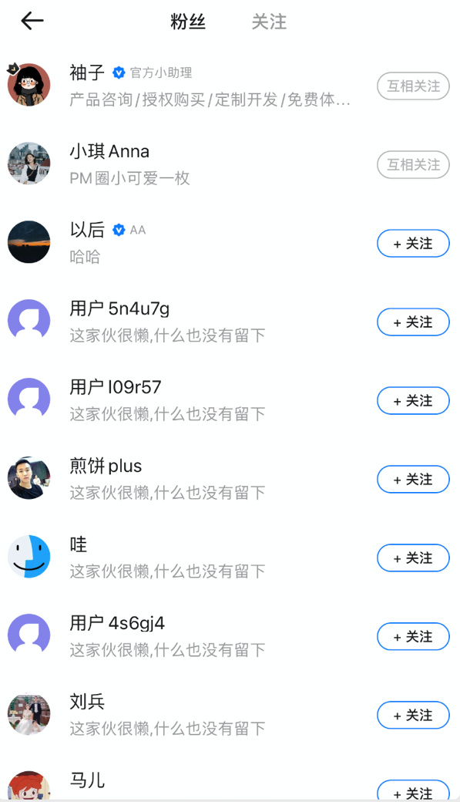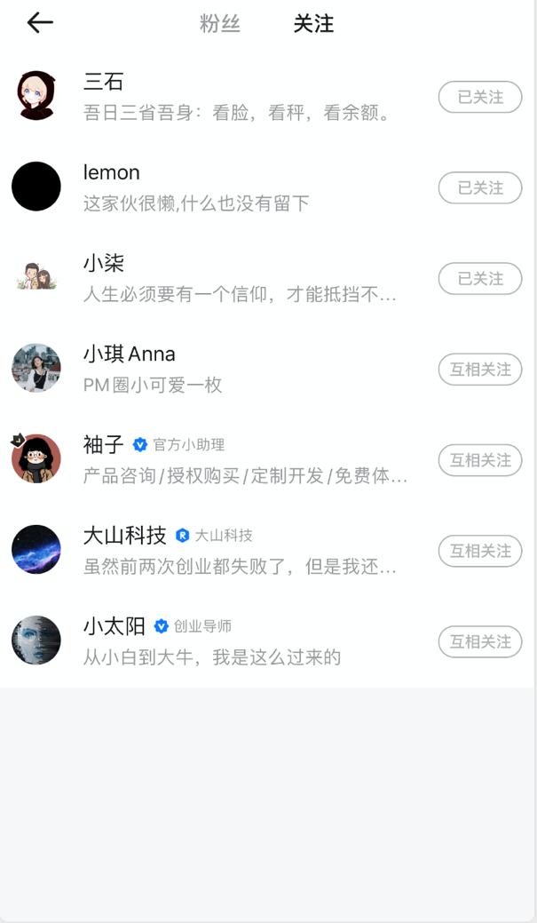

会员
购买会员页面，显示会员类别、权限、价格、会员协议等内容，由后台配置。支付后成为会员。
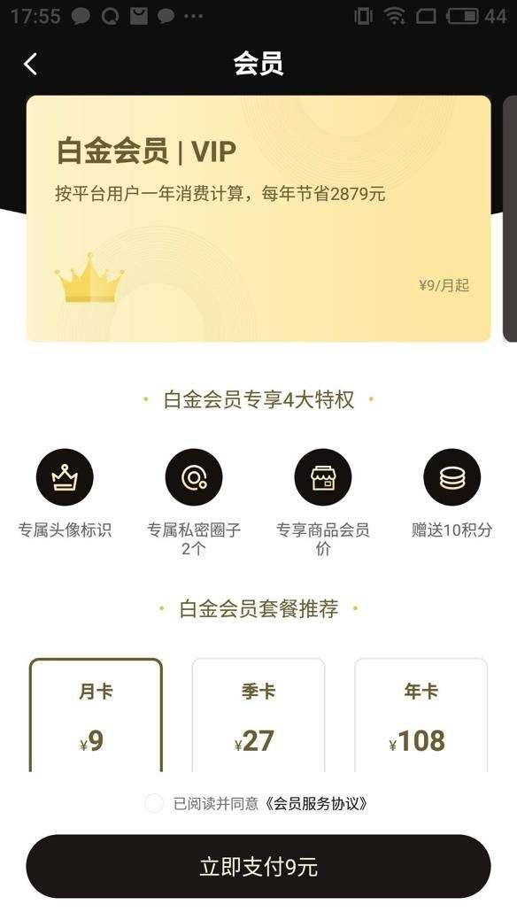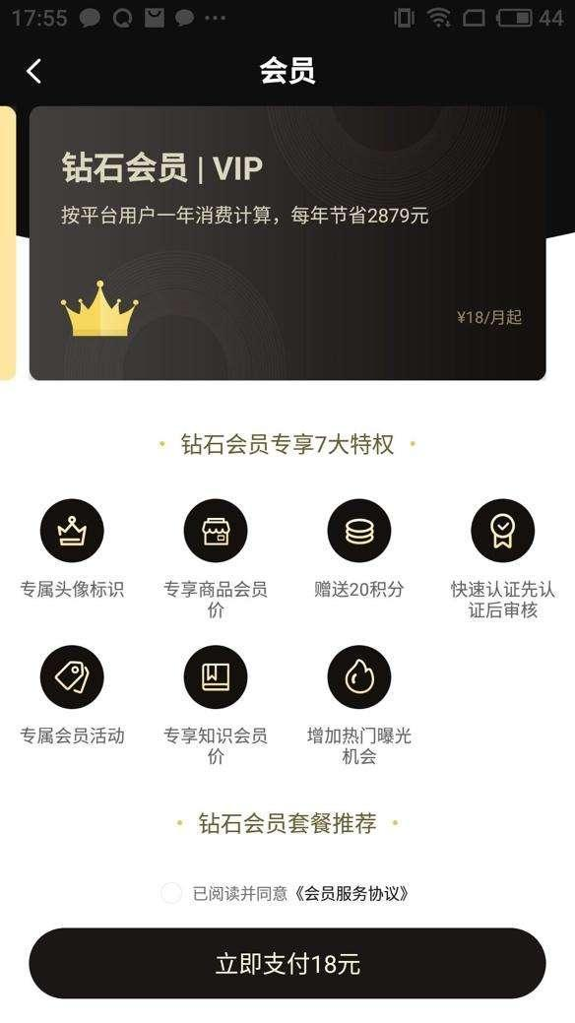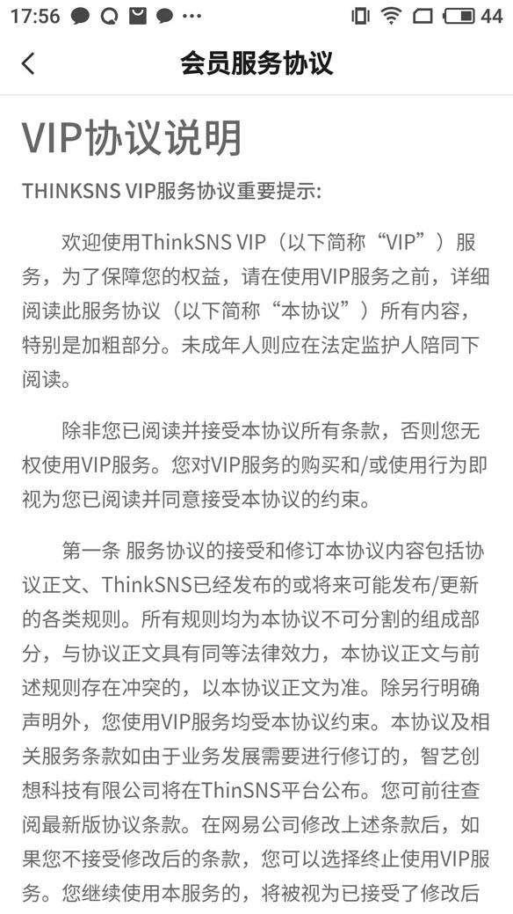

加入的圈子
可查看加入的圈子，点击圈子可进入圈子详情
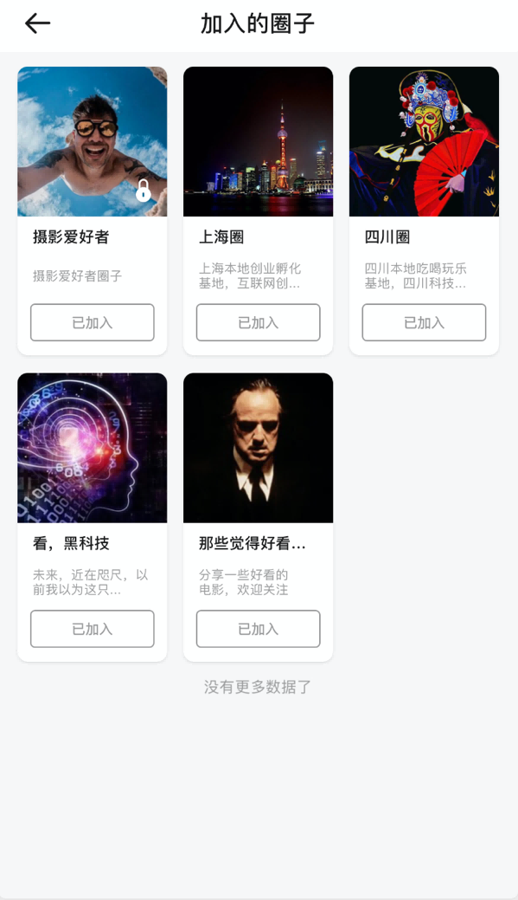

我发布的
进入我发布的页面，分别显示用户发布的商品、知识、动态、提问、回答、话题列表。

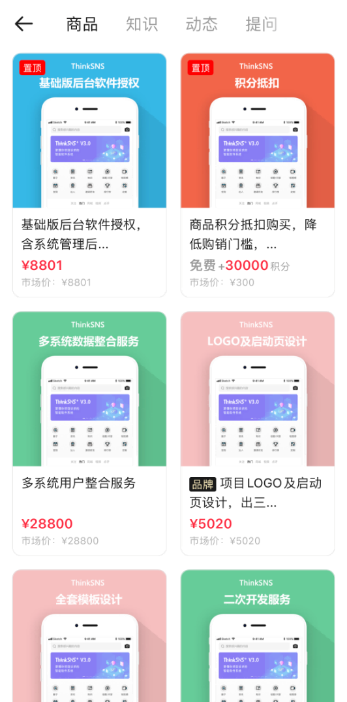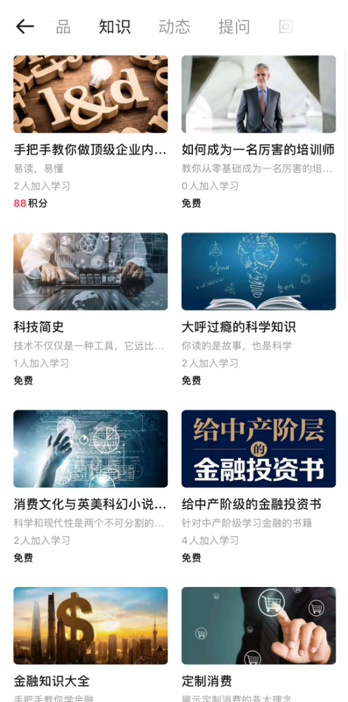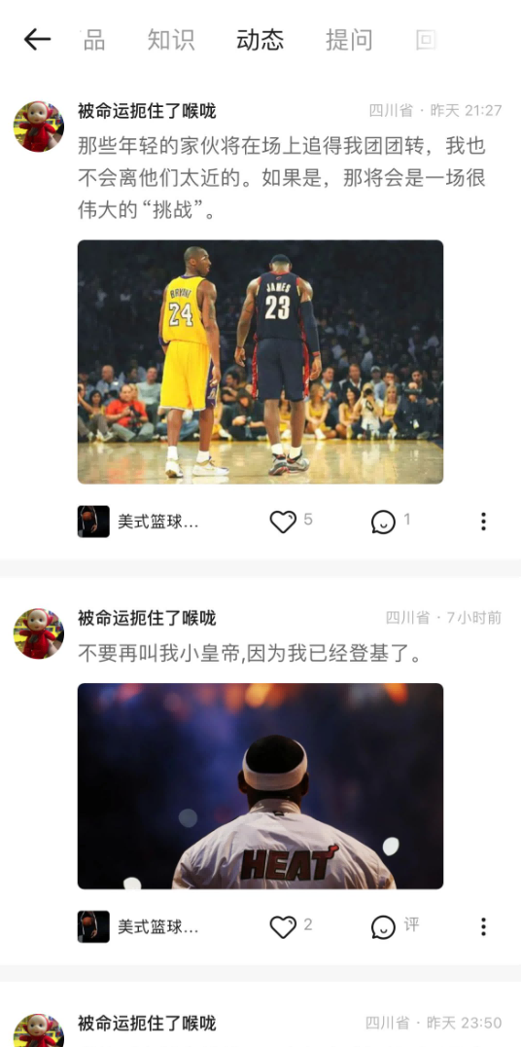
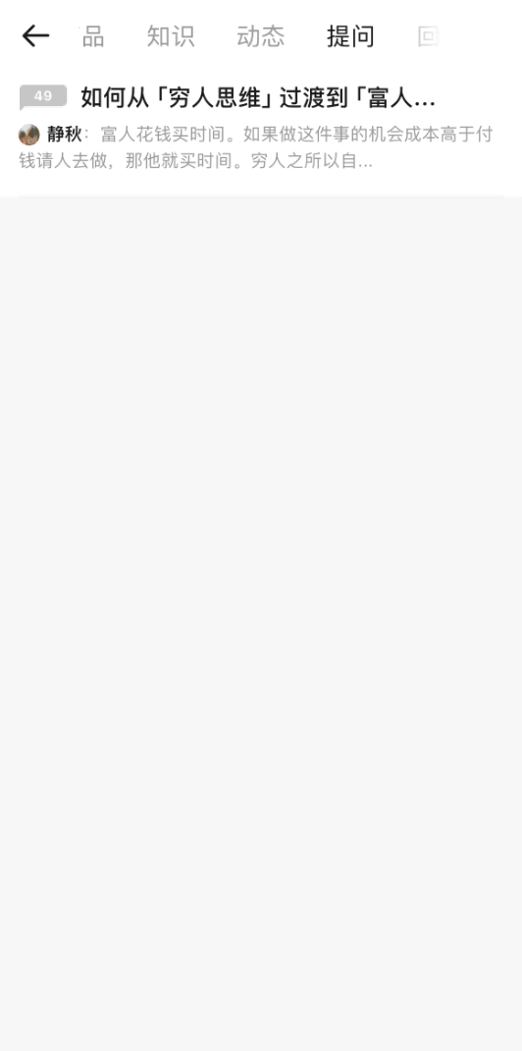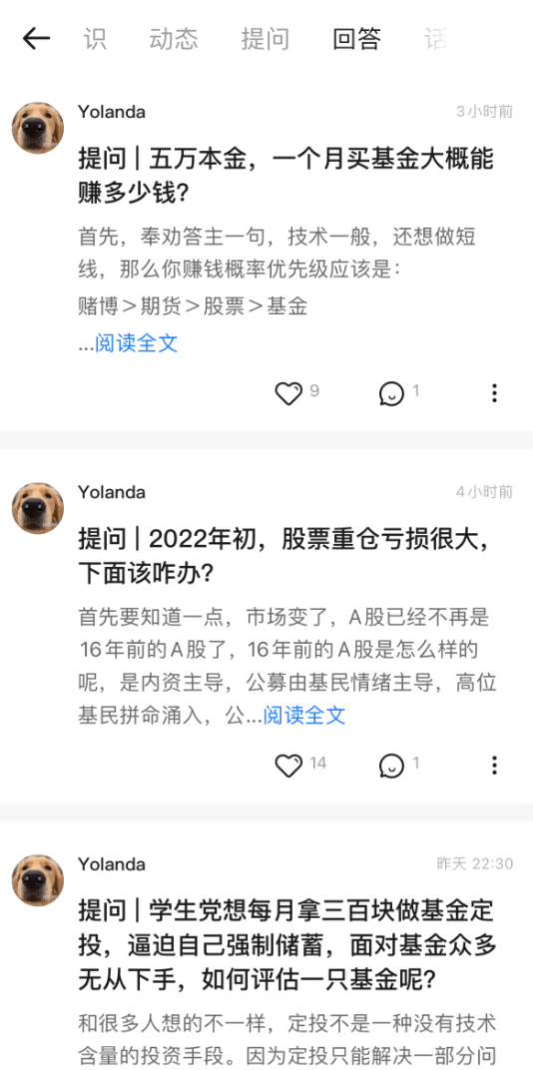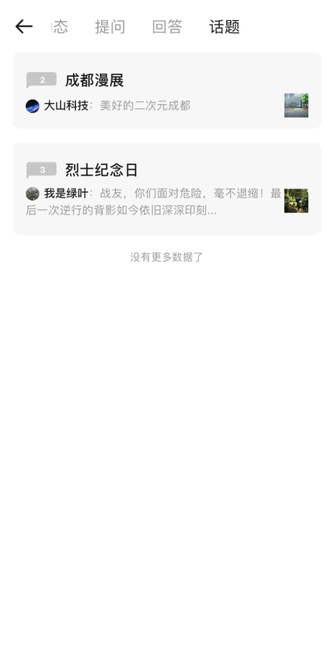

我的订单
进入购买订单页面
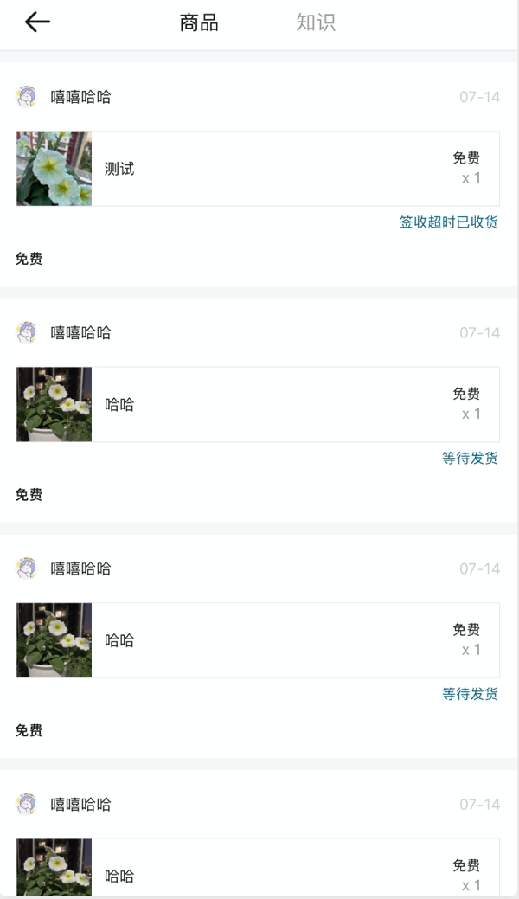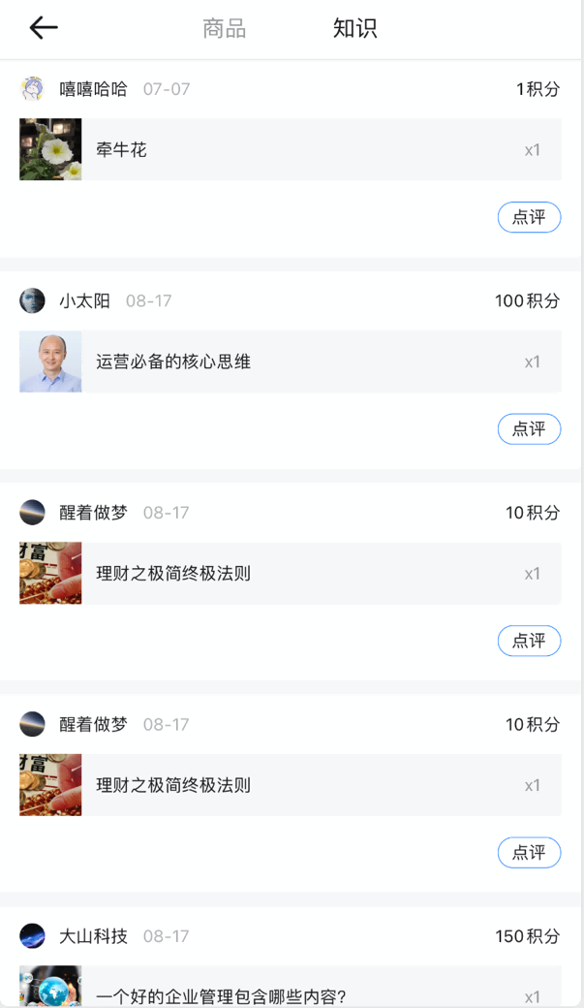

我的活动
列表分别展示我发布的、感兴趣的、想参加的活动，点击可进入活动详情。

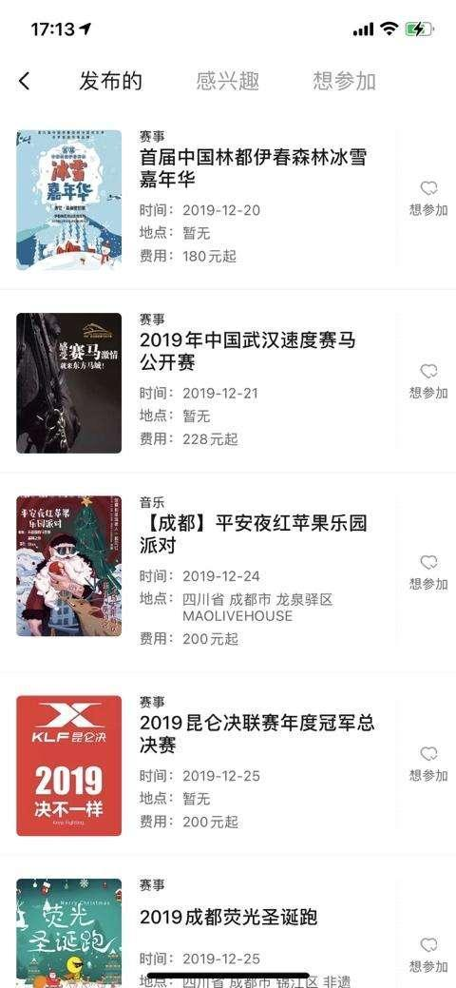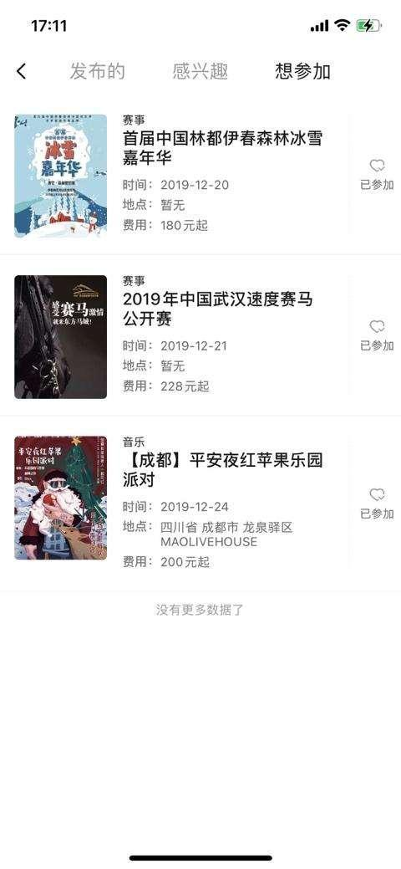

我的收藏
可查看收藏的商品、知识、资讯、提问，点击进入对应详情。
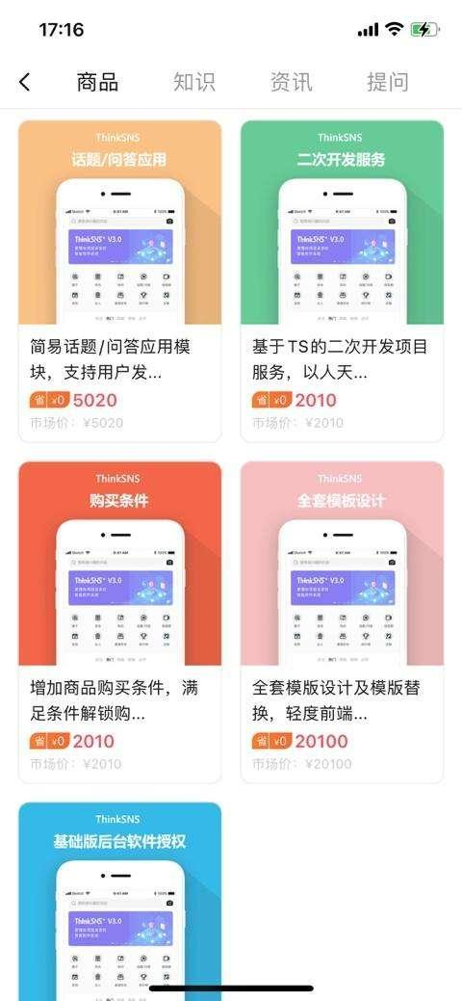
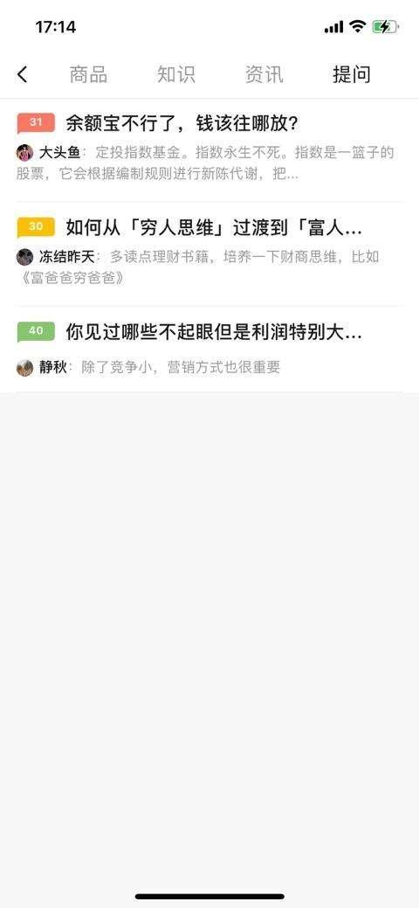

设置
可查看黑名单用户、设置深色模式、提交意见反馈、管理账号、清理缓存、设置新消息提醒、查看用户协议、隐私政策、关于我们、检查版本、退出登录。
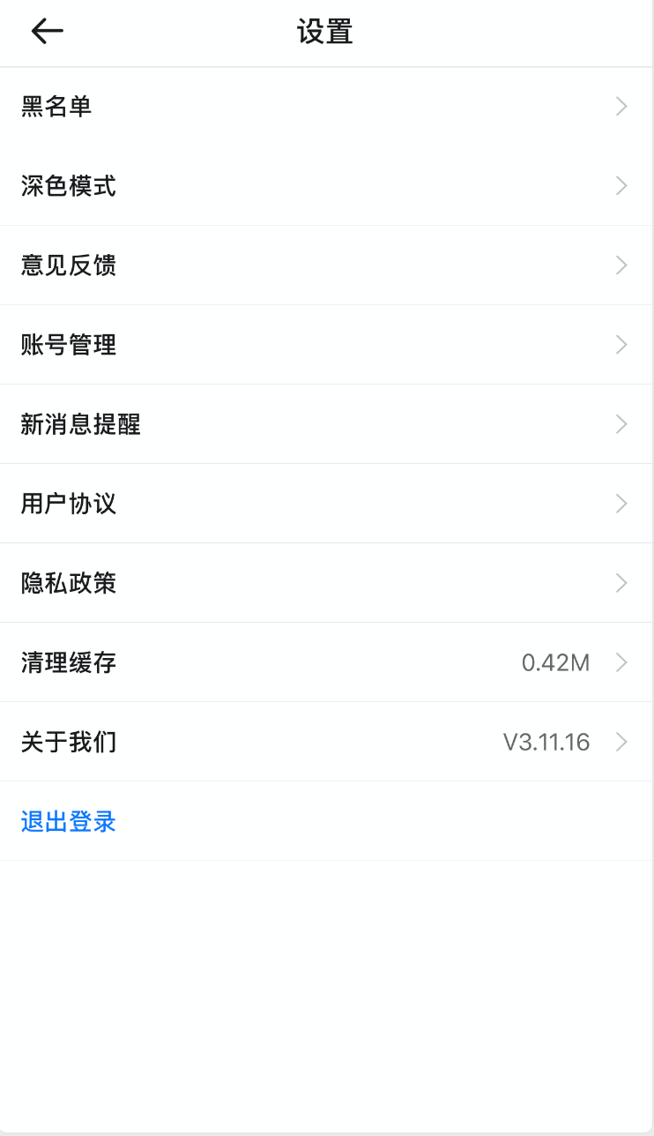

黑名单
展示黑名单用户，可移除黑名单。

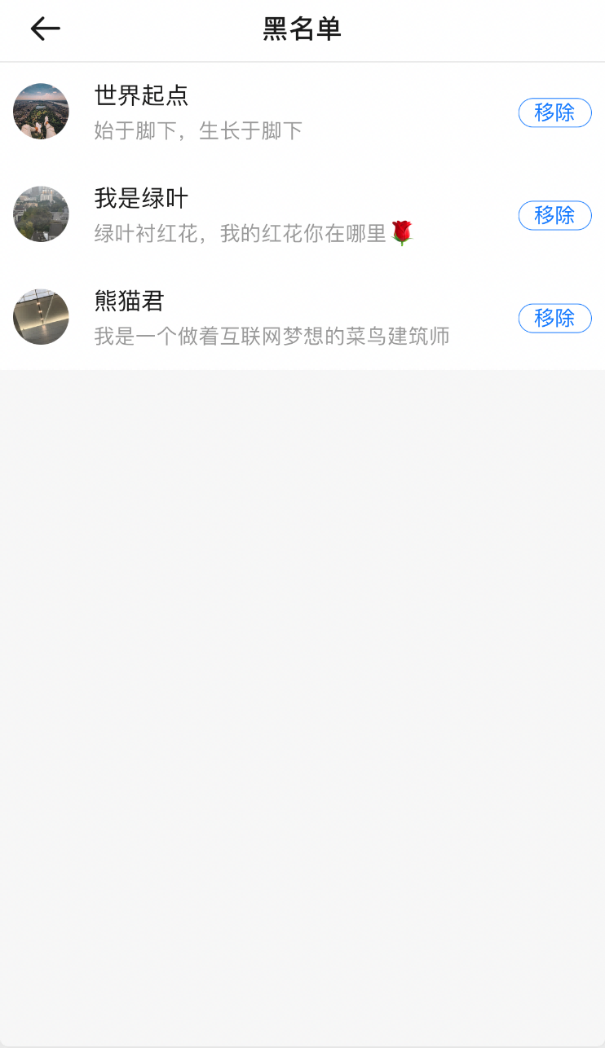

深色模式
可设置是否随系统深色模式展示。
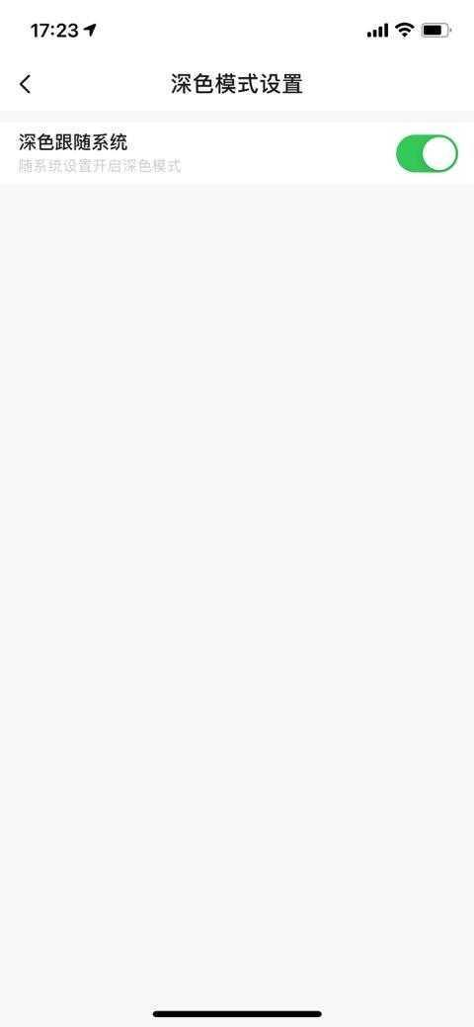

意见反馈
若后台没有设置小助手，点击进入意见反馈页面，可输入200字以内的意见。若后台设置了小助手，点击进入与小助手单聊页面。
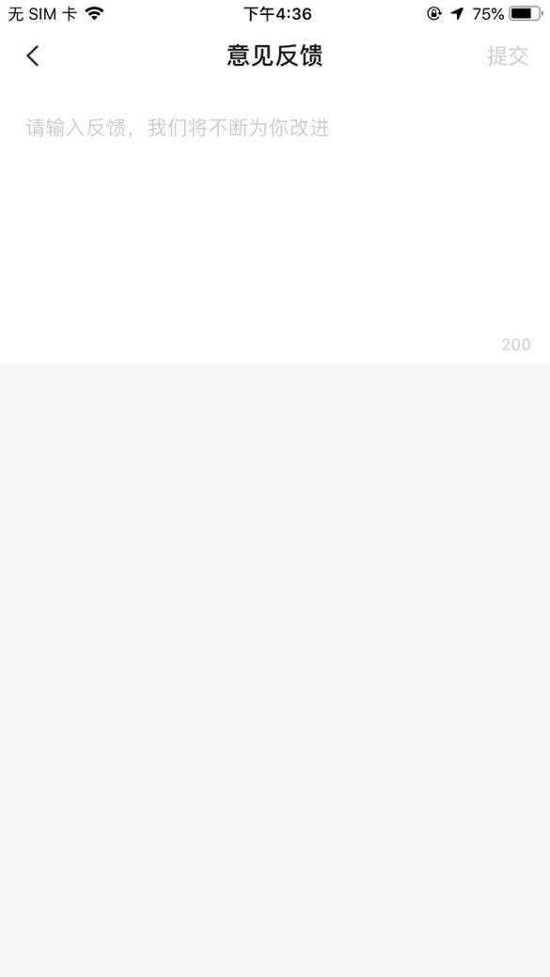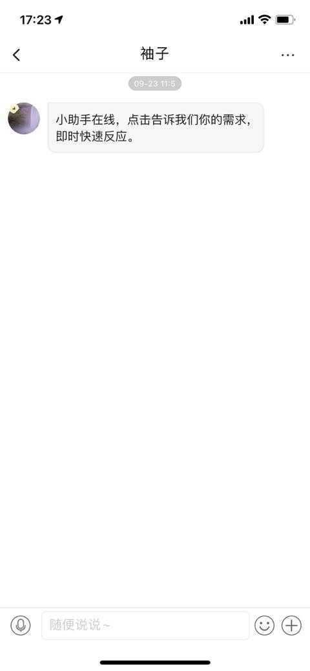

账号管理
账户管理页面可以绑定/解绑手机号、微信、Apple（仅限iOS），可注销账号。
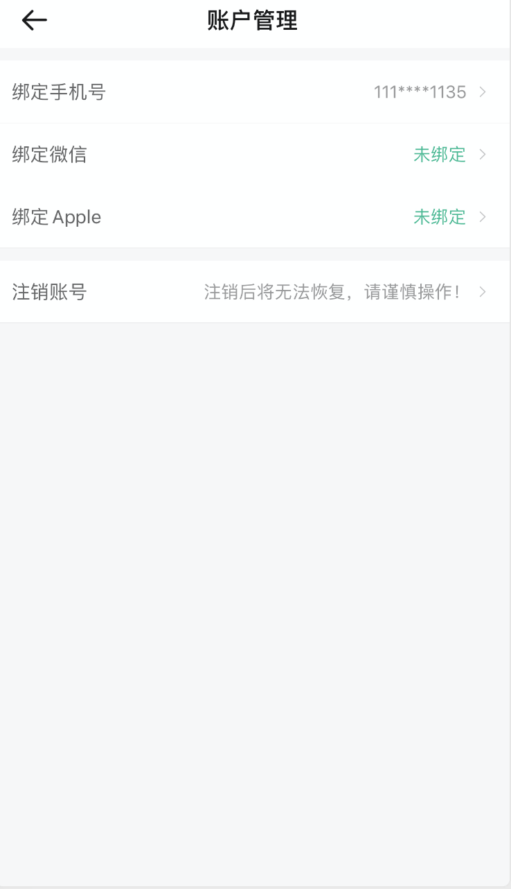

设置消息提醒
可设置消息提醒，包括打赏消息、收到评论消息、商品订单消息、知识订单消息、聊天消息、回答消息、采纳消息、提示音。没有对应权限时隐藏对应消息提醒开关。 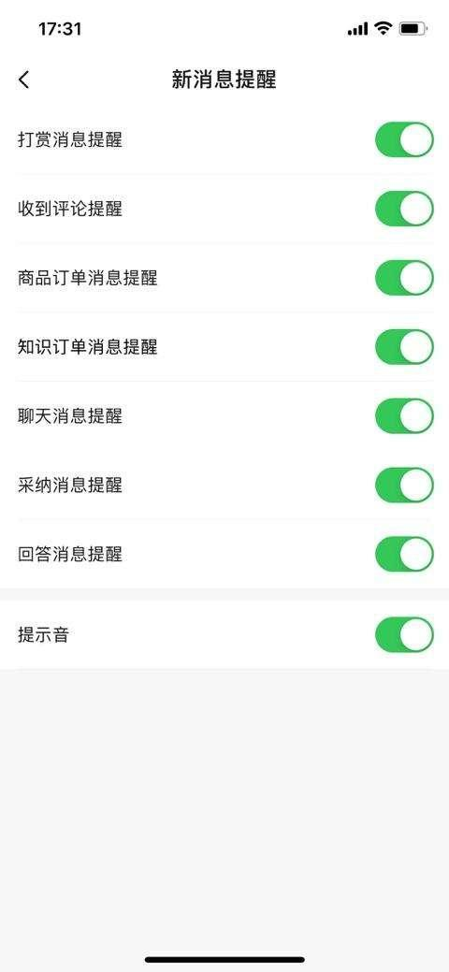

用户协议
显示用户协议内容。
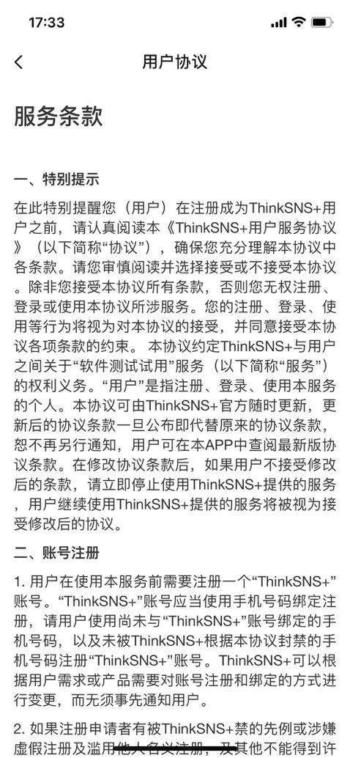

隐私政策
显示隐私政策信息。
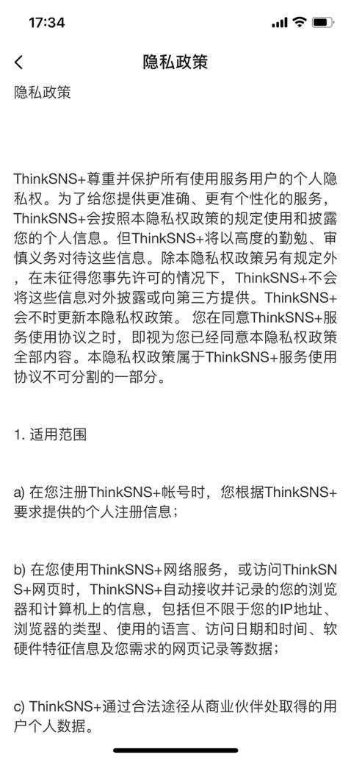

清理缓存
可清理本地缓存数据。
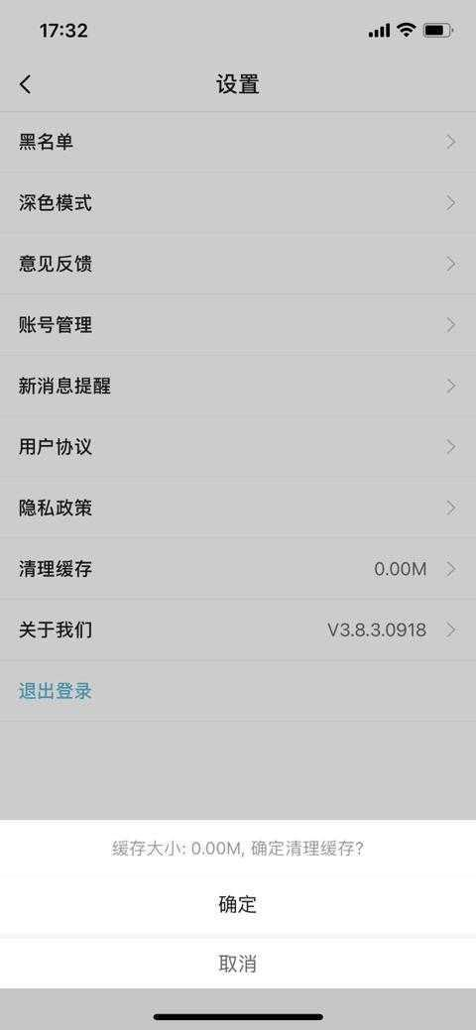

关于我们
显示关于我们页面。
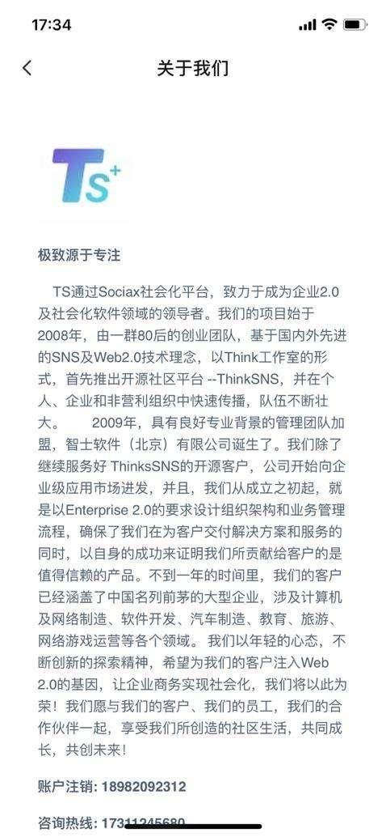

退出登录
可退出登录，回到登录页面。


